2023年国家公务员考试《行测》真题（副省级）
第一部分 客观题
一、单选题（本大题共135小题，第1-60题0.7分，第61-95题0.8分，第96-115题0.7分，第116-135题0.8分，共计100分）
1. (2023全国)党的二十大报告指出，从现在起，中国共产党的中心任务就是团结带领全国各族人民全面建成社会主义现代化强国、实现第二个百年奋斗目标，以中国式现代化全面推进中华民族伟大复兴。下列对中国式现代化的理解，正确的有几项?
①坚持把实现人民对美好生活的向往作为现代化建设的出发点和落脚点
②共同富裕是社会主义的本质要求，是中国式现代化的重要特征
③在物质文明方面超越西方发达国家，是中国式现代化的主要目标
④遵循世界各国现代化的共同模式，是中国式现代化道路的基本经验
⑤中国式现代化新道路，创造了人类文明新形态
A. 2项
B. 3项
C. 4项
D. 5项

2. (2023全国)党的二十大报告指出，全面建成社会主义现代化强国，总的战略安排是分两步走。关于到二〇三五年我国发展的总体目标，下列表述正确的有几项?
①经济实力、科技实力、综合国力大幅跃升，人均国内生产总值迈上新的大台阶，达到中等发达国家水平
②实现高水平科技自立自强，力争进入创新型国家行列
③建成现代化经济体系，形成新发展格局，基本实现新型工业化、信息化、城镇化、农业现代化
④广泛形成绿色生产生活方式，基本实现“碳中和”目标、生态环境根本好转，美丽中国目标全面实现
⑤把我国建设成为综合国力和国际影响力领先的社会主义现代化强国
A. 2项
B. 3项
C. 4项
D. 5项

3. (2023全国)党的二十大报告指出，要发展全过程人民民主，保障人民当家作主。关于人民民主，下列表述正确的是：
①人民民主是社会主义的生命，是全面建设社会主义现代化国家的应有之义
②全过程人民民主是社会主义民主政治的本质属性，是最广泛、最真实、最管用的民主
③协商民主是实践全过程人民民主的重要形式
④党内民主是全过程人民民主的重要体现
A. ①②④
B. ①②③
C. ②③④
D. ①③④

4. (2023全国)党的二十大报告指出，要增进民生福祉，提高人民生活品质。下列有关表述正确的是：
A. 人民健康是最基本的民生
B. 就业是人民生活的安全网和社会运行的稳定器
C. 分配制度是促进共同富裕的基础性制度
D. 健全的社会保障体系是民族昌盛和国家强盛的重要标志

5. (2023全国)习近平经济思想是习近平新时代中国特色社会主义思想的重要组成部分。关于习近平经济思想，下列表述正确的有几项？
①进入新发展阶段是我国经济发展的历史方位
②推动高质量发展是我国经济发展的鲜明主题
③坚持新发展理念是我国经济发展的指导原则
④坚持对外开放是我国经济发展的第一动力
⑤大力发展制造业和实体经济是我国经济发展的主要着力点
A. 2项
B. 3项
C. 4项
D. 5项

6. (2023全国)2021年6月26日，中共中央发布《中国共产党党徽党旗条例》。根据该条例，下列表述不正确的是：
A. 开展党的对外交往活动时必须使用党徽党旗
B. 在网络、出版物等使用党徽党旗图案，应当置于显著位置
C. 不得在党徽党旗上添加任何文字、符号和图案等
D. 党徽党旗制作、使用、管理必须坚持统一标准、统一规范

7. (2023全国)中共中央、国务院印发了《黄河流域生态保护和高质量发展规划纲要》。根据该纲要，下列表述错误的是：
A. 到2035年黄河流域生态保护和高质量发展取得重大战略成果
B. 河湟—藏羌文化区是农耕文化与游牧文化交汇相融的过渡地带
C. 支持青海、甘肃等风能、太阳能丰富地区构建风光水多能互补系统
D. 水土保持区以内蒙古高原南缘、宁夏中部等为主

8. (2023全国)根据《中华人民共和国乡村振兴促进法》，下列说法正确的是：
A. 全面实施乡村振兴战略，应当坚持乡村城镇融合、城镇优先发展带动乡村原则
B. 国家构建以高质量绿色发展为导向的新型农业补贴政策体系
C. 省、自治区、直辖市人民政府应当采取措施确保耕地总量稳步增加
D. 乡镇人民政府应设立法律顾问和公职律师，根据需要在村民委员会建立公共法律服务工作室

9. (2023全国)《“十四五”推进农业农村现代化规划》是首部将农业现代化和农村现代化一体设计、一并推进的规划。关于此规划提出的相关措施，下列说法错误的是：
A. 扩大稻谷、小麦、玉米三大粮食作物完全成本保险和种植收入保险实施范围
B. 稳定发展优质粳稻，巩固提升南方双季稻生产能力
C. 以南菜北运基地和黄淮海地区设施蔬菜生产为重点加强夏秋蔬菜生产基地建设
D. 推进耕地保护与质量提升行动，加强南方酸化耕地降酸改良治理和北方盐碱耕地压盐改良治理

10. (2023全国)关于经济常识，下列说法正确的是：
A. 紧缩性货币政策的主要功能是刺激社会总需求
B. 公开市场卖出是一种扩张性财政政策
C. 有价证券的持有人不一定能行使有价证券的全部权利
D. 海关统计进出口货物时一律按离岸价格统计

11. (2023全国)习近平主席在二〇二二年新年贺词中提到了“祝融”探火、“羲和”逐日、“天和”遨游星辰。下列与之相关的说法正确的是：
A. “祝融号”火星车使用的是核动力电池
B. “羲和号”是我国首颗太阳探测科学技术试验卫星
C. 聂海胜等三名航天员搭乘神舟十四号前往天和核心舱
D. “祝融”“羲和”“天和”都是古代神话中的人物

12. (2023全国)“亲人送水来解渴，军民鱼水一家人。横断山，路难行。……乌江天险重飞渡，兵临贵阳逼昆明。敌人弃甲丢烟枪，我军乘胜赶路程。调虎离山袭金沙……”这是歌曲《四渡赤水出奇兵》中的一段歌词，下列与之相关的说法正确的是：
A. “调虎离山袭金沙”是由毛泽东指挥的
B. 李白《蜀道难》描写的正是此地“路难行”的状况
C. “军民鱼水”之情表现了沿途人民群众对新四军的支持
D. “乌江天险”正是楚汉战争时项羽兵败自刎的地方

13. (2023全国)习近平总书记在文艺工作座谈会上的讲话中提到：“我国久传不息的名篇佳作都充满着对人民命运的悲悯、对人民悲欢的关切，以精湛的艺术彰显了深厚的人民情怀。《古诗源》收集的反映远古狩猎活动的《弹歌》，《诗经》中反映农夫艰辛劳作的《 ① 》、反映士兵征战生活的《采薇》、反映青年爱情生活的《关雎》，探索宇宙奥秘的《 ② 》，反映游牧生活的《 ③ 》，歌颂女性英姿的《木兰诗》等，都是从人民生活中产生的。”
依次填入画横线处正确的是：
A. 丰年 离骚 凉州词
B. 黍离 九歌 西洲曲
C. 兼葭 涉江 击壤歌
D. 七月 天问 敕勒歌

14. (2023全国)下列与“2021年度全国十大考古新发现”有关的说法，错误的是：
A. 四川稻城皮洛遗址是位于青藏高原的文化遗存
B. 湖北云梦郑家湖墓地与睡虎地墓地相距不远
C. 山东滕州岗上遗址是河姆渡文化晚期典型遗址
D. 安徽凤阳明中都遗址与明太祖朱元璋有关

15. (2023全国)下列与氢燃料电池车有关的说法错误的是：
A. 氢气和氧气在内燃机中反应产生电能
B. 氢燃料电池车的最终排出物是水
C. 氢气可以通过生物发酵和电解水等方法制取
D. 北京冬奥会中大量使用了氢燃料电池车

16. (2023全国)下列富有哲理的文句与出处对应错误的是：
A. 圣人之心如明镜，只是一个明，则随感而应，无物不照——《传习录》
B. 朝菌不知晦朔，蟪蛄不知春秋——《庄子》
C. 五谷者，种之美者也，苟为不熟，不如荑稗，夫仁亦在乎熟之而已矣——《孟子》
D. 性犹湍水也，决诸东方则东流，决诸西方则西流——《论语》

17. (2023全国)我国将24种矿产列为战略性矿产资源，下列与之相关的说法错误的是：
A. 我国最大的煤层气田在山西建成投产
B. 包头和赣州是我国重要的稀土产区
C. 我国钨矿的储量居世界第一
D. 我国铁矿具有储量大、富矿多、贫矿少的特点

18. (2023全国)关于自然节律变化，下列说法错误的是：
A. 惊蛰后华北地区可能会出现“万里雪飘”的现象
B. 2月北回归线附近会出现“儿童急走追黄蝶，飞入菜花无处寻”的现象
C. 冬至时，在广东汕头竖直立杆会出现“立竿无影”的现象
D. 谷雨前后江浙地区可能会出现“一把青秧趁手青，轻烟漠漠雨冥冥”的现象

19. (2023全国)关于生活常识，下列说法错误的是：
A. 腹部核磁共振时憋气可让脏器显影更充分
B. 可以通过虫子取食痕迹判断蘑菇是否有毒
C. 食用蜡可以用于防止微生物对果实的侵害
D. 马铃薯切开后浸泡于清水中可以防止氧化

20. (2023全国)下列与地球圈层有关的说法错误的是：
A. 地壳：由几个漂浮在地幔表层的固体岩石板块构成
B. 地幔：温度很高，是岩浆的重要发源地
C. 内地核：虽然温度与太阳表面相差无几，但由于压强巨大，呈现为固态
D. 外地核：主要由熔化了的铁和铬构成，地球的磁场就是这些液态金属围绕内地核流动而形成的

21. (2023全国)构建新发展格局的关键在于经济循环的________，就像人们讲的要调理好统摄全身阴阳气血的任督二脉，经济活动需要各种生产要素的组合在生产、分配、流通、消费各环节有机衔接，从而实现循环流转。
填入画横线部分最恰当的一项是：
A. 井然有序
B. 畅通无阻
C. 行之有效
D. 环环相扣

22. (2023全国)人造血即血氧液，能够用来代替人类血液，满足临床需求，缓解血液短的状况。而且人造血标准化的生产流程能够确保其________，输入人造血不用再担心会感染艾滋病、肝炎等疾病，可最大程度降低输血相关传染病的风险。因此，研制和批量生产人造血成为当前的热点。
填入画横线部分最恰当的一项是：
A. 安全性
B. 可靠性
C. 规范性
D. 稳定性

23. (2023全国)相比于其他全球卫星导航系统采取单一轨道星座构型，北斗系统________，坚定选择了混合星座的特色发展之路，并首创短文通报模式，开创了通信导航一体化的独特服务模式，信息发送能力从一次120个汉字提升到一次1200个汉字，遇到突发情况时无需________，足以将情节一次性说清楚。
依次填入画横线部分最恰当的一项是：
A. 遥遥领先 删繁就简
B. 迎难而上 惜墨如金
C. 与众不同 言简意赅
D. 独树一帜 字斟句酌

24. (2023全国)翻开古代农书，几千年间古人对于土地的保养，几乎与当代耕作学关注的措施________，其中历代农书涉及最多的是施肥。在中国古人的摸索中，施肥成为一种讲究，何时、何地施肥，施何种肥，怎样施肥，形成了一个________的体系，在每个年度的农业生产进程中，精心安排在各个时节。
依次填入画横线部分最恰当的一项是：
A. 别无二致 完整
B. 不谋而合 复杂
C. 一脉相承 科学
D. 如出一辙 固定

25. (2023全国)我们确立和坚持马克思主义在意识形态领域指导地位的根本制度，新时代党的创新理论________，社会主义核心价值观广泛传播，中华优秀传统文化得到创造性转化、创新性发展，文化事业日益繁荣，网络生态持续向好，意识形态领域形势发生________、根本性转变。
依次填入画横线部分最恰当的一项是：
A. 振聋发聩 历史性
B. 高屋建瓴 实质性
C. 深入人心 全局性
D. 硕果累累 显著性

26. (2023全国)当前背景下，宏观调控既要“防风险”又要“稳增长”。传统的逆周期调节能够较好地应对经济的短期波动，面对国内外经济的长期结构性调整则常常________。这就要求宏观调控________，而跨周期调节正是在顶层设计的宏观调控框架下，促进不同政策工具的关联匹配，因此更能满足现阶段的调控要求。
依次填入画横线部分最恰当的一项是：
A. 捉襟见肘 与时俱进
B. 左支右绌 另辟蹊径
C. 有心无力 推陈出新
D. 难以为继 统筹兼顾

27. (2023全国)在过去百年中，地球升温约1摄氏度。考虑到人类在大气中排放的温室气体的积累，这种变暖实际上与基础物理学的预期是________的。那么，问题其实并不在于是否在变暖，而在于变暖速度有多快。但科学家在利用现有模型预测未来变暖时仍然存在________，尤其是，类似极端降水这样的关键变量将如何变化，仍有很大的不确定性。
依次填入画横线部分最恰当的一项是:
A. 一致 分歧
B. 同步 短板
C. 吻合 瑕疵
D. 相符 漏洞

28. (2023全国)国潮正当时，是中国经济迅猛发展、文化自信不断增强的必然结果，这自然是让人欣喜的。但任何潮流，难免有________者，也不无泥沙俱下时。有一些创作者对国潮的理解出现偏差，剔除文化背后的历史语境与深刻内涵，将文化简化为民族符号的堆砌、传统元素的拼贴，浮于表面、________，缺乏真正的文化内涵。
依次填入画横线部分最恰当的一项是:
A. 名不副实 走马观花
B. 乘虚而入 囫囵吞枣
C. 急功近利 不求甚解
D. 浑水摸鱼 浅尝辄止

29. (2023全国)地方政府要以民众利益、公共利益、国家利益为重，不能只追求短期利益，只追求政绩，而做出________的事情来。对官员的政绩考核、对政府的绩效评估，更要注重民生，注重社会长远发展，这样才能从根本上避免破坏可持续发展大局、损害民众利益等“________”现象的继续发生。
依次填入画横线部分最恰当的一项是：
A. 扬汤止沸 移花接木
B. 竭泽而渔 杀鸡取卵
C. 本末倒置 抱薪救火
D. 饮鸩止渴 掩耳盗铃

30. (2023全国)在气候变暖背景下，冰川是变化最快速、最显著和最具________的地理要素之一。过去50年来，由于气候变暖，全球冰川加速消融，造成海平面上升、水循环变化、冰川灾害增加，引发人们高度关注。应用科学方法，________冰川消融、保持水资源的可持续利用，在当前区域迅速增温、冰川快速退缩的情境下，显得尤为重要。
依次填入画横线部分最恰当的一项是：
A. 指示性 缓解
B. 直观性 避免
C. 动态性 干预
D. 通用性 防止

31. (2023全国)各种舰载机的搭配协同，防空、反舰、反潜力量的集成以及编队舰艇的配合，使得以航母为中心的海上编队战斗力惊人。因此，航母的________备受关注。在拥有持续高航速的情况下，航母可以________地快速部署到位，突如其来地发动攻击，或在对方发起攻击之前驶离对方的打击范围。
依次填入画横线部分最恰当的一项是：
A. 风吹草动 猝不及防
B. 蛛丝马迹 不声不响
C. 出没隐现 不期而至
D. 一举一动 出其不意

32. (2023全国)生命有限，很多英雄模范人物崇高精神的形成过程也是有限的，但形成了一种宝贵精神财富，是一个________的定格。焦裕禄精神，同井冈山精神、延安精神、雷锋精神、红旗渠精神等都是________的。任何一个民族都需要有这样的精神构成其强大精神力量，这样的精神无论时代发展到哪一步都不会________。
依次填入画横线部分最恰当的一项是：
A. 历史 相似 埋没
B. 光辉 相通 落伍
C. 永恒 共存 过时
D. 不朽 统一 褪色

33. (2023全国)注册制改革越包容，市场主体越要________。随着注册制全面推进，新股上市数量势必增多，上市公司“________”的时代一去不复返。将自身相关信息说完整、说清楚，既是上市公司的法定责任，也是逐浪资本市场的立身之本。因此，企业应提升________和竞争意识，高度负责、抱诚守真地“自我介绍”。
依次填入画横线部分最恰当的一项是：
A. 自律 待价而沽 紧迫感
B. 自重 滥竽充数 使命感
C. 自觉 奇货可居 危机感
D. 自强 一枝独秀 责任感

34. (2023全国)传统戏曲中所蕴含的价值理念以及________的表演节奏，很难与当代青年人的生活节奏与审美趣味相合拍。因而，关于戏曲衰亡的声音________。事实上，戏曲相对于互联网时代知识文化的________、快餐式传播，其可重复欣赏和耐咀嚼的品格显得更为可贵，其特有的艺术价值决定了它不可能退出历史舞台。
依次填入画横线部分最恰当的一项是：
A. 不疾不徐 如雷贯耳 碎片化
B. 慢条斯理 此起彼伏 泡沫化
C. 从容不迫 不绝于耳 肤浅化
D. 四平八稳 甚嚣尘上 机械化

35. (2023全国)推动长江经济带发展，必须加快新旧动能转换。这既需要有破的勇气，敢于“________”，破除旧的落后产能；也要有立的智慧，善于“腾笼换鸟”，培养新的绿色产能。破除旧动能与培育新动能________、相辅相成。只有________破除无效产能，才能给新产业发展创造条件，增加有效供给。
依次填入画横线部分最恰当的一项是：
A. 脱胎换骨 齐头并进 果断
B. 破釜沉舟 互为表里 直接
C. 另起炉灶 双管齐下 彻底
D. 壮士断腕 并行不悖 坚决

36. (2023全国)构建人类命运共同体是世界各国人民前途所在。________________。只有各国行天下之大道，和睦相处、合作共赢，繁荣才能持久，安全才有保障。中国提出了全球发展倡议、全球安全倡议，愿同国际社会一道努力落实。中国坚持对话协商，推动建设一个持久和平的世界；坚持共建共享，推动建设一个普遍安全的世界；坚持合作共赢，推动建设一个共同繁荣的世界；坚持交流互鉴，推动建设一个开放包容的世界；坚持绿色低碳，推动建设一个清洁美丽的世界。
填入画横线部分最恰当的一项是：
A. 河海不择细流，故能就其深
B. 大道之行也，天下为公
C. 芳林新叶催陈叶，流水前波让后波
D. 万物并育而不相害，道并行而不相悖

37. (2023全国)当前，社会治理形势复杂，仅靠职能部门、专业力量远远不够，迫切需要人民群众和社会各界的积极支持与参与，共同创造公共价值。众包是公众和外包的组合词，意指发包方依托互联网或其衍生工具，在数字平台上设计规则与任务并向广泛、非确定的公众发包，公众根据自身能力自愿接包并完成特定事务。众包强调大众参与的开放式合作，促使组织边界向更广泛的大众群体开放，旨在挖掘隐藏在公众中的巨大潜力。因此，相较于政府购买等专业性较强的政府合同外包服务，政府众包展现出更开放的社会治理格局。
最适合做这段文字标题的是：
A. “互联网+”：公共管理新范式
B. 政府众包：公众参与社会治理新方式
C. 众包：共享经济下的新型用工模式
D. 公众参与：开放式合作的新形式

38. (2023全国)农业是个生态产业，农村是生态系统的重要一环。要健全草原森林河流湖泊休养生息制度，巩固退牧还草、退耕还林成果，开展大规模国土绿化行动，加强生物多样性保护。这方面要有个科学规划，荒山、沙漠、滩涂、森林、草原等治理要因地制宜、符合实际，不能都是一种套路。长江、黄河流域是生态文明建设的主战场，农业农村任务十分艰巨。长江流域要抓好十年禁渔，加强执法监督和市场监管，妥善解决好渔民转产转业和社会保障问题。黄河流域要抓好农业深度节水控水，因水施种，发展节水农业、旱作农业，把农业用水效率提上去、总量省出来。
这段文字意在说明:
A. 农业生态建设要做好科学规划
B. 农业与农村生态文明建设任重道远
C. 农业发展与生态治理需做好统筹
D. 生态文明建设要找准着力点

39. (2023全国)作为经典的艺术门类，绘画在历史长河中并非独立发展。在原始艺术中，音乐、诗歌、舞蹈三位一体，密不可分，绘画则将载歌载舞的场景留存于世。不同艺术门类成熟之后各自独立，但在发展的过程中又相互吸收、相互依托、相互影响。各艺术门类之间的吸收与借鉴、配合与结合，是艺术发展创新的重要手段。古典名画是人类审美情趣的集中体现，很长一段时间是深藏在博物馆中的高雅艺术，名画想要真正“活”化，还需要借助跨界融合。
这段文字意在强调：
A. 古典名画可以借助跨界融合重焕生机
B. 绘画是诗歌和舞蹈传承的重要载体
C. 不同艺术门类的跨界融合由来已久
D. 打破形式壁垒是艺术创新的重要手段

40. (2023全国)银河系是星系考古学研究的“重点实验室”,恒星则是银河系考古的天然“化石”：恒星表面的化学元素，完整记录着其诞生时银河系星际环境的化学组成；恒星运动的相似性，也为天文学家研究恒星起源问题提供了重要线索。因此，实现对银河系形成和演化全面认识的关键，在于获取银河系中数量足够多，分布足够广，足够有代表性的恒星的位置、运动、年龄及化学组成等信息。
这段文字接下来最可能讨论的是:
A. 星系考古学的前沿研究领域
B. 恒星对宇宙起源研究的意义
C. 获取恒星信息的方法和途径
D. 关于银河系诞生原因的假说

41. (2023全国)①历史时期的气候并非一成不变，气候的波动变化对文明演变产生了重要影响
②“锦江近西烟水绿，新雨山头荔枝熟”，唐代诗人张籍的诗表明当时四川地区有荔枝分布
③20世纪70年代，著名学者竺可桢根据历史文献记载，首次重建了我国过去5000年的温度变化曲线
④然而在现代人的认知中，荔枝的生长区多位于南岭以南，很多人对杨贵妃能吃到荔枝表示怀疑
⑤重建的暖季温度与同区域公海孢粉量化的降水数据，为我国过去5000年文明历史提供了更加完整的定量气候背景
⑥不久前，科学家利用现代地学研究手段，定量重建了我国北方过去5000年中高分辨率的暖季（4月至10月）温度变化序列
将以上6个句子重新排列，语序正确的是:
A. ③⑤⑥①②④
B. ⑥③⑤④①②
C. ①⑥⑤②④③
D. ②④①③⑥⑤

42. (2023全国)宋仁宗天圣五年（1027年），北宋翰林医官院的医官王惟一设计并主持铸造了两具针灸铜人，被称为“天圣针灸铜人”，这是中国历史上最早的针灸铜人。这两具铜人中空，体表标有354个穴位，所有穴位都凿成小孔。每当医官院进行针灸考试，考官会将水银注入铜人体内，再将铜人体表涂上黄蜡，完全遮盖经脉穴位。应试者一旦准确扎中穴位，水银就会从穴位中流出，医学史书把这一奇特的现象称之为“针入汞出”。天圣针灸铜人的出现，不仅开创了铜人作为人体模型进行针灸教学的先河，也是中国古代针灸文化的象征，此后历代均有铜人问世。
最适合做这段文字标题的是：
A. 从针灸铜人看中国针灸的传承
B. 北宋医官院如何进行针灸考试
C. 针灸铜人：古代针灸教学的人体模型
D. 天圣针灸铜人：中医经脉理论的结晶

43. (2023全国)步兵融入联合作战，是指在联合作战体系架构下，以指挥信息系统为平台，根据作战需求，及时对接指挥关系，合理区分作战行动和保障路径，以实现步兵作战与联合作战的无缝对接。在联合作战中，可以采取火力打、远程击、空中炸、地面围等手段，歼灭敌方有生力量。步兵持有轻武器，善于近战歼敌，且机动灵活，适应性强，是直达战场、一线冲锋的优选力量。因此，近战歼灭敌方是步兵在联合作战体系内的首要任务。这意味着步兵将在其他军兵种力量的支援配合下，发挥夜战、近战和灵活机动的特长，实现歼灭据守之敌、驱逐进犯之敌、围捕空降之敌等目标。
这段文字主要分析联合作战中：
A. 步兵的独特优势
B. 步兵的主要任务
C. 歼灭敌方的重要手段
D. 步兵武器装备的特点

44. (2023全国)二十世纪六七十年代，世界上香菇、木耳、灵芝等食用菌和药用菌人工栽培基本都以木材为原料，在我国每年仅栽培香菇一项就要砍伐阔叶林1000万立方米以上，从而产生了严重的生态问题和“菌林矛盾”。由此我国开始了“以草代木”栽培食药用菌研究，1986年，终于成功培育出可做栽培食药用菌培养基的草本植物——菌草，并逐渐摸索出一套运用菌草栽培食药用菌和生产菌物饲料、菌物肥料的综合技术。菌草技术开辟了“菌”与“草”交叉科学研究与应用新领域，为保护生态环境，促进可持续发展开辟了新途径。
这段文字意在说明，菌草技术：
A. 有助于解决“菌林矛盾”的难题
B. 是我国食药用菌栽培的原创技术
C. 为食药用菌栽培提供了新的思路
D. 为保护阔叶林资源开辟了新途径

45. (2023全国)《新青年》创刊时名为《青年杂志》，因与《上海青年》杂志的名称部分雷同，从第二卷第一号开始，正式更名为《新青年》。这次更名本是被迫与无奈之举，但在陈独秀的巧妙处理下，却成为促进开发展的绝佳机遇。在更名后第一篇杂志的篇首，刊登了陈独秀的文章，重新定义了“新青年”这一概念，提出要以“生理心理”的标准，而非“年龄”来区分新旧青年。这一期杂志还刊登了一则通告，告知读者杂志更名事宜。变被动为主动，赋予“新青年”三个字鲜明的时代意义与先锋的思想价值，也让《新青年》有了更加精准的办刊定位。
这段文字中的“巧妙处理”指的是：
A. 精准定位受众，激发情感共鸣
B. 采取差异策略，力求独树一帜
C. 明晰用户心理，精准投放内容
D. 借助事件传播，创造全新概念

46. (2023全国)目前，我国“三农”工作重心已历史性转向全面推进乡村振兴。其中，保障粮食和重要农副产品有效供给是重中之重。大力发展农业保险，有助于应对农业领域的重大风险挑战，提升粮食和重要农产品供给保障能力，为乡村全面振兴保驾护航。通过发展农业保险对农业进行支持保护是国际惯例，也是许多国家农业支持保护政策的支柱。大力发展和运用农业保险工具，既是促进我国农业支持政策向国际看齐、更好适应世界贸易组织规则的现实选择，也是保障我国农业产业稳定发展、维护粮食安全、保护农民利益的长远需要。
这段文字意在说明：
A. 乡村振兴需要健全的农业支持保护政策
B. 农业保险有助于“三农”工作顺利推进
C. 农业政策既要立足国内也要有国际视野
D. 发展农业保险是保障粮食安全的必选项

47. (2023全国)早在1938年，毛泽东同志就说过：“我们这个民族有数千年的历史，有它的特点，有它的许多珍贵品。对于这些，我们还是小学生。今天的中国是历史的中国的一个发展；我们是马克思主义的历史主义者，我们不应当割断历史。从孔夫子到孙中山，我们应当给以总结，承继这一份珍贵的遗产。这对于指导当前的伟大的运动，是有重要的帮助的。”
这段文字最适合做下列哪一观点的例证？
A. 我们党历来用历史唯物主义的立场观点方法看待中华民族历史，继承和弘扬中华优秀传统文化
B. 拥有马克思主义科学理论指导是我们党坚定信仰信念、把握历史主动的根本所在
C. 中华文明源远流长、博大精深，是中华民族独特的精神标识，是当代中国文化的根基
D. 我们党的每一段革命历史，都是一部理想信念的生动教材

48. (2023全国)从“市场体系”到“统一市场”再到“全国统一大市场”，实际就是从建设市场到建设一体化市场，再到建设大市场和强市场。我们的市场人均收入和消费水平低，虽然人口多，但是市场呈现为行政分割状态，因此只是潜在规模大，实际规模并不具有竞争优势。对此，除了要通过深化改革，释放生产力、提升工资水平、分好国民收入这块蛋糕，还要处理好两个重要问题：一是大力纠正导致市场分割的因素；二是加快资本市场化建设，提高财产性收入比重。这是在扩大工资占比条件受限的前提下，迅速做大做强市场的关键。
这段文字针对的主要问题是：
A. 行政区域分割和非一体化抑制了有效竞争
B. 消费需求疲软阻碍了全国统一大市场的形成
C. 财产性收入在国民收入中的比重还比较低
D. 我国市场潜在规模优势还未转化为现实优势

49. (2023全国)“气凝胶”是一个不断发展的概念，早期提及气凝胶，更多强调它是一种由湿凝胶去除溶剂之后得到具有纳米孔的多孔材料。但是后来出现的新型气凝胶，有一部分并不满足纳米孔的特点，甚至还有的气凝胶是由气相法制备的。气凝胶最传统的制备方法是利用有机醇盐等前驱体的水解聚合反应，先获得湿凝胶，接着将湿凝胶中的液相去除得到最终的干凝胶，这种方法称为气凝胶制备的溶胶—凝胶路线或者分子路线。由于前驱体难以获得且存在安全问题，此法只在少数氧化物体系获得了成功的应用——这至今仍是二氧化硅和氧化铝等气凝胶通用的制备路线。
根据这段文字，以下说法正确的是：
A. 有机醇盐难以获得且存在安全隐患
B. 气相法是气凝胶最传统的制备方法
C. 纳米孔是新型气凝胶的典型特点
D. 制备气凝胶的分子路线方法应用广泛

50. (2023全国)立案登记制改革的初衷是保护当事人依法享有的诉权。所谓“有案必立、有诉必理”，只是指那些符合法律规定立案条件的案件，起诉到人民法院后，法院必须立案，否则法院就没有必要受理，所以，________________ 。对此，可能有人认为，设立立案标准等于为立案设置了门槛，很难保障当事人通过诉讼解决纠纷的权利。其实任何权利都有限度，不存在没有边界的权利，当事人通过诉讼解决纠纷的权利同样如此。只有符合立案标准，这种权利才能通过法院诉讼得以实现。
填入画横线部分最恰当的一项是:
A. 不能将“立案难”与司法公正简单关联起来
B. 明确立案标准才能保障当事人的合法权益
C. 推行立案登记制并不意味着“是案就立”
D. 应正确理解司法资源作为公共产品的有限性

海洋石刻遗产是我国海洋遗产中具有独特意义的一类物质文化遗产类别。所谓海洋石刻遗产，通常指的是分布在我国海岸带地区、以石为载体、表述海洋社会文化主题的各类石刻，也包括一部分位于内陆地区的涉海石刻。海洋石刻遗产是中国海洋文明的历史见证，是历代涉海人群的重要历史记忆，蕴含着丰富的海洋文化信息。
中国很早就有利用海洋及刻画海洋的传统。早在新石器时期，滨海地带生活的早期人类就已经开始利用石头作为表述工具，如东南沿海一带的贝丘遗址中，发现了一些保存下来的太阳崇拜石刻，这是迄今发现最早的海洋石刻艺术。秦汉以来，随着滨海地域逐渐得到开发，人们利用海洋的活动日渐频繁，海洋石刻也相应增多，并最终形成了丰富多样的海洋石刻遗产。从田野调查可见，我国各地目前留存下来的海洋石刻，广义而言，可以分为石刻建筑、石刻造像、石刻文书等三大类别;从狭义上说，海洋石刻遗产指的是石刻文书，即以石为书写载体的各类涉海文书，如摩崖石刻、碑铭等。①
单就狭义的海洋石刻遗产来说，可从内容上分为海防与海疆安全、海洋生产与管理、海洋宗教文化等类别。其中第一类海防与海疆安全相关的海洋石刻，包括历代海防与记功类石刻。历史上，中央与地方政府在经略海洋的过程中，尤其重视海疆安全，因此不少滨海地区留下了海防将士的石刻印迹，典型者如福建省诏安县的一个明代海防所城——悬钟所城中，保存着29通明代海防卫将领巡视当地海防时留下的摩崖石刻。是目的我国数量最多，保存最为完察的明代海防官兵石刻文书，集中展现了明代东南沿海卫所的社会网络与文化活动。②
还有相当一部分海洋石刻遗产属于海洋生产与管理类别，典型者如泉州九日山上保存的10通宋代海交祈风石刻，是记载宋代泉州当地的海洋航行仪式俗的珍贵石的资料，也是历史上海上丝绸之路的重要记录，同样，在福建沿海不少港湾地区，还保留有大量的明清时期的“坞界碑”，这些也是反映当地海洋生产的石刻记录。此外，一部分海洋石刻还涉及历代官府对于海洋的管理或当地社区对于海洋活动的习俗规定。③
在目前留存的海洋石刻遗产中，比较集中的是第三大类即海洋宗教文化石刻。历代滨海、岛屿地带人群在与海洋打交道的过程中，逐渐发展出丰富多样的海洋神灵信仰，由此产生大量海神宫庙，典型者如浙江、福建、广东等东南滨海区城普遍存在的天后宫，按照地方习俗，新修或重修当地重要公共文化2间的行为，往往伴随着竖碑纪事的仪式活动，这些涉海宗教碑铭，因为保存了历代修建涉海宫庙的记录以及捐助者姓名，捐助银两数目等内容，为我们今天深度了解历史上海洋社区的社会文化变迁，提供了重要的石刻文书资料。④
近年来，由于城乡建设、工业发展与海域污染，全球气候变化等因素，包括海洋石刻遗产在内的海岸带文化遗产面临着十分严峻的保护处境。尽管一部分标志性的海洋石刻因为各种原因被列入各级文物名录，从而获得一定程度的保护，但是相当多的海洋石刻还缺乏基本保护条件，一些涉海碑刻因为无人看管，不仅遭人随意拓印，甚至被凿挖盗卖。对于海洋石刻遗产而言，在人为破坏及日常损坏之外，另一个较大的威胁是海洋灾害与污染侵蚀。海洋石刻的一个典型特征就是外露性。除了一部分保存在宫庙或其他公共建筑内的海洋石刻，相当多的海洋石刻都是处在海岸带的公共区域。比如传统时代“勒石示禁”的习俗，使得绝大多数的涉海示禁碑，都要竖立在渡口、海港、渔村等醒目的公共空间，从而暴露在自然界中，容易遭受台风、海啸、海水酸化侵蚀等海洋灾害带来的严重损害。
51. (2023全国)下面这段文字，最适合填入文中的哪个位置?
如我们在福建诏安地区调查时，发现了一通乾隆年间反映地方官府对于船户“烙号刊名”的示禁碑，在这块碑文中，清楚地载明严禁当地澳甲等海洋管理人员利用印烙船号的机会苛索船户费用的内容，展现了清代前期地方官员对于海洋的治理。
A. ①
B. ②
C. ③
D. ④

52. (2023全国)第二段中提到东南沿海一带贝丘遗址中的太阳崇拜石刻，意在证明:
A. 当地文化起源于原始崇拜
B. 海洋石刻艺术历史悠久
C. 沿海地区很早就频繁利用海洋
D. 海洋石刻最初以太阳崇拜为内容

53. (2023全国)这篇文章中提到的海洋石刻遗产与关键词对应错误的是:
A. 悬钟所城--卫所、摩崖石刻
B. 天后宫--海神、海洋宗教文化
C. 泉州九日山--祈风仪式、唐代
D. 坞界碑--海洋生产、明清时期

54. (2023全国)这篇文章接下来最可能谈论:
A. 海洋石刻遗产的保护举措
B. 古代海洋石刻的常用工具
C. 海洋石刻作为文化记忆的事例
D. 与其他国家海洋石刻遗产的比较

55. (2023全国)最适合做这篇文章标题的是：
A. 古代海洋石刻：海洋文明兴衰的见证
B. 沿海地区的记忆坐标：海洋石刻文书
C. 复原海洋记忆的钥匙：海洋石刻发掘
D. 海洋石刻遗产：海洋文明的记忆镌刻

降雨来源于云层，云层中的水蒸气遇到冷空气或某些成核物质后，就会很快冷凝而降落下来，所以冷暖空气相遇之处就是雨水多发的地带，这就是天气预报的基础；遇到干旱，给云层来一发干冰或碘化银炮弹，通过干冰降温或碘化银增加成核物质的手段增加降雨，也就成了最常见的人工降雨方式。不过，最近越来越多的科学家开始认为，除了天气变化，细菌也有很大可能控制着降雨。
故事要从50年前说起。1970年，科学家在研究雨水时，发现其中含有微量的维生素B12、他们首先考虑，雨水由云层中的水蒸气凝结而成；云层中除了水蒸气，还有大量来自地表的灰尘，这些灰尘可能受人类活动影响而携带一些维生素B12上天，导致雨水中维生素B12的存在。不过在检查了云层中的灰尘后，他们发现云层中的灰尘含量与维生素B12含量并没有什么关系。云只是一团堆积的水蒸气和灰尘，在排除人类活动干扰后，这些维生素B12就只剩下一个来源——云层本身。
科学家开始猜测，可能是由于有大量微生物生活在云层中，在生命活动中产生了维生素B12。不过由于当时技术条件有限，他们无法确定云层中到底存在哪些微生物。
基因测序技术的出现，让科学家有了彻底调查云层生态系统的能力。2017年，法国科学家在一个海拔1465米的气象站中采集到干净无污染的降水水样，对其进行基因测序。结果发现，水样中存在超过28000种微生物的DNA或RNA，其中细菌和古菌有22000多种，真核生物有2600多种、这些微生物中既有能够进行光合作用的细菌和藻类，也有异养细菌，它们可能构成了一个完整的生态链：光合作用生物利用云层中的水分和大气中的二氧化碳等合成有机物，异养细菌则可能会以光合作用生物为食。
云层中的紫外线极其强烈，很容易杀死位于高空的微生物。新的研究发现，其实有些细菌早就发展出抵抗紧外线的能力。无论是通过光合作用合成，还是通过掠食其他微生物获取。细菌们能将这些有机物分解为具有保护作用的胞外聚合物。这些物质基本由糖构成，类似一层“糖衣”，能够轻松抵御高空中的低温、干燥和紫外线破坏。芽孢杆菌就是最常见的能合成这种“糖衣”的细菌。该属包括许多种微生物，臭名昭著的炭疽杆菌就是其中之一。
近年来，随着人类活动越来越强烈，大量有机物的微小颗粒飘散到云层上，所形成的效应就是，微生物们可能躺在云层里“无所事事”，就能吃到足够的食物，很多人小时候曾经幻想天上的云朵就是棉花糖，盼望自己能飞到云层上大吃特吃，现在看来，细菌的生活就是我们的美梦。
每个带有防护性“糖衣”的细菌都相当于一个天然的凝结核，________________。在天然条件下，云层中的纯水分子在低于-40℃时才会凝结；如果其中含有无机颗粒作为凝结核，凝结温度就会变成-15℃；一旦存在细菌水分子的凝结温度还会再次升高，有些细菌甚至能让水分子在-2℃时凝结。部分科学家相信，人类活动为微生物提供了童话般的生存环境，高空云层变得更为“宜居”，这就使得云层生态系统极度繁盛，这反过来将会引发频繁的雨雪。
当然，这还不是全部。还有一些科学家认为，增加降水本身就是云层微生物的一种生存策略。许多云层微生物是因为风力吹动而从地面直达空中的，它们会借助高空气流在空中远距离旅行一段时间，之后再通过变成凝结核的方式，以雨水的形式重回地表，寻找新的宿主。
此外，这些微生物在享受云层中的有机物颗粒时，会将它们重新分解为二氧化碳。如此一来，原本以固体颗粒形式存在的二氧化碳又被微生物释放到大气中，成为日益暖化的地球上又一根新的稻草。据估算，大气中每年因此增加的二氧化碳约为100万吨，数量虽少，却会随着人类排放的有机污染物数量增加而增加。这种暖化的结果就是：地表温度升高，蒸发加强，云层增多，云层生态系统更加繁荣。这么一想，细菌似乎成了控制地球气候的幕后黑手?
56. (2023全国)填入文中画横线部分最恰当的一项是:
A. 它的化学成分非常复杂
B. 大大加速了雨雪的形成过程
C. 其浓度会受地面环境影响
D. 是促使大气中水汽凝结的微粒

57. (2023全国)这篇文章没有对哪一技术或过程进行描述?
A. 光合作用
B. 基因测序
C. 天气预报
D. 人工降雨

58. (2023全国)下列哪项不是这篇文章中提到的科学家的研究结果？
A. 云层中的维生素B12与微生物的生命活动有关
B. 云层生态系统的活动提高了地球上的降水频率
C. 空气中的二氧化碳浓度变化改变了植物的生长环境
D. 某些高空微生物已经发展出抵抗强烈紫外线的能力

59. (2023全国)对最后一段中“成为日益暖化的地球上又一根新的稻草”理解最准确的是：
A. 可能使自然生态系统失去平衡
B. 成为严重危害植物健康的病原体
C. 成了导致地球气候恶化的罪魁祸首
D. 致使地球温室效应更加严重

60. (2023全国)最适合做这篇文章标题的是：
A. 云层里可能住着控制气候的生灵
B. 雨水中的维生素究竟来自哪里
C. 活跃在万米高空的完整生态链
D. 空中“棉花糖”里有哪些微生物

61. (2023全国)商店销售某种商品，打八折销售时卖2件的利润与按定价销售时卖1件的利润相同，相当于降价120元/件销售时卖3件的利润。问该商品的定价为多少元/件？
A. 360
B. 450
C. 540
D. 720

62. (2023全国)一项工作甲独立完成需要3小时，乙独立完成的用时比其与甲合作完成多4小时，且乙和丙合作完成需要4小时。问丙独立完成需要多少小时？
A. 6
B. 8
C. 10
D. 12

63. (2023全国)工厂生产甲、乙两种设备，需要用到A、B、C三种零件。其中生产1台甲设备需要5个A零件和11个B零件，生产1台乙设备需要4个B零件和9个C零件。工厂某日生产的一批设备共用A、B、C三种零件不超过 200个，其中C零件的用量超过100个。问最多可能生产了多少台甲设备？
A. 1
B. 2
C. 3
D. 4

64. (2023全国)一个三角形公园 ABC 内的道路如下图中实线所示。已知 AE=EF=FB，AD=DC，且黑色部分为人工湖。问公园总面积是人工湖面积的多少倍？
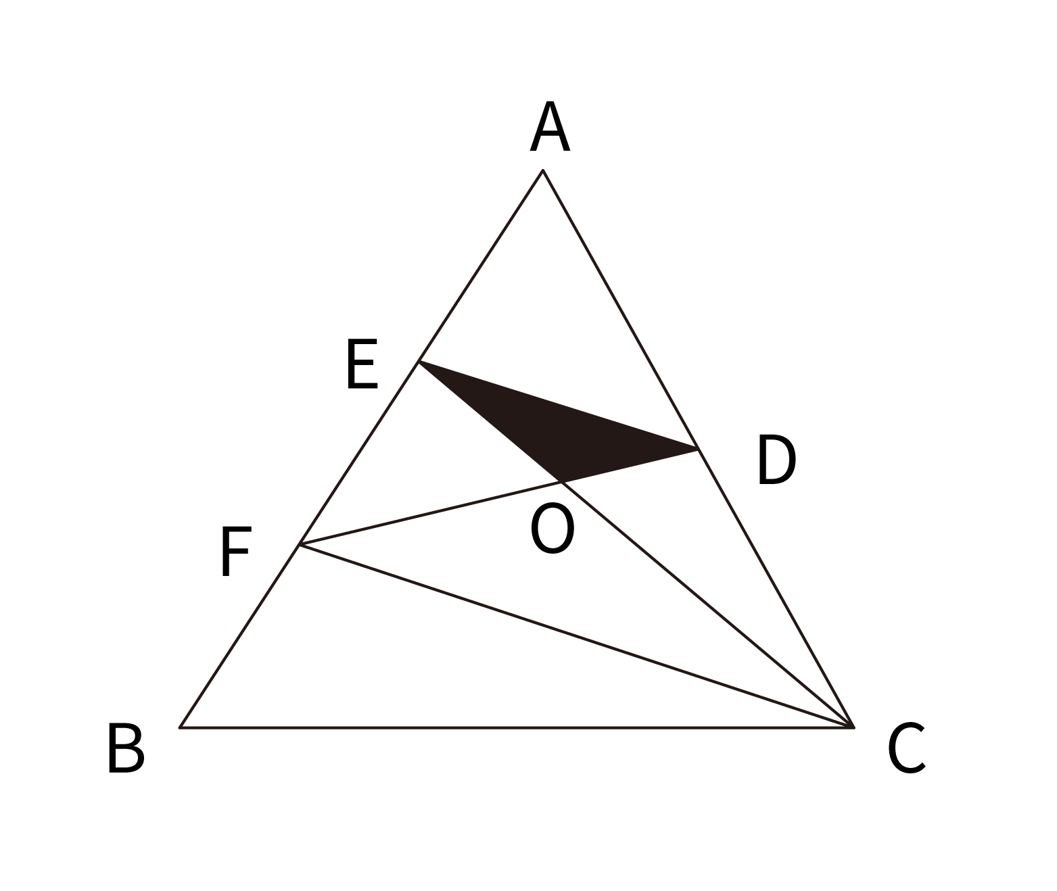
A. 9
B. 12
C. 16
D. 18

65. (2023全国)某单位有甲和乙2个办公室，分别有职工5人和4人。每周从这9名职工中随机抽取1人下沉社区担任志愿者（同一人有可能被连续、重复选中）。问7月前2周的志愿者均来自甲办公室的概率在以下哪个范围内？
A. 不到25%
B. 25%～35%之间
C. 35%～45%之间
D. 超过45%

66. (2023全国)甲和乙两个实验室共同承接10000份样本的检验工作。甲实验室每小时可检验200份样本，每检验一份样本的费用为100元；乙实验室每小时可检验500份样本，每检验一份样本的费用为200元。问如要求15小时内检验完毕，最低总检验费用比要求18小时内检验完毕时高多少万元？
A. 3
B. 4
C. 5
D. 6

67. (2023全国)在一块正方形土地中，画一条经过某个顶点的规划线，将其分割为三角形和梯形两块土地，且梯形土地的面积正好是三角形土地的2倍。问三角形和梯形土地的周长之比是多少？
A. 1∶2
B. 5∶7
C. 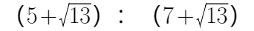
D. 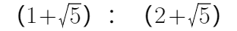

68. (2023全国)将5个相邻的铺位出租给2家餐厅和2家水果店。要求租完不能有空余铺位，每家餐厅可以租用1个铺位，也可以租用并打通2个相邻的铺位作为其营业场所，每家水果店只能租用1个铺位，且相同类型的两个租户之间至少要间隔1个铺位。问有多少种不同的安排方式？
A. 24
B. 48
C. 8
D. 16

69. (2023全国)社区计划采购10份年货礼包发放给10户独居老人,每户发放1份,年货礼包有100元/份和150元/份的两种供选择，总预算不能超过1250元。如采购了150元/份的年货礼包，则需要优先在3户孤寡老人中选择发放对象。问共有多少种不同的发放方式？
A. 21
B. 28
C. 36
D. 55

70. (2023全国)农科院在某村287名淡水鱼养殖人员中开展防病培训和育种培训，已知参加防病培训的养殖人员中，参加育种培训的人数比未参加的多21%；参加育种培训的养殖人员中，参加防病培训的人数比未参加的多76人。问共有多少人未参加任何一项培训?
A. 21
B. 23
C. 25
D. 27

71. (2023全国)某次招标活动中，甲、乙、丙、丁、戊和己6家投标企业依次对自己的设计进行讲解。已知甲和乙均不能安排在第一个或最后一个，丙只能安排在第三个或第四个，如在满足以上条件的次序中随机选择一个，则丁和戊的讲解次序相邻的概率为：
A.
B.
C.
D.

72. (2023全国)甲和乙两人8:00同时从A地出发前往B地，其中乙全程匀速，甲出发时的速度是乙的一半，但全程均匀加速。已知10:00甲追上乙，11:00甲到达B地。问乙什么时间到达B地?
A. 12：15
B. 12：00
C. 11：45
D. 11：30

73. (2023全国)甲、乙二人合伙成立公司，约定每年利润的60％留作公司发展用途，40％按二人投资比例分配。已知公司成立第三年的利润比第二年高300万元，是第一年利润的3倍；甲第二年分配的金额是第三年的一半，且比第一年多20万元。问乙的投资额占比为多少？
A. 40％
B. 50％
C. 60％
D. 75％

74. (2023全国)甲、乙、丙三家科技企业2021年的收入之和比2020年提升了20％。其中甲企业的收入上升了400万元，乙企业的收入下降了100万元且是甲企业收入的一半，丙企业的收入上升了30％且其2020年的收入与甲、乙两企业同年收入之和相同。问2020年甲企业的收入比乙企业高多少万元？
A. 900
B. 400
C. 1100
D. 600

75. (2023全国)将一个高度为x的实心圆锥体零件尖部朝下放入密度为1的液体A中，浮出液面的高度为0.1x。如将其尖部朝上放入密度为1.5的液体B中，浮出液面的高度将在以下哪个范围内？
A. 超过0.8x
B. 0.7x～0.8x之间
C. 0.6x～0.7x之间
D. 不到0.6x

76. (2023全国)从所给的四个选项中，选择最合适的一个填入问号处，使之呈现一定的规律性：
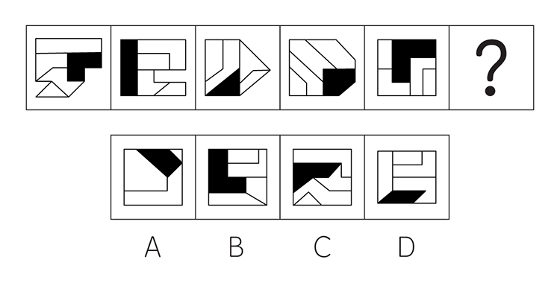

77. (2023全国)从所给的四个选项中，选择最合适的一个填入问号处，使之呈现一定的规律性：
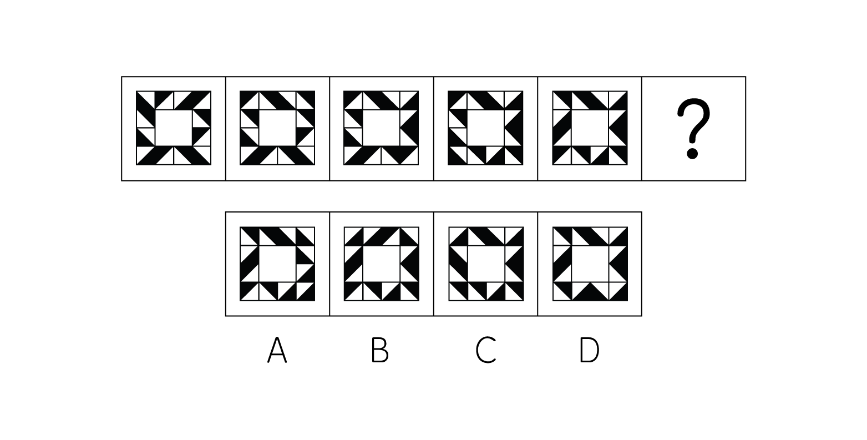

78. (2023全国)从所给的四个选项中，选择最合适的一个填入问号处，使之呈现一定的规律性：
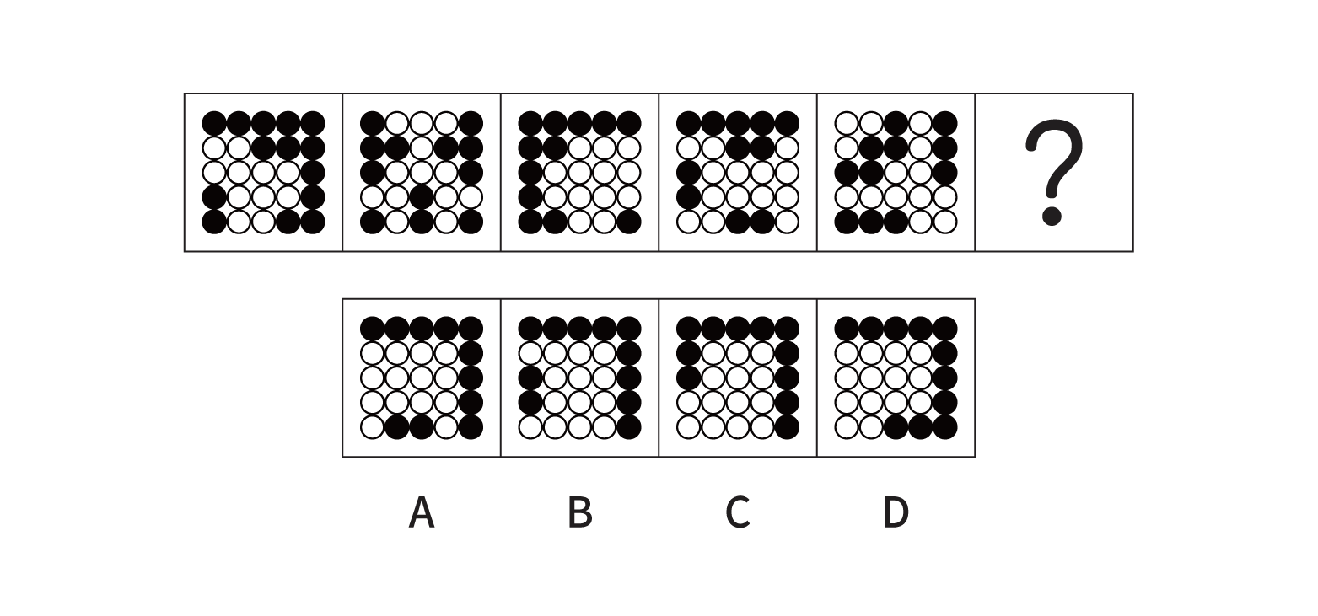

79. (2023全国)从所给的四个选项中，选择最合适的一个填入问号处，使之呈现一定的规律性：
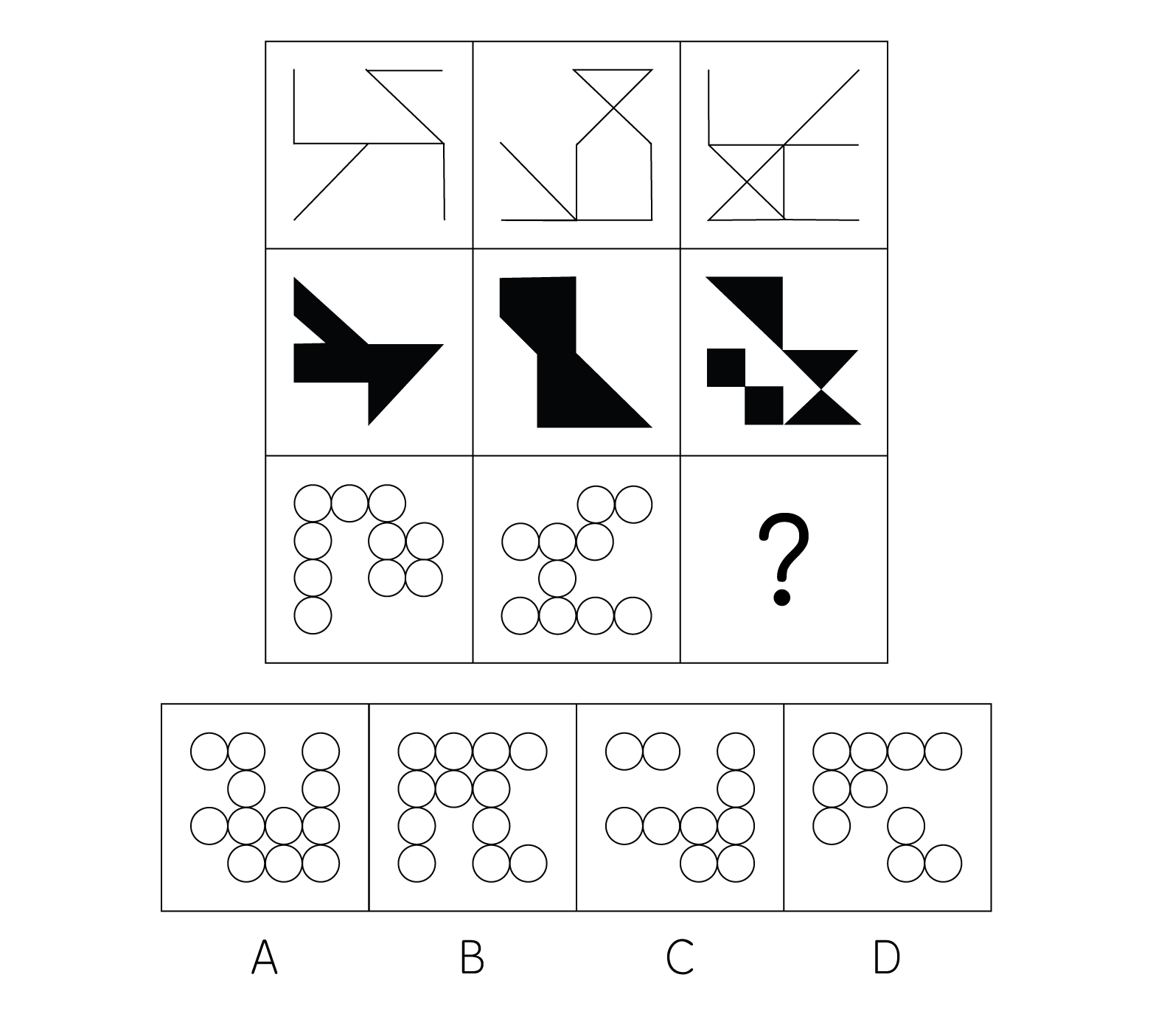

80. (2023全国)下图是给定的立体图形（大圆柱内的虚线部分为挖空部分），将其从任一面剖开，下面哪一项不可能是该立体图形的截面?
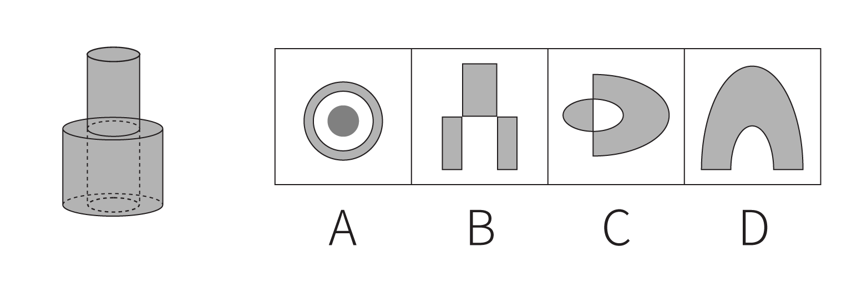

81. (2023全国)左边给定的是正方体的外表面展开图，下面哪一项能由它折叠而成？
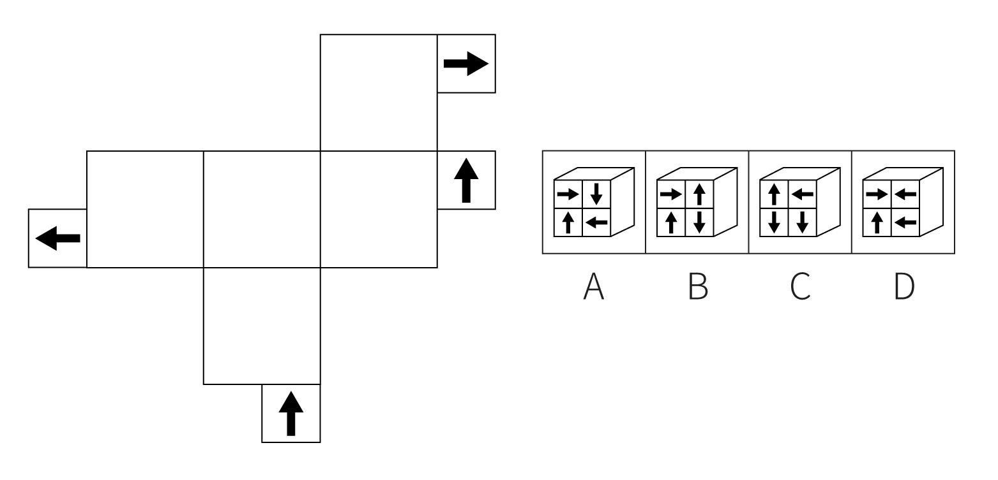

82. (2023全国)左图为等大的3个灰色正方体和15个白色正方体所组成的多面体，其可以切割为①、②和③三个小多面体，则代表的多面体可能是：
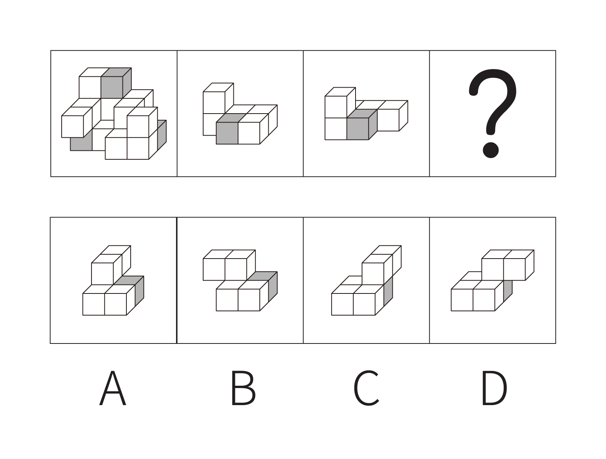

83. (2023全国)把下面的六个图形分为两类，使每一类图形都有各自的共同特征或规律，分类正确的一项是：
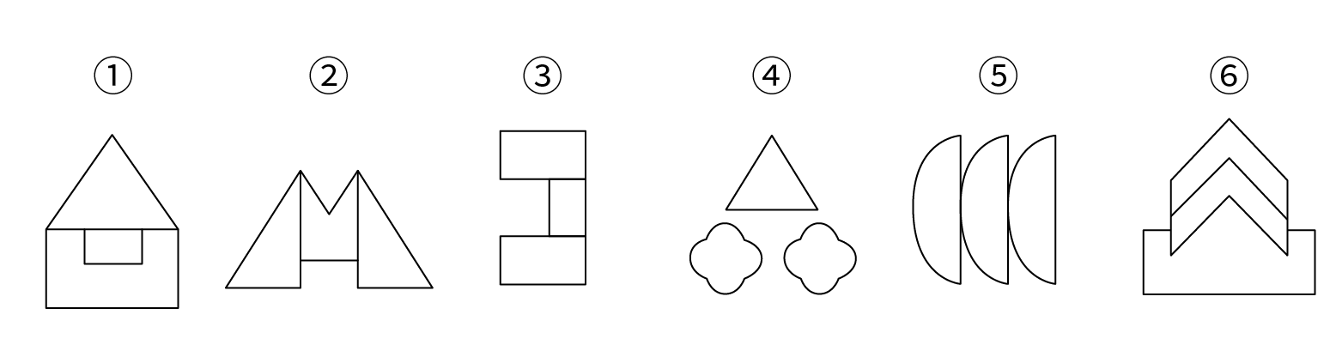
A. ①③⑥，②④⑤
B. ①③⑤，②④⑥
C. ①②⑥，③④⑤
D. ①⑤⑥，②③④

84. (2023全国)把下面的六个图形分为两类，使每一类图形都有各自的共同特征或规律，分类正确的一项是：
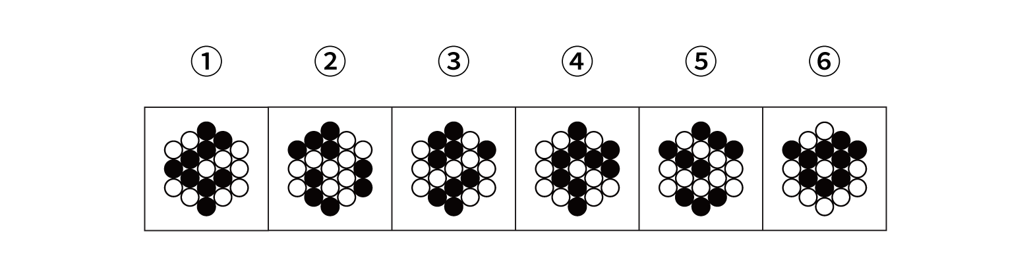
A. ①⑤⑥，②③④
B. ①④⑥，②③⑤
C. ①②⑥，③④⑤
D. ①③④，②⑤⑥

85. (2023全国)把下面的六个图形分为两类，使每一类图形都有各自的共同特征或规律，分类正确的一项是：
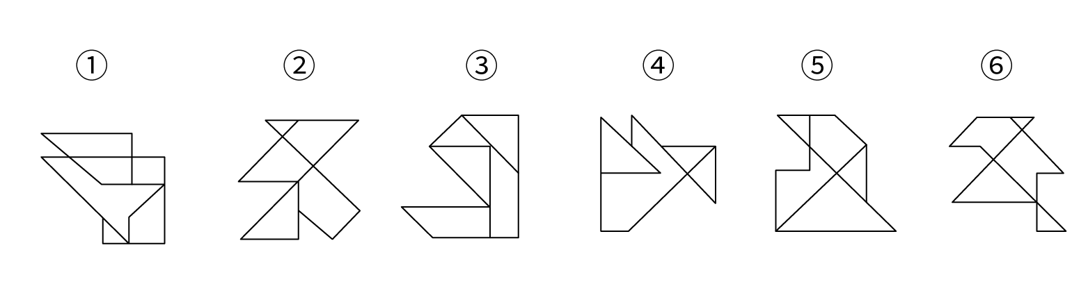
A. ①③⑥，②④⑤
B. ①④⑤，②③⑥
C. ①②⑥，③④⑤
D. ①③④，②⑤⑥

86. (2023全国)化学动力学是研究化学反应速率和反应机理的化学分支学科，主要内容包括:（1）确定化学反应的速率以及温度、压力、催化剂、溶剂和光照等外界因素对反应速率的影响;（2）研究化学反应机理，揭示化学反应速率本质;（3）探求物质结构与反应能力之间的关系和规律。
根据上述定义，下列没有体现化学动力学研究的是:
A. 研究表面积不同的各类煤块在相同温度条件下燃烧速率的变化
B. 研究不同光照和温湿度条件下植物叶片蒸腾作用的强度和效率
C. 在馒头制作的过程中，研究酵母菌对面粉发酵的催化反应模型
D. 在铁制品表面喷涂不同种类油漆，研究铁与水、氧气的反应情况，判断防锈效果

87. (2023全国)政策工具是指实现政策目标所要运用的手段与方法，政策工具可分为以下三种:（1）供给型政策工具，对政策目标起直接促进作用，通常体现政府的重要政策导向，包含资金、人才、设施、技术、信息等方面的有效支持；（2）需求型政策工具，对政策目标起到拉动作用，释放对政策目标的需求，减少外部干扰，包括服务外包、直接采购、国际交流与贸易管制等:（3）环境型政策工具，对政策目标起到间接促进作用，通常体现为通过目标、计划、法规、金融与税收等方式提供有利的政策环境，包括目标规划、金融服务、税收优惠、法规管制以及策略性措施等。
根据上述定义，下列属于促进养老服务的需求型政策工具的是:
A. 政府提供资金建设社区食堂，解决失能、独居、空巢等老年人“舌尖养老”难题
B. 政府鼓励技工院校开设老年服务与管理、健康服务与管理、护理等养老服务相关专业
C. 政府向养老机构购买居家养老服务，为低保家庭60周岁以上失能老人提供服务
D. 商务部发布《关于推动养老服务产业发展的指导意见》，提出打造养老服务品牌

88. (2023全国)背信规避是指当风险来源为另一个体而不是自然条件时，人们普遍更不愿意冒险，即在同等条件下，人们对于人为风险的规避程度高于对客观风险的规避程度，体现在人们面对人为风险时比面对客观风险时表现得更保守。
根据上述定义，下列没有体现背信规避的是:
A. 与老司机相比，坐新手司机开的车时，后排座上的乘客主动系安全带的更多
B. 在对客观题阅卷方式意愿的调查中，学生更愿意选择机器阅卷而非人工阅卷
C. 决定谁先开球时，双方球员都倾向于由裁判抛硬币决定而非裁判随机指定
D. 在老师打算指派一个人多承担一项任务时，同学们纷纷表示要抽签决定

89. (2023全国)植物病害分为侵染性病害和非侵染性病害。侵染性病害是由病原物引起的，可以在植物个体间互相传染的病害；非侵染性病害是由于环境不良、营养元素不足等非生物因素造成的病害，由于没有病原物的侵袭，所以不会在植物间相互传染。
根据上述定义，下列属于非侵染性病害的是:
①需要微酸性生长环境的杜鹃花，种植在偏碱性土壤中，叶片会黄化
②植株浇水过多，盆土积水后，由于植株根系缺氧，会导致植株萎蔫
③除草剂使用不当会引起西瓜苗嫩叶黄化，叶片枯焦，植株萎缩
④灰葡萄孢真菌会引起番茄灰霉病，发病后造成番茄大量烂果
A. 仅①②③
B. 仅②③④
C. 仅①④
D. 仅①②

90. (2023全国)单元素导语是指在撰写新闻导语（即消息的开头）时，突出表现一个新闻事实的导语。单元素导语按新闻五要素可分为：①何人导语，突出报道显要或影响大的新闻人物；②何事导语，突出报道新闻事实本身；③何时导语，突出报道读者关心的事情什么时候会发生或进行；④何地导语，突出报道一些重要或有特殊意义的地方发生重大变化的消息；⑤为什么导语，突出报道一个事件的起因。
根据上述定义，下列导语与其分类对应正确的是：
A. 亲爱的读者，你知道为什么夏天夜空看到的星星比冬天夜空里看到的多？——④
B. 1964年10月16日，我国第一颗原子弹爆炸成功——②
C. 杨先生带着2岁的女儿到市医院看病，没想到看一个“咳嗽”就要花1000多元——①
D. 谁是高考状元？这个一年一度的热门话题，今年却在xx省消失了——③

91. (2023全国)数字农业是指用数字化技术，按人类需要的目标，对农业所涉及的对象和全过程进行数字化和可视化表达、设计、控制、管理等的农业。
根据上述定义，下列没有体现数字农业的是:
A. 在大数据平台，点击任一块田地，就可以看到这块田地的土壤酸碱度、肥水条件、环境温度湿度等指标，农民可以根据这些信息进行田地管理
B. 某柑橘生产大省建立“柑橘产业大数据中心”，以数据驱动柑橘产业结构性改革和高质量发展
C. 通过电子标签等技术，对单个产品赋予身份编码及认证信息，在生产管理、仓储、物流、销售等环节实现信息追溯
D. 遇到连绵阴雨天，果蔬容易滋生病害，需要及时喷药，采用轻型直升机几个小时就可以完成传统作业方式十多人几天才能完成的工作

92. (2023全国)小中取大法是指在决策时，首先计算各方案在不同自然状态下的收益，并找出各方案在最差自然状态下的收益，然后进行比较，选择在最差自然状态下收益最大或损失最小的方案作为最终方案的一种决策方法。大中取大法是指在决策时，首先计算各方案在不同自然状态下的收益，并找出各方案在最好自然状态下的收益，然后进行比较，选择在最好自然状态下收益最大的方案作为最终方案的一种决策方法。
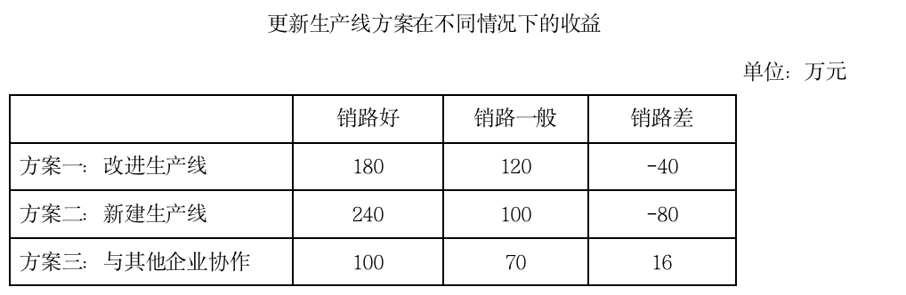
根据上述定义，分别使用小中取大法和大中取大法对上述方案进行决策，所选择的方案依次是：
A. 方案二和方案二
B. 方案二和方案一
C. 方案三和方案一
D. 方案三和方案二

93. (2023全国)对称推断法是辨析文言词义的一种方法，是指通过对运用了对偶修辞格或排比修辞格的句子内部已知词语词义的分析，推断其位置相对的文言词义的一种方法。
根据上述定义，下列使用了对称推断法的是：
A. 归有光《项脊轩志》：“项脊轩，旧南阁子也。”其中的“也”，表判断的语气词，可不译
B. 吴均《与朱元思书》：“急湍甚箭，猛浪若奔。”其中的“箭”为名词，可据此推断“奔”也为名词，为“奔马”的意思
C. 《荀子·劝学》：“故木受绳则直，金就砺则利。”其中的“砺”，形旁为“石”，说明“砺”与“石”有关，意思是磨刀石
D. 《旧五代史·冯道传》：“臣所陈虽小，可以喻大。”成语“不言而喻”中的“喻”为“知晓”的意思，可据此推断此句中的“喻”为“知晓”的意思

94. (2023全国)分布区是指某生物的活动、生存范围。如下图所示，用黑色方块表示该生物已知、推断或预计出现的位点。分布区的划定是环绕所有已知、推断或预计出现的位点的最短连续边界所包含的面积，经常用最小凸边形来表示。该最小凸边形的每个内角不能超过180度，并要包含所有出现的位点。
根据上述定义，对于上述位点所划定的分布区正确的是：
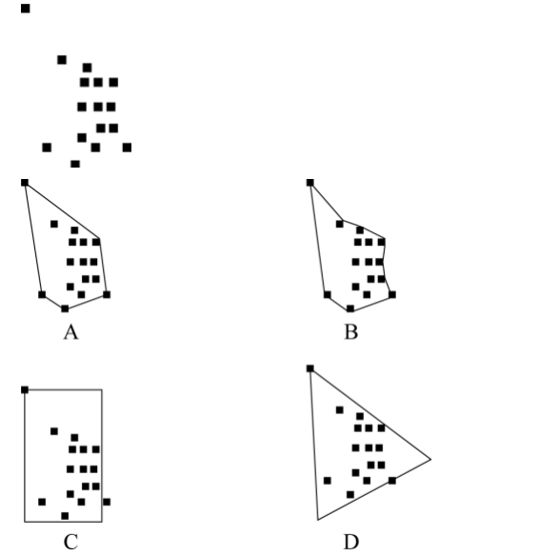

95. (2023全国)细胞学检查是指对患者病变部位脱落、刮取或穿刺抽取的细胞，进行病理形态学的观察并做出定性诊断的检查方式。细胞学检查主要应用于肿瘤的诊断，也可用于某些疾病的检查和诊断，如内部器官炎症性疾病的诊断和激素水平的判定等。
根据上述定义，下列属于细胞学检查的是:
A. 采集患者血液样本，分析血细胞比例变化，判断患者是否出现感染
B. 针对外伤患者皮肤纤维细胞的过度增生，实行激光打磨法，抑制炎性细胞浸润，修复再生皮肤组织
C. 通过拉网法收集食道癌患者的食道脱落细胞，鉴定细胞形态，明确癌变性质
D. 对脑疝患者脑室穿刺，放出脑室液以降低脑压，后再次穿刺注入造影剂，诊断其颅内占位病变的情况

96. (2023全国)花海∶书山
A. 怒火∶苦雨
B. 车流∶人潮
C. 雪白∶麦浪
D. 龙舟∶木马

97. (2023全国)猛药去疴∶重典治乱
A. 静以修身∶俭以养德
B. 名非天造∶必从其实
C. 民生在勤∶勤则不匮
D. 从善如登∶从恶如崩

98. (2023全国)强光照射∶视力损伤
A. 原油进口∶能源紧缺
B. 风险防范∶消防演练
C. 台风过境∶渔业停产
D. 网络招聘∶业务扩张

99. (2023全国)一望无垠∶辽阔
A. 方兴未艾∶失败
B. 厉兵秣马∶战斗
C. 人云亦云∶重复
D. 耳提面命∶教导

100. (2023全国)特征提取∶模式匹配∶语音识别
A. 接诊病人∶网上挂号∶健康宣教
B. 提交资料∶资格审核∶报名成功
C. 询问证人∶勘验现场∶接到报警
D. 海事损害∶请求赔偿∶租赁船只

101. (2023全国)春季过敏∶花粉∶喷嚏
A. 肺炎∶咳嗽∶支原体
B. 失眠∶恐惧∶噩梦
C. 秋季腹泻∶饮食∶脱水
D. 乙型脑炎∶病毒∶发热

102. (2023全国)片剂∶散剂∶气雾剂
A. 边塞诗∶山水诗∶抒情诗
B. 口头契约∶君子协定∶书面协议
C. 头部理疗∶腰部理疗∶腿部理疗
D. 泉水∶湖水∶天然

103. (2023全国)标清∶高清∶超清
A. 迁怒∶愤怒∶暴怒
B. 幽静∶寂静∶安静
C. 厅级∶市级∶省级
D. 亚音速∶音速∶超音速

104. (2023全国)刑事警察 对于 （ ） 相当于 （ ） 对于 对外交涉
A. 交通警察；外交领事
B. 公安机关；维护主权
C. 打击犯罪；外交人员
D. 刑事案件；驻外武官

105. (2023全国)缄口不言 对于 （ ） 相当于 （ ） 对于 虚怀若谷
A. 口若悬河；矜功伐善
B. 畅所欲言；放荡不羁
C. 守口如瓶；礼贤下士
D. 三缄其口；大智若愚

106. (2023全国)人们感受气味通过嗅觉受体实现。研究发现：随着人类的演化，编码人类嗅觉受体的基因不断突变，许多在过去能强烈感觉气味的嗅觉受体已经突变为对气味不敏感的受体。与此同时，人类嗅觉受体的总体数目也随时间推移逐渐变少。由此可以认为，人类的嗅觉经历着不断削弱，逐渐退化的过程。以下哪项如果为真，最能支持上述结论？
A. 随着人类进化，嗅觉中枢在大脑皮层中所占面积逐渐减少
B. 相对于视觉而言，嗅觉在人类感觉系统中的重要性较低
C. 人类大约1000个嗅觉受体相关基因，其中只有390个可以编码嗅觉受体
D. 不同人群之间嗅觉存在很大差异，老年人的嗅觉敏感性明显低于年轻人

107. (2023全国)R行星是位于太阳系的一颗小行星，质量不大，平均直径不足500米。在对R行星进行长达一年的观测后，人们发现其表面长期漂浮着砂粒，且砂粒在漂浮一段时间后还会重新落在行星表面。由于行星表面没有稳定的大气层，因此人们认为砂粒漂浮的现象主要来自静电，原因是太阳风进入行星表面产生电场时，砂粒会因静电力的作用，离开行星表面漂浮游动起来，当没有太阳风时，砂粒又会回落下来。
以下哪项如果为真，没有质疑上述观点?
A. R行星表面存在一氧化碳、干冰等挥发性物质，其升华会带动砂粒的释放与漂浮
B. R行星质量小，静电作用只能扬起毫米级的砂粒，但目前其表面漂浮的砂粒尺寸都很大
C. R行星自转速度快，星球上的物体受到离心作用强，其表面尘埃与石块会脱离引力束缚，剥落散逸
D. R行星与彗星组成类似，彗星靠近太阳时受太阳风产生的静电影响，其表面砂粒将会漂浮

108. (2023全国)调查显示，某地区第二产业从业人员与五年前相比减少了10.4%。对于第二产业从业人员减少的原因，一种观点认为，产业优化升级是第二产业从业人员减少的原因。第二产业在实现产业规模快速扩大的同时，不断加快技术改造，实现“机器换工”，客观上降低了工业企业的用工需求。另一种观点则认为，这与第二产业的优化升级无关，第三产业的蓬勃发展发挥了就业“蓄水池”的功能，吸纳了大量第二产业从业人员。以下哪项如果为真，最能削弱第二种观点?
A. 该地区第三产业的整体规模比第二产业要小
B. 第二产业优化升级拉动了第三产业蓬勃发展
C. 第三产业的发展得益于持续优化的营商环境
D. 第二产业和第三产业都对吸纳就业作出贡献

109. (2023全国)杂草稻是稻田里不种自生、伴随栽培稻生长的一种“杂草型稻”。研究者在杂草稻基因组中发现了与干旱胁迫下叶片干枯程度显著相关的基因——PAPH1。消除该基因后的株系，其叶肉细胞膜内外钙离子和钾离子流速降低；而PAPH1基因过度表达的株系，其叶肉细胞膜内外钙离子和钾离子流速增加。因此研究者指出，PAPH1基因在杂草稻抗旱性中发挥关键作用。上述论证的成立须补充以下哪项作为前提?
A. 正常状态下的栽培稻长期生长在有水的环境中，不含PAPH1基因
B. 叶肉细胞膜内外钙离子和钾离子的流速也促进PAPH1基因的表达
C. 叶肉细胞膜内外钙离子和钾离子流速越高，杂草稻的抗旱性越强
D. 杂草稻与栽培稻存在基因交流，其演化与栽培稻选育品种密切相关

110. (2023全国)汞在环境中有三种存在形态：金属汞、无机汞、有机汞。这三种形态下的汞均有毒性，其毒性由小到大依次为：无机汞由此不能推出的是：
A. 烷基汞属于有机汞
B. 甲基汞不是无机汞
C. 有机汞和无机汞不能呈现出液态
D. 常温下的金属，除汞外均不呈液态

111. (2023全国)传统污水处理，或通过重力沉降，混凝澄清。浮力浮上、离心力分离、磁力分离等物理方法对不溶态污染物进行分离，或通过酸碱中和法、化学沉淀法，氧化还原法等化学方法让污染物发生转化。而新兴的微生物治理技术则是通过水体微生物来净化污水。有专家认为，与传统手段相比，微生物治理技术是一种处理污水的更佳手段。
以下哪项如果为真，不能支持上述观点？
A. 物理方法进行污水治理的处理厂，通常占地面积大，基建费、运行费高，能耗大，易出现污泥膨胀现象
B. 微生物技术污水治理的能耗低、效率高、剩余污泥量少、操作管理方便
C. 化学方法进行污水治理运行成本高，需消耗大量的化学试剂，易产生二次污染
D. 近年来，微生物技术的科研投入持续扩大，相关技术成果在土壤改良等领域已经得到了有效转化

112. (2023全国)近来，国际大宗商品市场中，原油和天然气价格达到近十年以来的高位，锌矿价格也上涨了7%左右。有分析人士认为，大宗商品市场将进入“超级周期”（大宗商品价格高于长期平均价格的时期）。从宏观层面看，大宗商品进入“超级周期”是全球经济出现新的增长动力的结果。历史上大宗商品进入“超级周期”往往会带动全球经济复苏，这也预示着当下全球经济正在复苏。
以下哪项如果为真，最能削弱上述论证？
A. 飙升的天然气价格推高了化肥的主要成分——氨的价格，进而推高全球粮食价格
B. 地缘政治的风险加剧了大宗商品供应的紧张局势，引发本轮大宗商品价格上涨
C. 全球经济将更注重环保，碳中和与碳达峰将改变能源产业格局，进而影响金属和原油产业的发展远景
D. 全球主要经济体正在加紧出台强有力的救市计划，以寻求本国新的经济增长动力

113. (2023全国)考古人员对岳阳新墙河流域的大马古城址及其相关东周遗存进行调查研究，推测这里是东周时期䴢子国城的遗址。东周时期䴢子国被楚灭亡后迁徙江南，最后定居在今岳阳新墙河流域，因此大马古城址应是䴢子国遗民南迁后所筑的䴢子国城遗址。凤形嘴山、将军潭、尧岭山所在的这一区域应是䴢子国遗民生产活动和生活栖息的地方。
以下哪项如果为真，不能支持考古人员的推测？
A. 据明隆庆《岳州府志》记载，先秦时期被楚灭国后迁来岳州的有罗、䴢、许三国遗民，其中䴢子国遗民定居在巴陵（今湖南岳阳）境内
B. 大马城址、凤形嘴山、将军潭、尧岭山墓地均为楚系，而麜与楚，本来同源同祖同姓，二者在文化上相通是顺理成章的
C. 䴢子国原为周初的一个子爵小国，与楚国同姓。它最早居于今山东梁山县，又辗转多地，后定居锡穴（今陕西白河县）
D. 大马古城位于今岳阳市东南，与《读史书舆纪要》中记载的岳州“府东三十里，相传古䴢子国”所记位置大体一致

114. (2023全国)面对需求收缩、供给冲击、预期转弱三重压力，要想实现国内经济发展稳中求进，关键是要稳住市场主体。只有围绕市场主体需求实施更大力度减税降费，才能帮助其渡过资金难关。除了减税降费外，还需继续深化“放管服”改革，才能为市场主体营造更加市场化、法治化的营商环境。只有营商环境更加市场化、法治化，市场主体才会获得内生动力，从而进一步增强国内经济的吸引力、创造力、竞争力。
由此可以推出：
A. 实施更大力度减税降费，是帮助市场主体渡过资金难关的必要举措
B. 只要稳住市场主体，就能实现国内经济发展稳中求进
C. 如果深化“放管服”改革，就能营造更加市场化、法治化的营商环境
D. 若市场主体不具有内生动力，国内经济就不会有吸引力、创造力、竞争力

115. (2023全国)石、方、白、于、叶5人参加单板滑雪，跳台滑雪、越野滑雪和高山滑雪4个项目的比赛，每人参加一个项目，每个项目均有1—2人参加。
已知：（1）如果石和白至少有一人参加高山滑雪，则方参加单板滑雪，而于参加高山滑雪；
（2）如果于和方至少有一人参加高山滑雪，则白和叶均参加单板滑雪。
如果叶未参加高山滑雪，则可以得出以下哪项?
A. 方参加了越野滑雪
B. 叶未参加单板渭雪
C. 石参加了高山滑雪
D. 白未参加跳台滑雪

截至2021年底，我国固定互联网宽带接入用户数比上年底净增5224万户。其中，100Mbps及以上接入速率的用户比上年底净增6385万户。
按接入方式划分，固定互联网宽带接入用户可分为xDSL用户、光纤用户和其他用户；按接入速率划分，固定互联网宽带接入用户可分为100Mbps速率以上用户和其他用户。
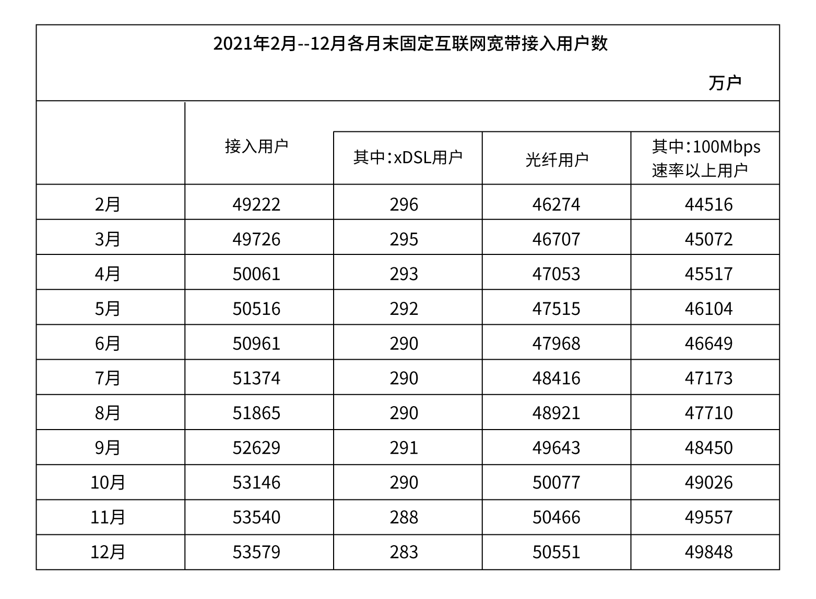
116. (2023全国)2021年1—2月，我国固定互联网宽带接入用户数月均约增加多少万户？
A. 867
B. 629
C. 434
D. 315

117. (2023全国)2021年下半年，我国固定互联网宽带接入用户中，光纤用户数增量超过500万户的月份有几个？
A. 2
B. 3
C. 4
D. 5

118. (2023全国)2021年年末，我国固定互联网宽带接入用户中，100Mbps速率以上用户占比比上年未：
A. 上升了不到1个百分点
B. 上升了1个百分点以上
C. 下降了不到1个百分点
D. 下降了1个百分点以上

119. (2023全国)2021年末，我国固定互联网宽带接入用户中，使用xDSL和光纤以外接入方式的用户数量比上半年末：
A. 增加了不到200万户
B. 增加了200万户以上
C. 减少了不到200万户
D. 减少了200万户以上

120. (2023全国)以下折线图反映了2021年哪一时间段内，我国固定互联网宽带100Mbps速率以上用户数环比增量的变化趋势？
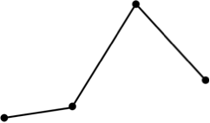
A. 3~6月
B. 5~8月
C. 7~10月
D. 9~12月

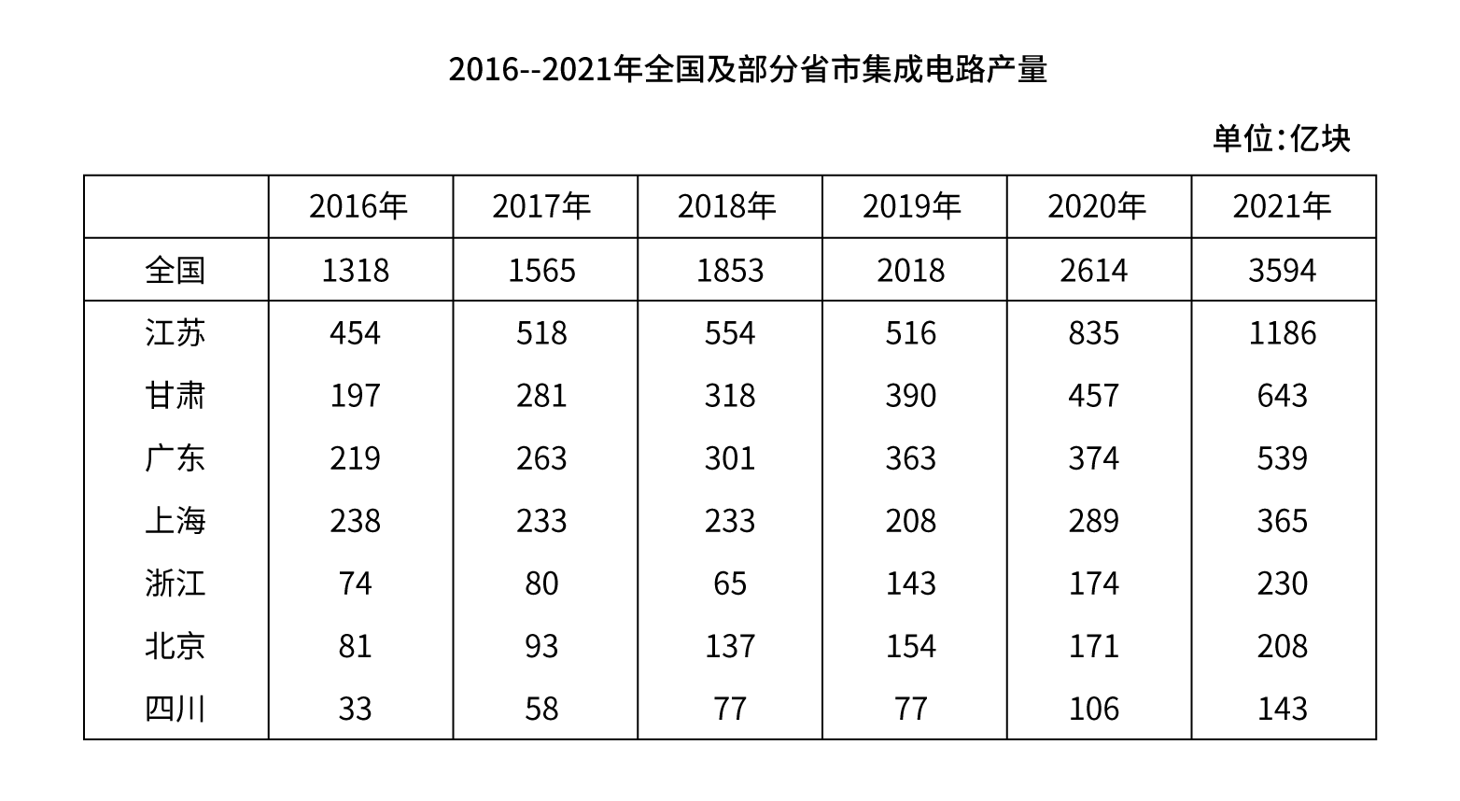
121. (2023全国)2021年，表中所列省市集成电路产量约占全国总产量的：
A. 80%
B. 84%
C. 88%
D. 92%

122. (2023全国)2017～2021年间，全国集成电路产量同比增速超过20%的年份有几个？
A. 1
B. 2
C. 3
D. 4

123. (2023全国)表中所列7个省市中，2019年集成电路产量同比增速超过2%的省市比上年：
A. 少1个
B. 少2个
C. 多1个
D. 多2个

124. (2023全国)将①甘肃、②广东、③上海和④浙江按2016～2021年集成电路产量年均增速（以2016年为基期计算）从高到低排列，以下正确的是：
A. ④①③②
B. ①④③②
C. ④①②③
D. ①④②③

125. (2023全国)以下折线图中，最能准确反应2017～2021年间北京市集成电路产量同比增量变化趋势的是：
A. 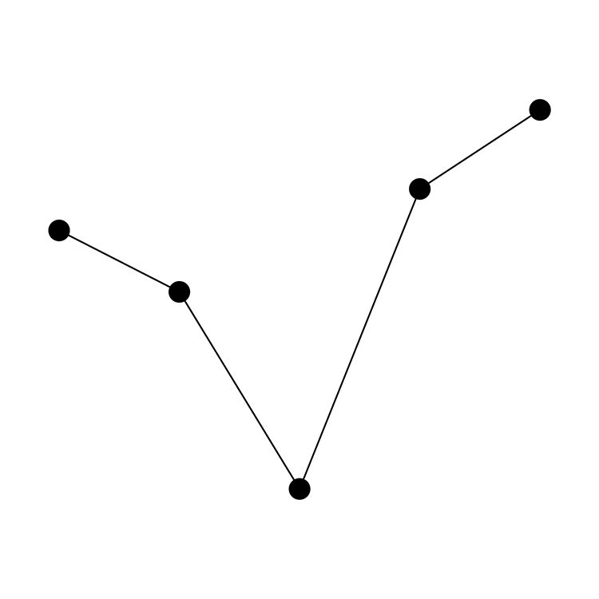
B. 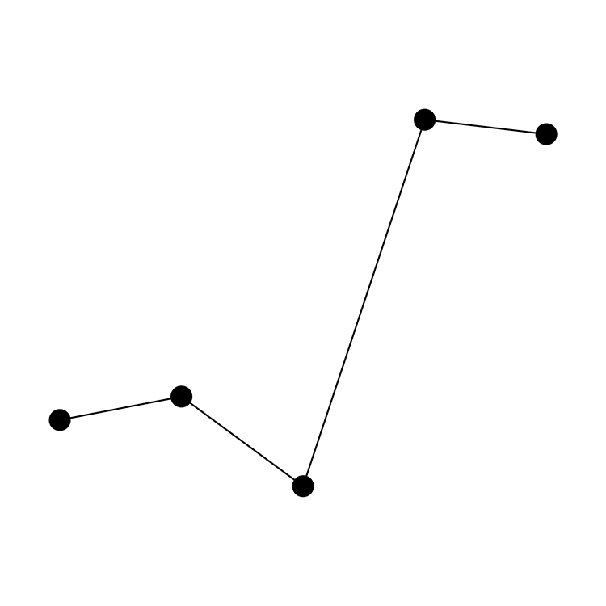
C. 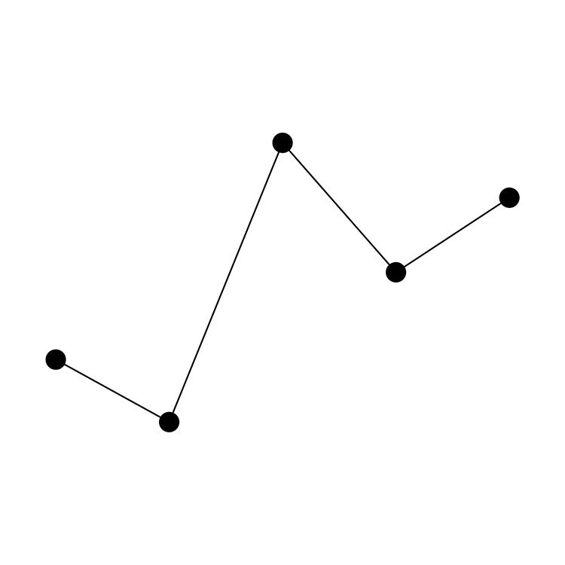
D. 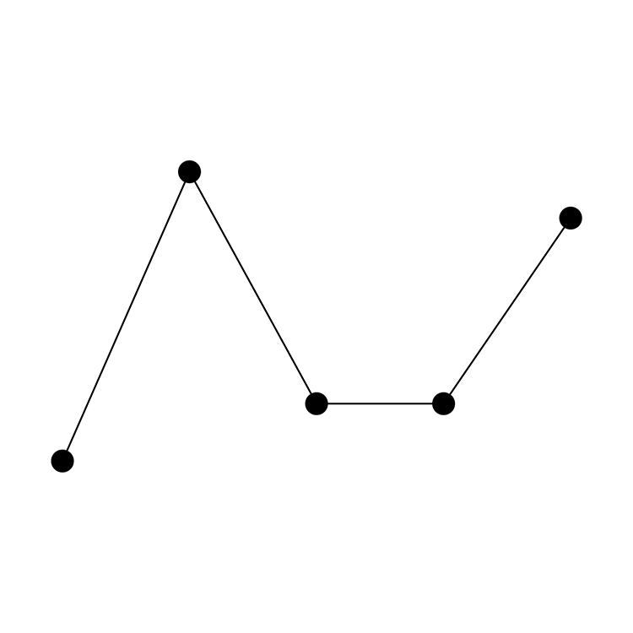

超级计算，也被称为高性能计算。从算力资源的需求看，高性能计算可以分为尖端超算、通用超算、业务超算和人工智能超算四大类。
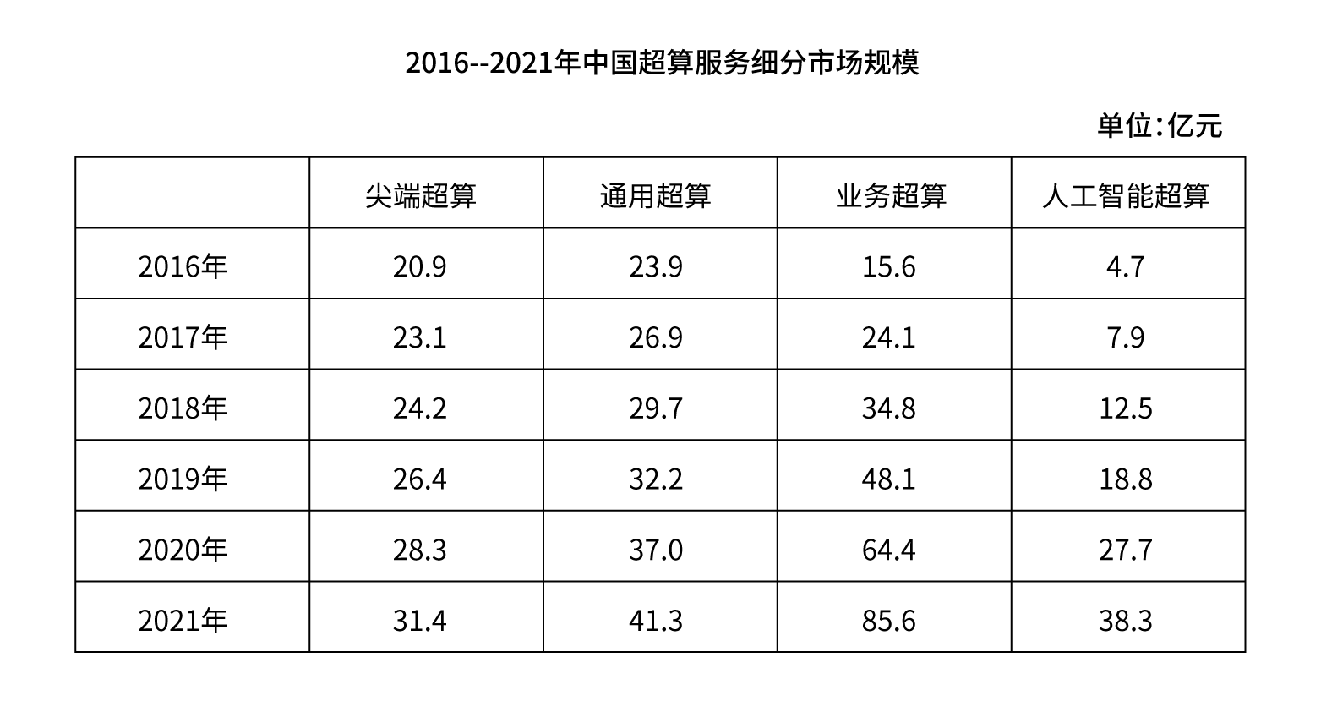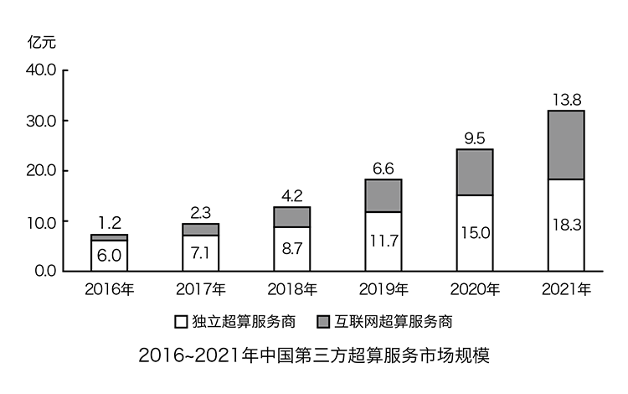
126. (2023全国)2020—2021 年，中国超算服务市场累计规模约为多少亿元？
A. 354
B. 328
C. 396
D. 371

127. (2023全国)2018年，中国超算服务4类细分市场中，同比增速最快和最慢的市场当年市场规模同比增速相差约多少个百分点？
A. 41
B. 47
C. 53
D. 59

128. (2023全国)2019 年，中国第三方超算服务市场规模约占同年超算服务总体市场规模的：
A. 15%
B. 18%
C. 21%
D. 24%

129. (2023全国)如保持2021年同比增量不变，则到哪一年第三方互联网超算服务商提供的服务市场规模将第一次超过第三方独立超算服务商？
A. 2025年
B. 2026年
C. 2027年
D. 2028年

130. (2023全国)能够从上述资料中推出的是：
A. 2017—2020年，第三方互联网超算服务市场规模同比增速逐年递减
B. 2016—2020年，通用超算服务市场累计规模超过160亿元
C. 2016—2017年，业务超算服务市场累计规模比人工智能超算服务高30多亿元
D. 2018—2021年，第三方独立超算服务市场规模同比增量逐年递增

2021年，全国纺织品服装出口3155亿美元，同比增长8.4%。其中，纺织品出口1452.2亿美元，同此下降5.6%，较2019年增长22.0%；服装出口1702.8亿美元，同比增长24.0%，较2019年增长16.0%。其中，针织服装及衣着附件出口864.8亿美元，同比增长39.0%；梭织服装及衣着附件出口701.2亿美元，同比增长12.6%。
2021年，中国对美国、东盟、欧盟和日本的纺织品服装出口合计1724.9亿美元。其中，对美国出口额为563.5亿美元，同比增长4.0%；向东盟十国出口纺织品服装491.2亿美元，同比增长24.9%；对欧盟27国出口纺织品服装469.9亿美元，同比下降11.1%；对日本出口纺织品服装200.3亿美元，同比下降7.2%。
2021年，中国向全球出口纺织纱线138亿美元，出口织物667亿美元，分别同比增长 41.5%和34.3%。纺织制品当中，防疫类口罩出口额为129.5亿美元，出口金额、数量同比分别下降76.0%和13.0%。除防疫类口罩外，其他纺织制品出口额为517.2 亿美元，同比增长27.5%。
2021年，中国向“一带一路”沿线国家出口纺织品服装1137.9亿美元，同比增长24.5%，较2019年增长17.3%；同时，中国自“一带一路”沿线国家进口纺织品服装131.6亿美元，同比增长24.5%。
131. (2023全国)2020年，全国服装出口额比2019年：
A. 增长了不到10%
B. 增长了10%以上
C. 下降了不到10%
D. 下降了10%以上

132. (2023全国)2021年，全国针织、梭织服装及衣着附件总出口额约占纺织品服装出口总额的：
A. 40%
B. 45%
C. 50%
D. 55%

133. (2023全国)将①美国、②东盟十国，③欧盟27国和④日本按2021年自中国进口纺织品服装金额同比增量从高到低排列，以下正确的是：
A. ②①③④
B. ②①④③
C. ①②③④
D. ①②④③

134. (2023全国)2020年中国出口的纺织制品总额中，防疫类口罩出口额占比约为：
A. 33%
B. 45%
C. 57%
D. 72%

135. (2023全国)2020年，中国对“一带一路”沿线国家纺织品服装贸易顺差额约为多少亿美元？
A. 1253
B. 1129
C. 1006
D. 808

参考答案与解析
第一部分 客观题
一、单选题
第1题
【知识点】 习思想
【答案】 B
【解析】 本题考查政治常识。
根据《习近平：高举中国特色社会主义伟大旗帜 为全面建设社会主义现代化国家而团结奋斗——在中国共产党第二十次全国代表大会上的报告》中三、新时代新征程中国共产党的使命任务：
①正确，②正确,“…中国式现代化，是中国共产党领导的社会主义现代化，既有各国现代化的共同特征，更有基于自己国情的中国特色······中国式现代化是全体人民共同富裕的现代化。共同富裕是中国特色社会主义的本质要求，也是一个长期的历史过程。我们坚持把实现人民对美好生活的向往作为现代化建设的出发点和落脚点，着力维护和促进社会公平正义，着力促进全体人民共同富裕，坚决防止两极分化。”
③错误，“…中国式现代化是物质文明和精神文明相协调的现代化。物质富足、精神富有是社会主义现代化的根本要求。物质贫困不是社会主义，精神贫乏也不是社会主义。我们不断厚植现代化的物质基础，不断夯实人民幸福生活的物质条件，同时大力发展社会主义先进文化，加强理想信念教育，传承中华文明，促进物的全面丰富和人的全面发展。”不是单纯在物质文明方面超越西方发达国家，是中国式现代化的主要目标。
④错误，“…中国式现代化，是中国共产党领导的社会主义现代化，既有各国现代化的共同特征，更有基于自己国情的中国特色。”
⑤正确， “…中国式现代化的本质要求是：坚持中国共产党领导，坚持中国特色社会主义，实现高质量发展，发展全过程人民民主，丰富人民精神世界，实现全体人民共同富裕，促进人与自然和谐共生，推动构建人类命运共同体，创造人类文明新形态。”
①②⑤项正确。因此本题选B。（解析中涉及《习近平：高举中国特色社会主义伟大旗帜 为全面建设社会主义现代化国家而团结奋斗——在中国共产党第二十次全国代表大会上的报告》内容来源于中华人民共和国中央人民政府网站）
【来源】 2023年国家公务员考试《行测》真题（副省级）第1题,2023年国家公务员考试《行测》真题（行政执法类）第1题,23省考冲刺模拟卷2第18题

第2题
【知识点】 习思想
【答案】 A
【解析】 本题考查政治常识。
根据《习近平：高举中国特色社会主义伟大旗帜 为全面建设社会主义现代化国家而团结奋斗——在中国共产党第二十次全国代表大会上的报告》中三、新时代新征程中国共产党的使命任务：
到二〇三五年，我国发展的总体目标是：经济实力、科技实力、综合国力大幅跃升，人均国内生产总值迈上新的大台阶，达到中等发达国家水平；实现高水平科技自立自强，进入创新型国家前列；建成现代化经济体系，形成新发展格局，基本实现新型工业化、信息化、城镇化、农业现代化；基本实现国家治理体系和治理能力现代化，全过程人民民主制度更加健全，基本建成法治国家、法治政府、法治社会；建成教育强国、科技强国、人才强国、文化强国、体育强国、健康中国，国家文化软实力显著增强；人民生活更加幸福美好，居民人均可支配收入再上新台阶，中等收入群体比重明显提高，基本公共服务实现均等化，农村基本具备现代生活条件，社会保持长期稳定，人的全面发展、全体人民共同富裕取得更为明显的实质性进展；广泛形成绿色生产生活方式，碳排放达峰后稳中有降，生态环境根本好转，美丽中国目标基本实现；国家安全体系和能力全面加强，基本实现国防和军队现代化。
①正确，③正确。
②错误，实现高水平科技自立自强，进入创新型国家前列，不是行列。
④错误，“碳排放达峰后稳中有降”为“碳达峰”目标；“排出的二氧化碳或温室气体被植树造林、节能减排等形式抵消”为“碳中和”目标。
⑤错误，“在基本实现现代化的基础上，我们要继续奋斗，到本世纪中叶，把我国建设成为综合国力和国际影响力领先的社会主义现代化强国。”
正确有2项。因此本题选A。
（解析中涉及《习近平：高举中国特色社会主义伟大旗帜 为全面建设社会主义现代化国家而团结奋斗——在中国共产党第二十次全国代表大会上的报告》内容来源于中华人民共和国中央人民政府网站）
【来源】 2023年国家公务员考试《行测》真题（副省级）第2题,2023年国家公务员考试《行测》真题（市地级）第1题,23省考冲刺模拟卷2第17题

第3题
【知识点】 习思想
【答案】 B
【解析】 本题考查政治常识。
根据《习近平：高举中国特色社会主义伟大旗帜 为全面建设社会主义现代化国家而团结奋斗——在中国共产党第二十次全国代表大会上的报告》中六、发展全过程人民民主，保障人民当家作主：
①②正确，“我国是工人阶级领导的、以工农联盟为基础的人民民主专政的社会主义国家，国家一切权力属于人民。人民民主是社会主义的生命，是全面建设社会主义现代化国家的应有之义。全过程人民民主是社会主义民主政治的本质属性，是最广泛、最真实、最管用的民主。”
③正确， “（二）全面发展协商民主。协商民主是实践全过程人民民主的重要形式。完善协商民主体系，统筹推进政党协商、人大协商、政府协商、政协协商、人民团体协商、基层协商以及社会组织协商，健全各种制度化协商平台，推进协商民主广泛多层制度化发展。”
④错误， “（三）积极发展基层民主。基层民主是全过程人民民主的重要体现。”
①②③正确。因此本题选B。
（解析中涉及《习近平：高举中国特色社会主义伟大旗帜 为全面建设社会主义现代化国家而团结奋斗——在中国共产党第二十次全国代表大会上的报告》内容来源于中华人民共和国中央人民政府网站）
【来源】 2023年国家公务员考试《行测》真题（副省级）第3题,2023年国家公务员考试《行测》真题（市地级）第2题,2023年国家公务员考试《行测》真题（行政执法类）第2题,23省考冲刺模拟卷2第16题

第4题
【知识点】 习思想
【答案】 C
【解析】 本题考查政治常识。
A项：错误。就业是最基本的民生，人民健康是民族昌盛和国家强盛的重要标志。
B项：错误。社会保障体系是人民生活的安全网和社会运行的稳定器，就业是最基本的民生。
C项：正确。分配制度是促进共同富裕的基础性制度。坚持按劳分配为主体、多种分配方式并存，构建初次分配、再分配、第三次分配协调配套的制度体系。”
D项：错误。人民健康是民族昌盛和国家强盛的重要标志。健全的社会保障体系是人民生活的安全网和社会运行的稳定器。
因此本题选C。
（解析中涉及《习近平：高举中国特色社会主义伟大旗帜 为全面建设社会主义现代化国家而团结奋斗——在中国共产党第二十次全国代表大会上的报告》内容来源于中华人民共和国中央人民政府网站）
【来源】 2023年国家公务员考试《行测》真题（副省级）第4题,2023年国家公务员考试《行测》真题（行政执法类）第3题,23省考冲刺模拟卷1第13题

第5题
【知识点】 习思想
【答案】 C
【解析】 本题考查政治常识。
根据中共中央宣传部、国家发展和改革委员会组织编写的《习近平经济思想学习纲要》：将习近平经济思想基本内容梳理归纳为十三个方面：（1）加强党对经济工作的全面领导是我国经济发展的根本保证；（2）坚持以人民为中心的发展思想是我国经济发展的根本立场；（3）进入新发展阶段是我国经济发展的历史方位；（4）坚持新发展理念是我国经济发展的指导原则；（5）构建新发展格局是我国经济发展的路径选择；（6）推动高质量发展是我国经济发展的鲜明主题；（7）坚持和完善社会主义基本经济制度是我国经济发展的制度基础；（8）坚持问题导向部署实施国家重大发展战略是我国经济发展的战略举措；（9）坚持创新驱动发展是我国经济发展的第一动力；（10）大力发展制造业和实体经济是我国经济发展的主要着力点；（11）坚定不移全面扩大开放是我国经济发展的重要法宝；（12）统筹发展和安全是我国经济发展的重要保障；（13）坚持正确工作策略和方法是做好经济工作的方法论。
①②③⑤正确，④错误。
因此本题选C。
（解析中涉及《习近平经济思想学习纲要》内容来源于中华人民共和国中央人民政府网站）
【来源】 2023年国家公务员考试《行测》真题（副省级）第5题,2023年国家公务员考试《行测》真题（市地级）第4题,23省考冲刺模拟卷1第12题

第6题
【知识点】 中共党建
【答案】 A
【解析】 本题考查政治常识。
A项，错误，根据《中国共产党党徽党旗条例》第十条规定：“下列情形可以使用党旗：…（五）开展党的对外交往活动。”开展党的对外交往活动时可以使用党徽党旗，而不是必须使用党徽党旗。
B项，正确，根据《中国共产党党徽党旗条例》第十六条规定：“在网络、出版物等使用党徽党旗图案，应当置于显著位置。”
C项，正确，根据《中国共产党党徽党旗条例》第十四条规定：“不得在党徽党旗上添加任何文字、符号和图案等，不得使用破损、污损、褪色的党徽党旗，不得制作使用任何不符合本条例所附制法说明的党徽党旗。不得倒挂、倒插或者以其他有损党徽党旗尊严的方式升挂、使用党徽党旗。”
D项，正确，根据《中国共产党党徽党旗条例》第四条规定：“党徽党旗制作、使用、管理必须坚持统一标准、统一规范，坚持分级负责、集中管理。”
因此本题选A。
（解析中涉及《中国共产党党徽党旗条例》内容来源于学习强国网站）
【来源】 2023年国家公务员考试《行测》真题（副省级）第6题,23省考冲刺模拟卷2第15题

第7题
【知识点】 国内时政
【答案】 D
【解析】 本题考查时政常识。
根据中共中央 国务院印发《黄河流域生态保护和高质量发展规划纲要》：
A项，正确，在“第二章 总体要求”的“第四节 发展目标”中指出：“···到2035年，黄河流域生态保护和高质量发展取得重大战略成果，黄河流域生态环境全面改善，生态系统健康稳定，水资源节约集约利用水平全国领先，现代化经济体系基本建成，黄河文化大发展大繁荣，人民生活水平显著提升。”
B项，正确，在“第二章 总体要求”的“第五节 战略布局”中指出：“构建多元纷呈、和谐相容的黄河文化彰显区。河湟-藏羌文化区，主要包括上游大通河、湟水河流域和甘南、若尔盖、红原、石渠等地区，是农耕文化与游牧文化交汇相融的过渡地带，民族文化特色鲜明。”
C项，正确，在“第九章 建设特色优势现代产业体系”的“第三节 建设全国重要能源基地”中指出：“···发挥黄河上游水电站和电网系统的调节能力，支持青海、甘肃、四川等风能、太阳能丰富地区构建风光水多能互补系统。”
D项，错误，在“第二章 总体要求”的“第五节 战略布局”中指出：“…以内蒙古高原南缘、宁夏中部等为主的荒漠化防治区，以青海东部、陇中陇东、陕北、晋西北、宁夏南部黄土高原为主的水土保持区，…”。
因此本题选D。
（解析中涉及《黄河流域生态保护和高质量发展规划纲要》内容来源于中华人民共和国中央人民政府网站）
【来源】 2023年国家公务员考试《行测》真题（副省级）第7题,2023年国家公务员考试《行测》真题（行政执法类）第5题,23省考冲刺模拟卷3第10题

第8题
【知识点】 其他法
【答案】 B
【解析】 本题考查时政常识。
A项，错误，根据《中华人民共和国乡村振兴促进法》第四条第一项规定：“全面实施乡村振兴战略，应当坚持中国共产党的领导，贯彻创新、协调、绿色、开放、共享的新发展理念，走中国特色社会主义乡村振兴道路，促进共同富裕，遵循以下原则：（一）坚持农业农村优先发展，在干部配备上优先考虑，在要素配置上优先满足，在资金投入上优先保障，在公共服务上优先安排。”原则中没有体现全面实施乡村振兴战略，应当坚持乡村城镇融合、城镇优先发展带动乡村。
B项，正确，根据《中华人民共和国乡村振兴促进法》第六十条规定：“国家按照增加总量、优化存量、提高效能的原则，构建以高质量绿色发展为导向的新型农业补贴政策体系。”
C项，错误，根据《中华人民共和国乡村振兴促进法》第十四条规定：“国家建立农用地分类管理制度，严格保护耕地，严格控制农用地转为建设用地，严格控制耕地转为林地、园地等其他类型农用地。省、自治区、直辖市人民政府应当采取措施确保耕地总量不减少、质量有提高。” 不是选项中描述的：省、自治区、直辖市人民政府应当采取措施确保耕地总量稳步增加。
D项，错误，根据《中华人民共和国乡村振兴促进法》第四十八条规定：“地方各级人民政府应当加强基层执法队伍建设，鼓励乡镇人民政府根据需要设立法律顾问和公职律师，鼓励有条件的地方在村民委员会建立公共法律服务工作室，深入开展法治宣传教育和人民调解工作，健全乡村矛盾纠纷调处化解机制，推进法治乡村建设。”不是选项中描述的：乡镇人民政府应设立法律顾问和公职律师，根据需要在村民委员会建立公共法律服务工作室。
因此本题选B。
（解析中涉及《中华人民共和国乡村振兴促进法》内容来源于全国人民代表大会网站）
【来源】 2023年国家公务员考试《行测》真题（副省级）第8题,2023年国家公务员考试《行测》真题（行政执法类）第7题

第9题
【知识点】 国内时政
【答案】 C
【解析】 本题考查时政常识。
根据《“十四五”推进农业农村现代化规划》：
A项，正确，“第二章 夯实农业生产基础 提升粮食等重要农产品供给保障水平”中的“第一节 稳定粮食播种面积”部分指出：“…扩大稻谷、小麦、玉米三大粮食作物完全成本保险和种植收入保险实施范围，支持有条件的省份降低产粮大县三大粮食作物农业保险保费县级补贴比例。”
B项，正确，“第二章 夯实农业生产基础 提升粮食等重要农产品供给保障水平”中的“第一节 稳定粮食播种面积”部分指出：“优化粮食品种结构。稳定发展优质粳稻，巩固提升南方双季稻生产能力。”
C项，错误，“第二章 夯实农业生产基础 提升粮食等重要农产品供给保障水平”中的“第三节 保障其他重要农产品有效供给”部分指出：“…以南菜北运基地和黄淮海地区设施蔬菜生产为重点加强冬春蔬菜生产基地建设。”不是选项中描述的：重点加强夏秋蔬菜生产基地建设。
D项，正确，“第二章 夯实农业生产基础 提升粮食等重要农产品供给保障水平”中的“第二节 加强耕地保护与质量建设”部分指出：“…推进耕地保护与质量提升行动，加强南方酸化耕地降酸改良治理和北方盐碱耕地压盐改良治理。”
因此本题选C。
（解析中涉及《“十四五”推进农业农村现代化规划》内容来源于中华人民共和国中央人民政府网站）
【来源】 2023年国家公务员考试《行测》真题（副省级）第9题,23省考冲刺模拟卷3第9题

第10题
【知识点】 宏观经济学
【答案】 C
【解析】 本题考查经济常识。
A项，错误，紧缩性货币政策是在经济过热，总需求大于总供给，经济中出现通货膨胀时，所采用的政策。中央银行采用紧缩性货币政策旨在通过控制货币供应量，使利率升高，从而达到减少投资，压缩需求的目的。紧缩性货币政策并不能刺激社会总需求。
B项，错误，公开市场卖出是根据经济形势的发展，当中央银行认为需要收缩银根时，便卖出证券，相应地收回一部分基础货币，减少金融机构可用资金的数量。属于紧缩性财政政策。
C项，正确，有价证券，是指标有票面金额，用于证明持有人或该证券指定的特定主体对特定财产拥有所有权或债权的凭证。有价证券的持有人不一定能行使有价证券的全部权利。例：优先股是享有优先权的股票，其股东对公司资产、利润分配等享有优先权。但优先股股东对公司事务无表决权，所以这类股票持有人的权益在一定范围内是有所限制的。
D项，错误，根据我国规定出口货物按离岸价格统计，进口货物按到岸价格统计。
因此本题选C。
【来源】 2023年国家公务员考试《行测》真题（副省级）第10题,23省考冲刺模拟卷1第11题

第11题
【知识点】 科技成就
【答案】 B
【解析】 本题考查科技常识
A项，错误。祝融号是天问一号任务火星车。2020年7月23日12时41分，在中国文昌航天发射场由长征五号遥四运载火箭发射升空。祝融号火星车使用的是太阳能电池板作为能量来源不是核动力电池。
B项，正确。“羲和号”是中国首颗太阳探测科学技术试验卫星，运行于高度为517公里的太阳同步轨道，主要科学载荷为太阳空间望远镜。
C项，错误。2021年6月17日，航天员聂海胜、刘伯明、汤洪波搭乘神舟十二号载人飞船进入天和核心舱，标志着中国人首次进入自己的空间站。搭乘神舟十四号飞船的航天员是陈冬、刘洋、蔡旭哲。
D项，错误。祝融在中国传统文化中被尊为最早的火神，象征着我们的祖先用火照耀大地，带来光明。羲和是中国上古神话中的太阳女神与制定时历的女神，并以大阳母亲的形象为人们所认知，此名取义“效法羲和驭天马，志在长空牧群星”，象征中国对太阳探索的缘起与拓展。“天和”一词，最早出自《庄子·知北游》：若正汝形一汝视，天和将至。核心舱取名天和，寓意天地人和，开创太平盛世。“天和”不是古代神话中的人物。
因此本题选B。
【来源】 2023年国家公务员考试《行测》真题（副省级）第11题,2023年国家公务员考试《行测》真题（市地级）第13题

第12题
【知识点】 中国近现代史
【答案】 A
【解析】 本题考查历史常识。
A项，正确，《长征组歌·四渡赤水出奇兵》是长征组歌中的第四曲。歌词中表现毛主席用兵如神，红军战士过雪山，涉草地的艰难及其所表现出的钢铁意志。四渡赤水战役，是遵义会议之后，中央红军在长征途中，处于国民党几十万重兵围追堵截的艰险条件下，进行的一次运动战战役。毛泽东的作战意图是“调虎离山袭金沙”，指出“只要能将滇军调出来就是胜利”。
B项，错误，《蜀道难》写的是蜀国，指的是今四川广元市境内剑门一带的栈道。四渡赤水在贵州、四川、云南3省交界的赤水河流域同国民党军进行的运动战战役。
C项，错误，“军民鱼水”表现红军在横断山脉行军的艰难和亲人送水解渴的军民鱼水深情，而不是新四军。
D项，错误，“乌江天险”中的乌江又名黔江，是贵州第一大江。项羽自勿的乌江在今安徽省和县东北的乌江浦。
因此本题选A。
【来源】 2023年国家公务员考试《行测》真题（副省级）第12题,2023年国家公务员考试《行测》真题（市地级）第14题,23省考冲刺模拟卷1第10题

第13题
【知识点】 人文常识（其它）
【答案】 D
【解析】 本题考人文常识。
《诗经》中反映农夫艰辛劳作的《七月》，此诗反映了周代早期的农业生产情况和农民的日常生活情况。
探索宇宙奥秘的《天问》，是战国时期诗人屈原创作的长诗。此诗从天地离分、阴阳变化、日月星辰等自然现象，一直问到神话传说乃至圣贤凶顽和治乱兴衰等历史故事，表现了作者对某些传统观念的大胆怀疑，以及追求真理的探索精神。
反映游牧生活的《敕勒歌》，都是从人民生活中产生的。是南北朝时期流传于北朝的乐府民歌，这首歌音调抑扬顿挫，歌辞语意浑然，具有鲜明的游牧民族的色彩，描绘了当时祖国北方草原的辽阔壮美。
A项，错误，《周颂·丰年》出自《诗经》，是周人庆丰年祭田神的乐诗；《离骚》收录于《楚辞》，所表现的思想内容极其丰富，主要可概括为两个方面。一是描述了诗人和当朝统治者的矛盾，即理想与现实的对立;二是描述了诗人心灵的痛苦和纠结，进取和退隐的矛盾；《凉州词》，又称凉州曲，是达官显贵、宗室名流为凉州歌所填唱词。
B项，错误，《王风·黍离》出自《诗经》，是东周都城洛品周边地区的民歌，是一首有感于家国兴亡的诗歌；《九歌》是《楚辞》的篇名，原为中国神话传说中的一种远古歌曲的名称；《西洲曲》是南朝无名氏创作的乐府民歌收录于《乐府诗集》，此诗描写了一位少女从初春到深秋，从现实到梦境，对钟爱之人的苦苦思念，洋溢着浓厚的生活气息和鲜明的感情色彩。
C项，错误，《秦风·蒹葭》出自《诗经》，现代学者般认为这是一首情歌；《九章·涉江》是战国时期楚国诗人屈原创作的一首诗，此诗可分为五段。第一段述说自己高尚理想和现实的矛盾，阐明这次涉江远走的基本原因；第二段叙述一路走来，途中的经历和自己的感慨；第三段写进入淑浦以后，独处深山的情景；第四段从自己本身经历联系历史上的一些忠诚义士的遭遇，进一步表明自己的政治立场；第五段批判楚国政治黑暗，邪传之人执掌权柄，而贤能之人却遭到迫害；《击壤歌》一首远古先民咏赞美好生活的歌谣，这首歌谣用极口语化的表述方式，吟唱出了生动的田园风景诗。
D项，正确，与题干里面描述的诗词完全一致。
因此本题选D。
【来源】 2023年国家公务员考试《行测》真题（副省级）第13题,23省考冲刺模拟卷3第8题

第14题
【知识点】 中国古代史
【答案】 C
【解析】 本题考查历史常识。
A项，正确，四川稻城皮洛遗址，又称四川稻城县皮洛旧石器时代遗址，位于四川省甘孜藏族自治州稻城县，地处青藏高原东南部。
B项，正确，湖北云梦郑家湖墓地位于湖北省云梦县城关镇，楚王城城址的东南郊，西距云梦睡虎地秦墓地约3000米。
C项，错误，山东滕州岗上遗址位于山东省滕州市东沙河街道陈岗村东部潮河两岸。岗上遗址是海岱地区目前发现面积最大的大汶口文化城址。根据地层关系及出土陶片判断，城址时代为大汶口文化晚期。
D项，正确，安徽凤阳明中都是明大祖朱元璋在家乡凤阳兴建的都城。
因此本题选C。
【来源】 2023年国家公务员考试《行测》真题（副省级）第14题,23省考冲刺模拟卷3第7题

第15题
【知识点】 化学常识
【答案】 A
【解析】 本题考查化学常识。
A项，错误。氢燃料电池是通过电化学反应，直接将化学能转换为电能，而不是采用在内燃机中燃烧（汽、柴油）的方式产生电能。
B项，正确。氢燃料电池是将氢气和氧气的化学能直接转换成电能的发电装置。其基本原理是电解水的逆反应，最终只会产生水和热。
C项，正确。氢气的制取方法有很多，例如实验室金属与酸反应制氢、天然气制氢、生物质制氢、煤制氢、电解水制氢、甲醇裂解制氢、硫化氢分解制氢等。
D项，正确。根据北京冬奥组委公布的数据，此次冬奥会示范运行有超1000辆氢能源汽车，并配备30多个加氢站，是全球最大规模的一次燃料电池汽车示范。
因此本题选A。
【来源】 2023年国家公务员考试《行测》真题（副省级）第15题,2023年国家公务员考试《行测》真题（行政执法类）第18题,23省考冲刺模拟卷3第6题

第16题
【知识点】 人文常识（其它）
【答案】 D
【解析】 本题考查人文常识
A项，正确。选项意为将圣人的心比喻成明镜，因其能日复一日地致良知，在心上用功，在事上磨炼，逐去除人欲、存养天理，就像镜子被擦干净一般，因此更易观照物我，看清问题本质，从容应对变化。出自于《传习录》。
B项，正确。选项意为朝生暮死的菌草不知道黑夜与黎明。夏生秋死的寒蝉，不知道一年的时光，讲的是小智比不上大智，短命比不上长寿。出自庄子《逍遥游》。
C项，正确。选项意为五谷是粮食作物中的好品种，假如不成熟，还不如差米和穗子。同样的道理，对于仁，也是需要不断走向成熟的。出自于《孟子·告子章句上》。
D项，错误。选项意为人性就像激流的水，在东边决口，它就向东流;在西边决口，它就向西流。出自《孟子.告子上》。
因此本题选D。
【来源】 2023年国家公务员考试《行测》真题（副省级）第16题,23省考冲刺模拟卷2第14题

第17题
【知识点】 中国地理
【答案】 D
【解析】 本题考查地理常识
A项，正确。2022年12月27日，我国最大煤层气田--华北油田山西沁水煤层气田，日产达600万立方米，创历史新高，累计生产煤层气突破100亿立方米，成为我国能源结构转型、助力“双碳”目标实现的煤层气开发示范工程。
B项，正确。我国主要有三大稀土生产基地，即内蒙古包头、四川凉山和江西赣州。其中，赣州已经形成完整产业链，每年产出全球70%的中重稀土、60%的黑钨，素有“稀土王国”“世界钨都”的美誉。
C项，正确。中国的钨矿储存量是国外其他30个国家储存量的30倍，在储存量，产量和出口量三个方面均居世界第一。我国的钨矿主要分布在江西，河南、湖南三省，三省的钨矿储量占世界比重的67%。
D项，错误。我国铁矿资源虽然储量比较丰富，但在资源分布上具有贫矿多，富矿少的特点，我国所需的富铁矿主要从国外进口。
因此本题选D。
【来源】 2023年国家公务员考试《行测》真题（副省级）第17题,23省考冲刺模拟卷2第13题

第18题
【知识点】 自然地理
【答案】 C
【解析】 本题考查地理常识
A项：正确。惊蛰一般是每年的3月5日或6日，华北地区可能会出现倒春寒现象，从而形成了“万里雪飘”的现象。
B项：正确。北回归线自西向东穿过云南、广西、广东、福建（海域）、台湾五省，2月气温回暖，正是花开时节，可能会出现“儿童急走追黄蝶，飞入菜花无处寻”的现象。
C项：错误。汕头位于北回归线上，冬至时太阳直射南回归线，竖直立杆会出现向北的长影子。夏至时太阳直射北回归线汕头才会出现“立竿无影”的现象，并非冬至。
D项：正确。谷雨一般是每年的4月19日或20或21日，雨生百谷，是江浙地区插秧的最佳时节，可能会出现“一把青秧趁手青，轻烟漠漠雨冥冥”的现象。
因此本题选C。
【来源】 2023年国家公务员考试《行测》真题（副省级）第18题,2023年国家公务员考试《行测》真题（市地级）第17题,2023年国家公务员考试《行测》真题（行政执法类）第19题,23省考冲刺模拟卷3第5题

第19题
【知识点】 生活常识
【答案】 B
【解析】 本题考查生活常识。
A项，正确，呼吸期间腹部可出现起伏运动，腹部脂肪、水分随着起伏运动出现伪影，影响检查的清晰度，甚至可出现异常的检查结果，导致疾病误诊、漏诊等。患者检查时憋气可避免腹部起伏运动，防止局部出现伪影使医生可以直接清楚的观察腹部组织情况，得到较准确的检查结果。
B项，错误，其实很多昆虫和动物对毒素的吸收和作用与人类是不同的，比如剧毒的鹅膏菌在成熟烂掉后很受黑腹果蝇的喜爱，会在上面啃食产卵，小白鼠吃了也没事，但是对人却有致命的伤害。
C项，正确，打蜡苹果是指表面做过打蜡保鲜处理的苹果，在苹果表皮打上食用蜡，不仅可以保鲜，还能防止微生物对果实进行侵害。如果是食用蜡对健康无明显影响，但如果是工业蜡则对身体有害，选购时需注意。
D项，正确，马铃薯中含多酚氧化酶，在氧气的作用下会发生褐变，从而影响土豆色泽，切好的土豆放在水里，可以隔绝氧气，防止氧化变黑。
因此本题选B。
【来源】 2023年国家公务员考试《行测》真题（副省级）第19题,2023年国家公务员考试《行测》真题（市地级）第20题,23省考冲刺模拟卷2第12题

第20题
【知识点】 自然地理
【答案】 D
【解析】 本题考查地理常识
A项，正确。地壳是指由岩石组成的固体外壳，地球固体圈层的最外层，由几个漂浮在地幔表层的固体岩石板块构成。
B项，正确。地幔分为上地幔和下地幔两个次级圈层。上地幔上部存在一个软流圈，其特征是出现地震波低速带。波速的降低可能是软流圈物质发生部分熔融导致的。软流圈的温度可达700-1300℃，这里的物质已接近熔融的临界状态，因此它成为岩浆的重要发源地。
C项，正确。根据地震波的传播特点可将地核进一步分为三层：外核、过渡层和内核。在外核中，根据横波不能通过，纵波发生大幅度衰减的事实推测其为液态；在内核中，横波又重新出现，说明其又变为固态；过渡层则为液体到固体的过渡状态。
D项，错误。外地核的物质组成为液态的铁、镍(少量硅硫等)，“铬”并非是其主要成分。地球磁场属于电磁场，是通过外核的电子随地球自转的电流效应（近似于电生磁）产生的磁场。并非是液态金属围绕内地核流动而形成的。
因此本题选D。
【来源】 2023年国家公务员考试《行测》真题（副省级）第20题,23省考冲刺模拟卷1第9题

第21题
【知识点】 成语辨析
【答案】 B
【解析】 成语辨析题。先寻找提示性信息，再对比选项。
根据后文“调理好统摄……的任督二脉”“循环流转”可知，该空应体现“畅通”之意，据此锁定B项。
A项更侧重“有序”，不符合题意，排除；C项侧重“有效”，不符合题意，排除；D项侧重事物之间密切的关系，与“畅通”无关，排除。
因此本题选B。
【来源】 2023年国家公务员考试《行测》真题（副省级）第21题,2023年国家公务员考试《行测》真题（市地级）第21题

第22题
【知识点】 实词辨析
【答案】 A
【解析】 实词辨析题。先寻找提示性信息，再对比选项。
根据后文“输入人造血不用再担心会感染艾滋病、肝炎等疾病，可最大程度降低输血相关传染病的风险”可知，该空突出的是人造血的“安全性”，A项正确。
B项“可靠性”指可以信赖依靠。相比“安全性”，不能很好的与后文“风险”相对应，择优排除。C项“规范性”更侧重有某种标准。不符合题意，排除。D项“稳定性”侧重稳固、没有变动。无法与“风险”相对，排除。
因此本题选A。
【来源】 2023年国家公务员考试《行测》真题（副省级）第22题,2023年国家公务员考试《行测》真题（行政执法类）第23题

第23题
【知识点】 成语辨析
【答案】 D
【解析】 成语辨析题。先寻找提示性信息，再对比选项。
第一空，根据“特色”“首创”“开创”“独特服务模式”可知，该空应体现“具有自身特点”之意。C项、D项均可体现“自身特色”，保留。
A项侧重“领先”，B项侧重“不畏困难”，不符合题意，排除。
第二空，根据题意可知，能够使用的汉字由以前的120字增加到1200字，信息发送的时候可使用的字数没有限制，也就没有必要仔细推敲。D项“字斟句酌”指写文章或说话时慎重细致，一字一句地推敲琢磨。符合题意，当选。
C项“言简意赅”填入空中，会有“赘述”的嫌疑，感情色彩与文段不符，排除。
因此本题选D。
【来源】 2023年国家公务员考试《行测》真题（副省级）第23题,2023年国家公务员考试《行测》真题（市地级）第25题,2023年国家公务员考试《行测》真题（行政执法类）第26题

第24题
【知识点】 综合考察
【答案】 A
【解析】 考查实词和成语的综合运用。先寻找提示性信息，再对比选项。
第一空，根据文意可知，该空强调的是关于施肥，古人和现在很像。A项“别无二致”指区分不出两者的差别。B项“不谋而合”是指事先没有商量过，意见或行动却完全一致。两者均符合题意。
B项“一脉相承”，不能说古人与当今一脉相承，而是当今耕作学与古代一脉相承，顺序不能颠倒，排除。D项“如出一辙”形容两种言论或行动一模一样。多含贬义，感情色彩与文意不符，排除。
第二空，该空修饰这一体系，“复杂”指事物的种类、头绪等多而杂，含贬义，感情色彩不符，排除。A项“完整”填入此空体现古人施肥的讲究，符合题意，当选。
因此本题选A。
【来源】 2023年国家公务员考试《行测》真题（副省级）第24题,2023年国家公务员考试《行测》真题（市地级）第27题,2023年国家公务员考试《行测》真题（行政执法类）第27题

第25题
【知识点】 综合考察
【答案】 C
【解析】 考查实词和成语的综合运用。先寻找提示性信息，再对比选项。
第一空，设空句和后一句构成形式上的并列关系，该空与“广泛传播”语义相近。C项“深入人心”指已经被多数人深深地理解、信仰和拥护，符合文意。
A项“振聋发聩”比喻唤醒糊涂麻木的人；B项“高屋建瓴”指对事物把握全面，有全局思维；D项“硕果累累”比喻取得的巨大成绩相当多。均与“广泛传播”无关，排除。
验证第二空，“全局性”指大局，填入此空符合题意。
因此本题选C。
【来源】 2023年国家公务员考试《行测》真题（副省级）第25题,2023年国家公务员考试《行测》真题（行政执法类）第29题

第26题
【知识点】 成语辨析
【答案】 B
【解析】 成语辨析题。先寻找提示性信息，再对比选项。
第一空，根据题意可知，传统的逆周期调节对短期波动可行，但对长期波动不太管用。A项“捉襟见肘”指顾此失彼，应付不过来；B项“左支右绌”指力量不足，穷于应付；C项“有心无力”形容有某种愿望或设想，却没有力量实现。三者均符合文意，保留。
D项“难以为继”指无法再继续下去，与文意无关，排除。
第二空，既然传统的逆周期调节不管用，那就要找到新的解决办法，该空应体现“新办法”之意。B项“另辟蹊径”指另创一种新风格或新方法，符合文意。
A项“与时俱进”指和时代一起进步；C项“推陈出新”指去掉旧事物的糟粕，吸取其精华，使它以新的面目出现。两次均包含“以前的不好”之意，感情色彩不符，填入此空不符合题意，排除。
因此本题选B。
【来源】 2023年国家公务员考试《行测》真题（副省级）第26题

第27题
【知识点】 实词辨析
【答案】 A
【解析】 实词辨析题。先寻找提示性信息，再对比选项。
突破口在第二空，根据后文“……这样的关键变量将如何变化，仍有很大的不确定性”可知，科学家们对这件事并没有一致的看法，A项“分歧”指意见不统一，符合题意。
B项“短板”指人的短处、不擅长的地方。C项“瑕疵”指人的过失或事物的缺点。D项“漏洞”指因说话、做事等不周密而留下的破绽。三者均不能体现科学家的意见不统一，排除。
验证第一空，这种变暖与预期是“一致”的，符合文意。
因此本题选A。
【来源】 2023年国家公务员考试《行测》真题（副省级）第27题,2023年国家公务员考试《行测》真题（市地级）第31题

第28题
【知识点】 成语辨析
【答案】 D
【解析】 成语辨析题。先寻找提示性信息，再对比选项。
第一空，根据关联词“也”可知，该空与后文“泥沙俱下”表达意思相近，“泥沙俱下”指好人坏人都有。D项“浑水摸鱼”比喻趁混乱的时候捞一把。体现坏人借国潮捞取利益，保留。
A项“名不副实”指名声与实际不相符，文段并未体现“名声”之意，排除。B项“乘虚而入”指趁着对方空虚或疏于防范时进入；C项“急功近利”指贪图眼前利益；两者均与文意无关，排除。
验证第二空，“浅尝辄止”指稍稍尝试一下就停止，比喻做事不肯下功夫深入钻研，同“浮于表面”构成并列，符合文意。
因此本题选D。
【来源】 2023年国家公务员考试《行测》真题（副省级）第28题

第29题
【知识点】 成语辨析
【答案】 B
【解析】 成语辨析题。先寻找提示性信息，再对比选项。
第一空，根据前文“只追求短期利益，只追求政绩”可知，该空体现“目光短浅”之意。B项“竭泽而渔”比喻做事只顾眼前的利益。D项“饮鸩止渴”比喻用错误的办法来解决眼前的困难而不顾严重后果。两者均符合题意，保留。
A项“扬汤止沸”比喻办法不彻底，不能从根本上解决问题。C项“本末倒置”比喻颠倒了事物的轻重主次。两者与“目光短浅”无关，排除。
第二空，根据“避免破坏可持续发展大局、损害民众利益等”可知，该空体现“不能可持续发展”之意。B项“杀鸡取卵”比喻贪图眼前的好处而不顾长远利益。符合文意。
D项“掩耳盗铃”比喻自欺欺人，与文意无关，排除。
因此本题选B。
【来源】 2023年国家公务员考试《行测》真题（副省级）第29题,2023年国家公务员考试《行测》真题（市地级）第26题

第30题
【知识点】 实词辨析
【答案】 A
【解析】 实词辨析题。先寻找提示性信息，再对比选项。
突破口在第二空，根据文意可知，该空体现的是应该尽量降低冰川消融的速度。A项“缓解”合适。B项“避免”和D项“防止”语义过重，不可能完全不消融，排除B、D两项。C项“干预”不够准确，干预到底是加速还是缓解，并不清楚，排除。
验证第一空，“指示性”是指明、显示的含义。能够对应后文“高度关注”，体现由冰川加速消融而带来的人们的高度重视，符合题意。
因此本题选A。
【来源】 2023年国家公务员考试《行测》真题（副省级）第30题

第31题
【知识点】 成语辨析
【答案】 D
【解析】 成语辨析题。先寻找提示性信息，再对比选项。
第一空，根据文意可知，该空修饰的是航母的一切动向都备受关注。D项“一举一动”、C项“出没隐现”均符合题意。
A项“风吹草动”更侧重周围环境中发生细微变化；B项“蛛丝马迹”也是侧重某个行为留下痕迹或线索。填入此空修饰“航母”这一事物不合适，排除。
第二空，根据“航母可以……快速部署到位，突如其来地发动攻击”可知，该空应体现“突然到来、没有让人想到”之意。C项“不期而至”指没有预料、约定而到来，常用于无事先约定而遇见的场景，不符合文意，排除。D项“出其不意”指出乎对方意料，符合文意。
因此本题选D。
【来源】 2023年国家公务员考试《行测》真题（副省级）第31题

第32题
【知识点】 实词辨析
【答案】 C
【解析】 实词辨析题。先寻找提示性信息，再对比选项。
第一空，根据“但”可知，该空与前文“生命有限”“过程也是有限的”语义相反，即这些宝贵的精神财富超越了时间。C项“永恒”D项“不朽”均符合题意，保留。
A项“历史”、B项“光辉”与时间长短无关，排除。
第二空，根据文意可知，这些精神虽然所处时代不同，但一直都跟随我们，“共存”符合题意。D项“统一”原文并没有提示信息，排除。
验证第三空，这些精神无论到哪个时代都不会“过时”，符合题意，当选。
因此本题选C。
【来源】 2023年国家公务员考试《行测》真题（副省级）第32题

第33题
【知识点】 综合考察
【答案】 C
【解析】 考查实词和成语的综合运用。先寻找提示性信息，再对比选项。
第一空，根据文意可知，该空强调的是“虽然政策放宽，但是主体本身要管好自己”。A项“自律”指自我约束。B项“自重”指谨言慎行，自我尊重。C项“自觉”指自己认识到、自己领悟到。三者均符合题意，保留。
D项“自强”指自我勉励、奋发向上，放于此处，程度过重，排除。
第二空，根据前文“新股上市数量势必增多，上市公司“________”的时代一去不复返”可知，该空体现数量少之意。C项“奇货可居”指把稀有的货物储存起来，等待高价卖出去。可体现数量少，当选。
A项“待价而沽”比喻等待有好的待遇、条件才肯答应任职或做事。B项“滥竽充数”比喻以次充好。两者均未体现数量少之意，排除。
验证第三空，正是因为现在上市公司多了，企业才更需要有“危机感”，且与后文“竞争意识”相对应。“危机感”符合题意。
因此本题选C。
【来源】 2023年国家公务员考试《行测》真题（副省级）第33题,2023年国家公务员考试《行测》真题（市地级）第35题

第34题
【知识点】 综合考察
【答案】 B
【解析】 考查实词和成语的综合运用。先寻找提示性信息，再对比选项。
第一空，根据“事实上”可知，此处表转折，后文说的是互联网知识文化的“快”，那么前文修饰传统戏曲就应该侧重“慢”。B项“慢条斯理”指做事缓慢、不慌不忙，符合题意。
A项“不疾不徐”指不太快也不太慢，语义过于广泛，不侧重“慢”，排除。C项“从容不迫”指从容镇定。D项“四平八稳”指做事稳当，不出差做。两个词语更加强调稳当、镇定，排除。
验证第二空，该空搭配“声音”，“此起彼伏”符合题意，当选。
验证第三空，该空与“快餐式”构成并列，共同体现互联网知识文化的特征，“泡沫化”指像泡沫一样，一点即破的感觉。也能侧面体现互联网知识的“快”，当选。
因此本题选B。
【来源】 2023年国家公务员考试《行测》真题（副省级）第34题,2023年国家公务员考试《行测》真题（行政执法类）第37题

第35题
【知识点】 综合考察
【答案】 D
【解析】 考查实词和成语的综合运用。先寻找提示性信息，再对比选项。
第一空，根据“勇气”可知，该空强调对陈旧的东西要勇于丢弃，突出“勇敢”之意。B项“破釜沉舟”指下定决心，为取得胜利准备牺牲一切。D项“壮士断腕”比喻做事要当机立断，不可迟疑、姑息。两者均符合题意。
A项“脱胎换骨”比喻痛改前非，重新做人。C项“另起炉灶”指放弃原来的，另外从头做起。两者均不突出“勇气”，排除。
第二空，根据“、”可知，该空与“相辅相成”构成并列关系，强调除旧和育新同时进行，填入“并行不悖”合适。B项“互为表里”的“表”“里”原文并未体现，排除。
验证第三空，“坚决”能够对应前文的“勇气”，符合题意，当选。
因此本题选D。
【来源】 2023年国家公务员考试《行测》真题（副省级）第35题

第36题
【知识点】 语句填空
【答案】 D
【解析】 语句填空题。先通读文段，根据横线的位置来确定填入语句的作用。
空在首句，该空句子应该具有总领下文的作用。根据横线后内容可知，强调的均是“各国合作”之意，因此横线处应体现此意。D项“万物并育而不相害，道并行而不相悖”是指万物竞相生长，但是彼此之间并不妨害；日月运行、四时更替各有各的规律，相互不冲突，强调以和而不同的眼光来看待差异性，尊重多样性，通过兼收并蓄来弥合彼此之间的不同，用求同存异的态度来寻求共识，以相互尊重的方式来化解冲突，符合文意。当选。
A项强调的是：只有不排斥、不拒绝细小的力量，才能够成就真正的伟大。B项表达的是一种大同的理想社会。C项比喻新事物代替旧事物，后人接替前人的自然规律。三者均未体现“合作”之意，排除。
因此本题选D。
【来源】 2023年国家公务员考试《行测》真题（副省级）第36题,2023年国家公务员考试《行测》真题（市地级）第41题

第37题
【知识点】 标题选择
【答案】 B
【解析】 标题选择题。先找主旨句，再由主旨含义提炼标题。
文段属于分总结构，背景铺垫-引出话题-展开论述-得出结论。文段首先介绍了当前社会治理的现状，接着引出核心话题“众包”，后继续论述众包的意义。最后通过“因此”得出结论：政府众包对社会治理的益处。文段重点在尾句的结论上，概括为B项。
A项、D项未体现主题词“众包”，排除。
C项缺少众包主体，即“政府”，排除。
因此本题选B。
【来源】 2023年国家公务员考试《行测》真题（副省级）第37题,2023年国家公务员考试《行测》真题（市地级）第43题,2023年国家公务员考试《行测》真题（行政执法类）第41题

第38题
【知识点】 主旨概括
【答案】 A
【解析】 主旨概括题。找主旨句，对比选项。
文段属于分总分结构，话题引入-提出观点-展开论述。文段首先引出农业这一话题，接着指出如何发展农业产业，即要有一个科学的规划。最后通过“长江流域”和“黄河流域”进行了解释说明。文段重点在中间的对策上，概括为A项。
B项、C项没有体现对策“科学规划”，排除。
D项丢失了主题词“农业”，排除。
因此本题选A。
【来源】 2023年国家公务员考试《行测》真题（副省级）第38题,2023年国家公务员考试《行测》真题（市地级）第42题

第39题
【知识点】 主旨概括
【答案】 A
【解析】 主旨概括题。找主旨句，对比选项。
文段属于分总结构，背景介绍-展开论述-得出结论。文段首先指出绘画并非独立发展，接着详细描述了绘画与其他艺术形式的结合。最后一句得出结论：名画要想“活”起来，需要跨界融合。同义替换为A项。
B项来源于前文展开论述部分，并未体现绘画如何取得新的发展，排除。
C、D两项并未体现核心主体“绘画”，属于扩大范围，排除。
因此本题选A。
【来源】 2023年国家公务员考试《行测》真题（副省级）第39题,2023年国家公务员考试《行测》真题（行政执法类）第43题

第40题
【知识点】 下文推断
【答案】 C
【解析】 下文推断题。
文段首先引出恒星是研究银河系的重要线索，接着进行具体描述。后文通过因此做结：要想搞清楚银河系的形成和演化，需要研究恒星的位置、运动等信息。那么文段接下来应该讨论的就是如何获取这些信息。锁定答案为C项。
A项、D项未体现“恒星”这一话题，排除。
B项属于原文已经提及的信息，排除。
因此本题选C。
【来源】 2023年国家公务员考试《行测》真题（副省级）第40题,2023年国家公务员考试《行测》真题（市地级）第45题

第41题
【知识点】 语句排序
【答案】 D
【解析】 语句排序题，大胆猜测，小心求证。
观察备选首句，均没有出现可排除的特征，首句不好判断。
观察其余句子，寻找捆绑。②句引出话题“荔枝”，④句通过“然而”进行转折，提到对“荔枝”的怀疑，②④捆绑，排除B项。⑥句提到话题“暖季温度”，⑤句紧接着讨论“暖季温度”话题，可知⑥在⑤前，排除A项。另外，③⑤⑥三句均是围绕“5000年”话题展开，根据相同话题捆绑的原则可知，三句应捆绑在一起，排除C项。
验证D项，②④作为例子引出①句的观点，③⑥⑤进行展开论述，逻辑通顺，当选。
因此本题选D。
注意：本题容易误选C项，①⑥⑤②④的顺序读起来问题不大，但是用③句收尾就很奇怪，话题完全不一致，所以C项算是迷惑项。一定记得大胆猜测，小心求证。
【来源】 2023年国家公务员考试《行测》真题（副省级）第41题

第42题
【知识点】 标题选择
【答案】 C
【解析】 标题选择题。先找主旨句，再由主旨含义提炼标题。
文段属于说明性文体，可以根据主体+特征的形式确定标题。文段说明主体为针灸铜人，据此排除B项。文段说明的是古人将针灸铜人作为教学的模型，据此判断C项正确。
A项“中国针灸的传承”原文并未详细描述，排除。
D项“中国经脉理论”在原文并未体现，排除。
因此本题选C。
【来源】 2023年国家公务员考试《行测》真题（副省级）第42题

第43题
【知识点】 主旨概括
【答案】 B
【解析】 主旨概括题。找主旨句，对比选项。
文段属于分总分结构，背景铺垫-得出结论-展开论述。文段首先引出话题“步兵融入联合作战”，接着详细描述步兵参与作战时的优势。后通过“因此”得出结论：步兵参与作战的任务是近战歼灭敌方。最后介绍了这样做的意义所在。文段重点在结论上，概括为B项。
A项属于展开论述部分，偏离主旨，排除。
C项没有体现主题词“步兵”，且“重要手段”是什么，没有提及。排除。
D项“装备特点”来源于前文论述部分，偏离主旨，排除。
因此本题选B。
【来源】 2023年国家公务员考试《行测》真题（副省级）第43题,2023年国家公务员考试《行测》真题（市地级）第48题

第44题
【知识点】 主旨概括
【答案】 A
【解析】 主旨概括题。找主旨句，对比选项。
文段首先引出了因为栽培菌类造成的生态问题及菌林矛盾。接着谈及，在这样的背景之下，我国开始了以草代木，成功培育出了菌草。最后详细描述了菌草技术的价值和意义。文段重点强调的是菌草技术解决了我国面临的生态及菌林矛盾。同义替换为A项。
B项、C项原文虽有提及，但并非重点讨论的话题，偏离主旨，排除。
D项说法片面，是因为培养菌类才造成的生态问题，并非一开始就为了保护森林资源，排除。
因此本题选A。
【来源】 2023年国家公务员考试《行测》真题（副省级）第44题

第45题
【知识点】 词语理解
【答案】 D
【解析】 词语理解题。
首先定位原文，“巧妙处理”针对的是陈独秀对“新青年”的定义，根据文意可知，他改变了以前用年龄定义的方式，提出了“生理心理”的标准，这是一种全新定义方式，对应D项“创造全新概念”。
A项“定位受众”并没有发生改变，只是解释上发生了变化，排除A项。
B项“力求独树一帜”强调的是自成一家，原文中只是定义发生了变化，还没有到自成一家的程度，排除。
C项“精准投放”在原文并未体现，排除。
因此本题选D。
【来源】 2023年国家公务员考试《行测》真题（副省级）第45题,2023年国家公务员考试《行测》真题（市地级）第50题

第46题
【知识点】 主旨概括
【答案】 B
【解析】 主旨概括题。找主旨句，对比选项。
文段属于分总分结构，背景铺垫-提出观点-展开论述。文段首先指出三农工作的重心是乡村振兴，接着谈及保障粮食和重要农副产品又是重中之重。后面提出观点“农业保险对农业的重要价值”，后文所有内容均是展开论述。文段重点在强调农业保险对三农的意义上，概括为B项。
A项、C项没有核心主体“农业保险”，排除。
D项“保障粮食安全”只是其中一个方面，属于片面表述，排除。
因此本题选B。
【来源】 2023年国家公务员考试《行测》真题（副省级）第46题

第47题
【知识点】 主旨概括
【答案】 A
【解析】 主旨概括题。找主旨句，对比选项。
根据提问方式可知，文段给出的算是举例论证，要选的是所论证的观点。首先需要分析清楚文段的核心内容。根据“今天的中国是历史的中国的一个发展”“不应割裂历史”“承继这一份珍贵的遗产”可知，文段强调的是我们应该继承前人的优秀之处。只有A项体现此意，当选。
B项、D项突出强调的是“理想信念”，排除。
C项突出的是中华文化的重要价值，没有体现出承继之意，排除。
因此本题选A。
【来源】 2023年国家公务员考试《行测》真题（副省级）第47题,2023年国家公务员考试《行测》真题（市地级）第58题

第48题
【知识点】 主旨概括
【答案】 D
【解析】 主旨概括题。找主旨句，对比选项。
根据提问方式可知，我们只需找到问题即可。文段从“对此”开始，后文全是对策，所以问题在“对此”之前，即“……，因此只是潜在规模大，实际规模并不具有竞争优势。”同义替换为D项。
A项、C项均未提及“市场”这一主体，排除。
B项“消费需求疲软”原文并未体现，排除。
因此本题选D。
【来源】 2023年国家公务员考试《行测》真题（副省级）第48题,2023年国家公务员考试《行测》真题（行政执法类）第58题

第49题
【知识点】 细节理解
【答案】 A
【解析】 细节理解题。通读文段，定位原文。
A项对应尾句“由于前驱体难以获得且存在安全问题”，正确。
B项对应“甚至还有的气凝胶是由气相法制备的”。原文只说气相法是其凝聚制备的，并没有说到是最传统的方法，属于曲解文意，排除。
C项对应“但是后来出现的新型气凝胶，有一部分并不满足纳米孔的特点”，文段并未指明纳米孔是新型气凝胶的典型特点。排除。
D项对应“此法只在少数氧化物体系获得了成功的应用”，方法没有应用广泛，只在少数氧化物体系获得了成功的应用，文段说的是“成功应用”并不是应用广泛，属于偷换概念。
因此本题选A。
【来源】 2023年国家公务员考试《行测》真题（副省级）第49题

第50题
【知识点】 语句填空
【答案】 B
【解析】 语句填空题。先通读文段，根据横线的位置来确定填入语句的作用。
空在中间，该句需要承上启下。横线前出现关联词“所以”，说明该句与前文构成因果关系，后文出现新话题“立案标准”，说明横线处应该已经提及该话题，观察选项，只有B项提及，当选。
A项、C项、D项三者均未体现“立案标准”这一话题，与后文不能衔接，排除。
因此本题选B。
【来源】 2023年国家公务员考试《行测》真题（副省级）第50题,2023年国家公务员考试《行测》真题（行政执法类）第60题

第51题
【知识点】 文段衔接（篇章）
【答案】 C
【解析】 文段衔接题。
所给文段主要说的是严禁地方官员利用“烙号刊名”的机会向当地船户索贿，这实际上是官府对海洋的一种管理规定。
分别判断选项处文意。①处前说的是海洋石刻广义和狭义的两个含义；②处前说的是明代卫所的社会网络与文化活动；③处提及官府对海洋的管理或习俗规定。④处前说的是涉海宗教碑铭成为了解海洋社区社会文化变迁的原因；只有③处与给定文段话题一致，当选。
因此本题选C。
【来源】 2023年国家公务员考试《行测》真题（副省级）第51题

第52题
【知识点】 细节理解
【答案】 B
【解析】 细节理解题。通读文段，定位原文。
文段第二段提到的东南沿海一带贝丘遗址中的太阳崇拜石刻属于举例论证部分，需要往前去找观点，即第二段首句，概括为B项。
A项、C项并未提及首句的“石刻”话题，排除。
D项“以太阳崇拜为内容”属于无中生有，排除。
因此本题选B。
【来源】 2023年国家公务员考试《行测》真题（副省级）第52题

第53题
【知识点】 细节理解
【答案】 C
【解析】 细节理解题。通读文段，定位原文。
A项对应文段的第三段“悬钟所城中，保存着29通明代海防卫将领巡视当地海防时留下的摩崖石刻”，对应正确。
B项对应第五段“历代滨海、岛屿地带人群在与海洋打交道的过程中，……东南滨海区城普遍存在的天后宫”，对应正确。
D项对应第四段“保留有大量的明清时期的‘坞界碑’”，对应正确。
C项中的泉州九日山--祈风仪式、唐代，对应到原文段中的第四段“典型者如泉州九日山上保存的10通宋代海交祈风石刻，是记载宋代泉州当地的海洋航行仪式俗的珍贵石的资料”。应该是宋代，而不是唐代，对应错误。
因此本题选C。
【来源】 2023年国家公务员考试《行测》真题（副省级）第53题

第54题
【知识点】 下文推断
【答案】 A
【解析】 下文推断题。
文章介绍了相当多的海洋石刻还缺乏基本保护条件，并分析了海洋石刻缺乏保护的原因，尾句举例证明海洋石刻现今缺乏保护。文段话题落在“海洋石刻保护”，接下来应围绕话题“海洋石刻保护”这一话题进行论述。A项“海洋石刻遗产的保护举措”符合题意，当选。
B项、C项、D项均未提及这一话题，可以排除。
因此本题选A。
【来源】 2023年国家公务员考试《行测》真题（副省级）第54题

第55题
【知识点】 标题选择
【答案】 D
【解析】 标题选择题。先找主旨句，再由主旨含义提炼标题。
文章属于总分结构，首段引出话题“海洋石刻”以及它的重要价值“蕴含丰富的海洋文化信息”，后文第二段到第五段从不同角度分述了海洋石刻的传统、类别。最后第六段提及目前海洋石刻面临的一些威胁。文段重点介绍的是海洋石刻中蕴含的海洋文明。概括为D项。
B、C项并非以海洋石刻作为重点，排除。
A项“海洋文明兴衰”在原文并未体现，排除。
因此本题选D。
【来源】 2023年国家公务员考试《行测》真题（副省级）第55题

第56题
【知识点】 语句填空（篇章）
【答案】 B
【解析】 语句填空题。先通读文段，根据横线的位置来确定填入语句的作用。
空在首句，所填句子具有总领下文的作用。横线之前引出文段主体“细菌”，横线之后讨论了两种情况，一种是天然条件下的纯水分子不易凝结；一种是存在细菌的水分子很容易凝结，最后造成雨雪天气增加。也就是说首句跟后文的带有细菌的水分子相关，应体现“雨雪”这一话题，锁定答案为B项。
A项、C项中的化学成分和浓度所描述的对象应该是水分子，而非细菌，排除。
D项“促使”说法绝对，就算没有细菌，水汽也可以凝结，且与后文的“雨雪”话题不一致，排除。
因此本题选B。
【来源】 2023年国家公务员考试《行测》真题（副省级）第56题

第57题
【知识点】 细节理解
【答案】 C
【解析】 细节理解题。通读文段，定位原文。
A项对应“光合作用的细菌和藻类、光合作用生物”以及“部分细菌抵抗紧外线的能力可以通过光合作用合成”，由此可知“光合作用”的过程文章已有描述，排除。
B项对应第四段“基因测序技术的出现，让科学家有了彻底调查云层生态系统的能力。2017年，法国科学家在一个海拔1465米的气象站中采集到干净无污染的降水水样，对其进行基因测序”。提到了基因测序。
C项对应第一段“降雨来源于云层，云层中的水蒸气遇到冷空气或某些成核物质后，就会很快冷凝而降落下来，所以冷暖空气相遇之处就是雨水多发的地带，这就是天气预报的基础”，由此可知，文章是描述了天气预报的基础，对于“技术或过程”文段未涉及，当选。
D项对应第一段“遇到干旱，给云层来一发干冰或碘化银炮弹，通过干冰降温或碘化银增加成核物质的手段增加降雨，也就成了最常见的人工降雨方式”，说明人工降雨的过程文章有涉及。
因此本题选C。
【来源】 2023年国家公务员考试《行测》真题（副省级）第57题

第58题
【知识点】 细节理解
【答案】 C
【解析】 细节理解题。通读文段，定位原文。
A项对应“是由于有大量微生物生活在云层中，在生命活动中产生了维生素B12”，原文有提及。
B项对应“这就使得云层生态系统极度繁盛，这反过来将会引发频繁的雨雪”，原文有提及。
C项“改变了植物的生长环境”原文未提到，属于无中生有。
D项对应“新的研究发现，其实有些细菌早就发展出抵抗紧外线的能力”，原文有提及。
因此本题选C。
【来源】 2023年国家公务员考试《行测》真题（副省级）第58题

第59题
【知识点】 词语理解（篇章）
【答案】 D
【解析】 词语理解题。
“成为日益暖化的地球上又一根新的稻草”出现在尾段。根据尾句“地表温度升高，蒸发加强，云层增多，云层生态系统更加繁荣。这么一想，细菌似乎成了控制地球气候的幕后黑手”以及俗语“压死骆驼的最后一根稻草”可知，该句说的是未来全球变暖将更加严重，对应D项。
A项“生态系统”并非文段强调的核心话题，排除。
B项“危害植物健康”只是其中一个后果，并非围绕全球变暖问题描述，排除。
C项“气候恶化”表述不够准确，具体指的是全球变暖问题，排除。
因此本题选D。
【来源】 2023年国家公务员考试《行测》真题（副省级）第59题

第60题
【知识点】 标题选择
【答案】 A
【解析】 标题选择题。先找主旨句，再由主旨含义提炼标题。
文章属于总分总结构，首段结尾处通过“不过”引出科学家们的猜测，即细菌控制着降雨。后文均是对这一观点的展开论述。最后尾段结尾再次点明该观点：细菌似乎成了控制地球气候的幕后黑手。概括此观点，对应正确选项A项。
B项“维生素”只在原文论证部分提到过，并非文段核心话题，排除。
C项“完整生物链”并不是“细菌”，偷换概念，排除。
D项“微生物”扩大范围，排除。
因此本题选A。
【来源】 2023年国家公务员考试《行测》真题（副省级）第60题

第61题
【知识点】 基础费用
【答案】 B
【解析】 本题为基础费用问题。
设这种商品的成本为x元/件，定价为10y元/件，则打8折后的售价为8y元/件，根据题意可列方程组：（8y－x）×2＝10y－x＝（10y－120－x）×3，根据（8y－x）×2＝10y－x，解得x=6y，代入10y－x＝（10y－120－x）×3，可得4y=（4y-120）×3=12y-360，解得y=45，则定价为10y=10×45=450元/件，因此本题选B。
注：本题设定价为10y，打八折后为8x，均为整数，故设Nx是为了方便计算！
【来源】 2023年国家公务员考试《行测》真题（副省级）第61题,2023年国家公务员考试《行测》真题（市地级）第62题

第62题
【知识点】 工程方程类
【答案】 D
【解析】 本题为工程问题。
甲独立完成需要3小时，乙和丙合作完成需要4小时。因此赋值工作总量为3和4的最小公倍数12。则甲的工作效率为12÷3=4，乙丙效率之和为12÷4=3，设乙的效率为x，根据乙独立完成的用时比其与甲合作完成多4小时，可列方程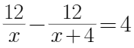，解得x=2，则丙效率=乙丙效率-乙效率=3-2=1，则丙单独完成用时为12÷1=12小时，因此本题选D。
【来源】 2023年国家公务员考试《行测》真题（副省级）第62题,2023年国家公务员考试《行测》真题（行政执法类）第61题

第63题
【知识点】 最值其他类
【答案】 B
【解析】 本题为最值问题。
由题意可知“生产1台乙设备需要4个B零件和9个C零件”，又要求C零件的用量超过100个，则乙设备至少生产101÷9＝11……1台，即至少生产乙设备12台，则生产乙设备所需的总零件数至少为12×（4＋9）＝156个。由于“共用A、B、C三种零件不超过200个”，因此生产甲设备所用的零件数至多为200－156＝44个，生产1台甲设备需要5个A零件和11个B零件，所以生产一台甲设备需要零件总数为5+11=16个，因此生产甲设备最多为44÷16=2……12，即最多生产2台甲设备，因此本题选B。
【来源】 2023年国家公务员考试《行测》真题（副省级）第63题

第64题
【知识点】 平面几何
【答案】 D
【解析】 本题为平面几何问题。
因为AE=EF，AD=DC，即E、D分别为AF和AC的中点，即DE为三角形ACF的中位线，则有DE∥CF，即四边形EDCF为梯形，且CF=2DE,则必有。
（具体推导为：因为DE∥CF，所以△EOD∽△COF，则有相似比=DE:CF=OD:OF=OE:OC=1:2，面积比等于相似比的平方，所以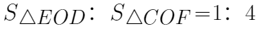，△EOD和△EOF共顶点E，高相同，则底边之比=面积之比=OD:OF=1:2，即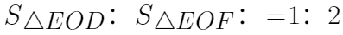，同理，因为OE:OC=1:2,则△EOD和△COD的面积比也为1:2，综上）
赋值△EOD面积为1，则，又因为，则△ABC总面积为3×6=18，即公园总面积是人工湖面积的18倍，因此本题选D。
【来源】 2023年国家公务员考试《行测》真题（副省级）第64题

第65题
【知识点】 等可能性事件概率
【答案】 B
【解析】 本题为概率问题。
根据题意可知，甲乙共有9名职工，甲有5名职工。时间为前两周，即选择两次，那么第一周和第二周的总情况均为9种，满足题意的情况数是必须来自甲办公室的5人，即均为5种，则总概率=满足情况数÷总情况数=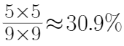，因此本题选B。
【来源】 2023年国家公务员考试《行测》真题（副省级）第65题,2023年国家公务员考试《行测》真题（行政执法类）第64题

第66题
【知识点】 基础费用
【答案】 D
【解析】 本题为基础费用问题。
根据题干可知，甲实验室检验单份样本的费用低于乙实验室，所以要让总检验费用最低，应该尽量让甲多做乙少做。
第一种情况：要求15小时内检验完毕时，则甲做满15小时，可完成15×200=3000份样本，则乙完成余下10000-3000=7000份样本，对应总检验费用为=3000×100+7000×200=170万元。
第二种情况：要求18小时内检验完毕时，则甲仍旧做满18小时，可完成18×200=3600份样本，乙完成余下10000-3600=6400份样本，对应总检验费用为：3600×100+6400×200=164万元。
可见要求15小时内检验完毕，最低总检验费用比要求18小时内检验完毕时高170-164=6万元。
因此本题选D。
【来源】 2023年国家公务员考试《行测》真题（副省级）第66题

第67题
【知识点】 平面几何
【答案】 C
【解析】 本题为平面几何问题。
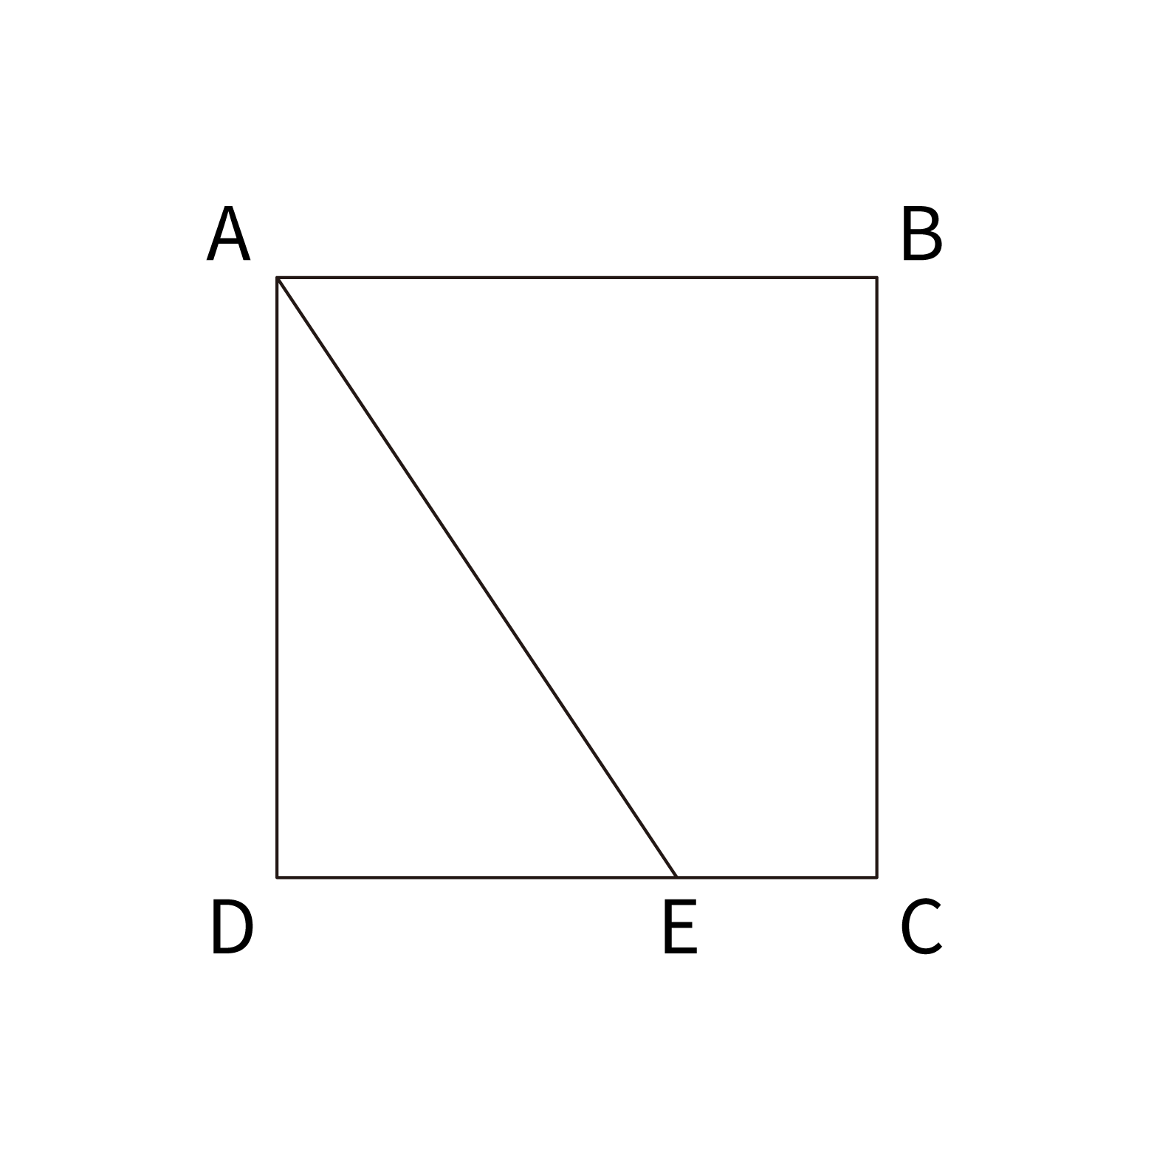
如图所示，设正方形的边长为a，DE的长为x，则CE=a－x，根据三角形和梯形面积计算公式，三角形ADE的面积为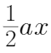，梯形ABCE的面积为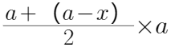。根据题干信息，梯形土地的面积正好是三角形土地的2倍，可列方程：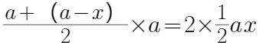，解得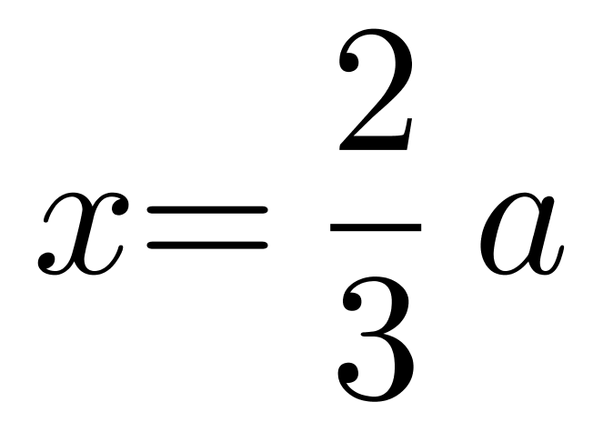。赋值a为3，则x为2，，根据勾股定理，直角三角形ADE的边AE的长为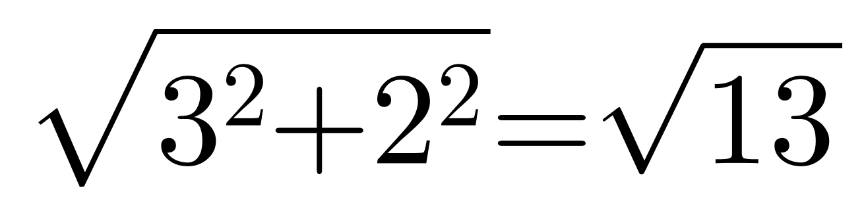，故三角形ADE的周长为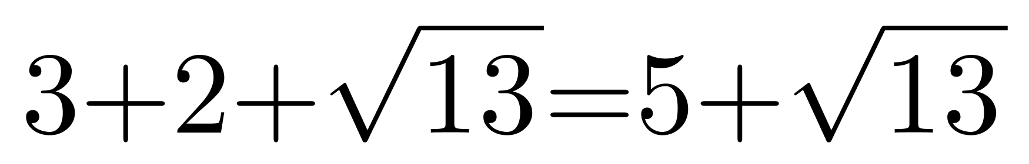，梯形ABCE的周长为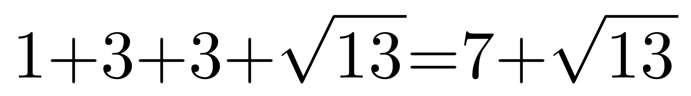，即三角形和梯形土地的周长之比是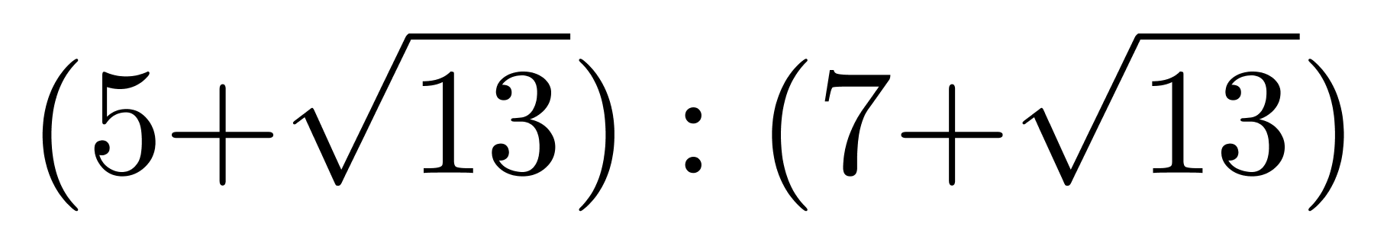。因此本题选C。
【来源】 2023年国家公务员考试《行测》真题（副省级）第67题,2023年国家公务员考试《行测》真题（行政执法类）第62题

第68题
【知识点】 排列组合基本原理
【答案】 D
【解析】 本题为排列组合问题。
解法一：由每个水果店只能租用1个铺位且不能相邻，说明打通的铺位只能是餐厅的，捆绑在一起考虑。设这五个铺位分别为ABCDE，可分情况讨论：若打通店铺为AB，则水果店只能为C和E，因此选择其中一家餐厅打通AB，选择其中一个水果店用C，其余位置就固定了，共有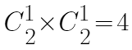种，同理,相邻店铺为DE，则水果店只能为A和C，情况数也为4种。若相邻店铺为BC，则水果店只能为A、D，情况数也为4种；若相邻店铺为CD则水果店只能为B、E，情况数也为4种，则总情况数为4+4+4+4=16种，因此本题选D。
解法二：枚举法。设这五个铺位分别为ABCDE，每家水果店只能租用1个铺位且不相邻，则只有选择AC、AD、AE、BD、BE、CE这六种情况，假如选择AC，则餐厅只能是B和DE，即DE是打通的，依次考虑即可！发现在AE情况中，餐厅只能从B、C、D中选择，无论如何选择均相邻，不符合题意，排除；在BD情况中，餐厅只能是A、C、E中选择，无法打通其中任意两个，也不符合题意，综上，符合题意的只有水果店选择AC、AD、BE、CE这四种情况，每种情况中的两个餐厅可以互换位置，两种水果店也可以互换位置，所以一共有4×2×2=16种，因此本题选D。
【来源】 2023年国家公务员考试《行测》真题（副省级）第68题

第69题
【知识点】 排列组合基本原理
【答案】 C
【解析】 本题为排列组合问题。
社区采购10份年货礼包，总预算不能超过1250元，故设100元/份和150元/份的年货礼包分别买了x、y份，根据题意则有x+y=10①；100x+150y≤1250②，将①代入②可得100（10-y）+150y≤1250，解得y≤5，因此，购买礼包的方式可分为6种，即（x，y）分别为（10,0）、（9,1）、（8,2）、（7,3）、（6,4）、（5,5），逐一讨论即可。
第一种：100元的礼包购买10份，发放给10户独居老人，共有1种发放方式；
第二种：100元的礼包购买9份，150元的礼包购买1份。根据题意150元的礼包优先发放给3户孤寡老人中的一户，共有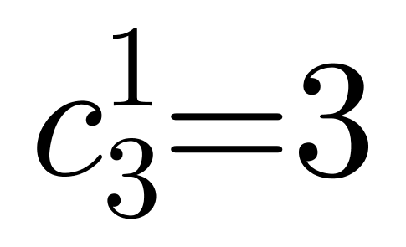种；
第三种：100元的礼包购买8份，150元的礼包购买2份。根据题意150元的礼包优先发放给3户孤寡老人中的两户，共有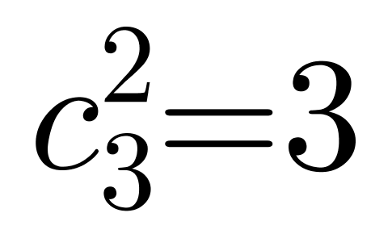种；
第四种：100元的礼包购买7份，150元的礼包购买3份。根据题意150元的礼包优先发放给3户孤寡老人中的三户，共有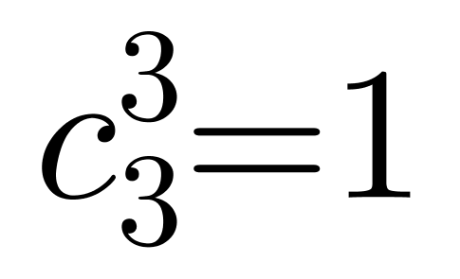种；
第五种：100元的礼包购买6份，150元的礼包购买4份。根据题意150元的礼包的其中三份优先发放给3户孤寡老人，剩余的一份则给到其余7户中的一户，共有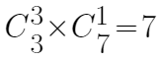种；
第六种：100元的礼包购买5份，150元的礼包购买5份。根据题意150元的礼包的其中三份优先发放给3户孤寡老人，剩余的两份则给到其余7户中的两户，共有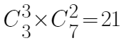种。
所以总发放方式有1+3+3+1+7+21=36种，因此本题选C。
【来源】 2023年国家公务员考试《行测》真题（副省级）第69题,2023年国家公务员考试《行测》真题（市地级）第61题

第70题
【知识点】 二集合容斥
【答案】 A
【解析】 本题为二集合容斥问题。
解法一：理解题意，“参加防病培训的养殖人员中，参加育种培训的人数”即为同时参加两项培训的人数，“参加防病培训的养殖人员中，未参加育种培训的人数”即为只参加防病培训的人数。
根据题意，设只参加防病培训的人数为100x，则同时参加两项培训的人数为121x，只参加育种培训的人数为121x-76，设未参加任何培训的人数为y，如下图所示：
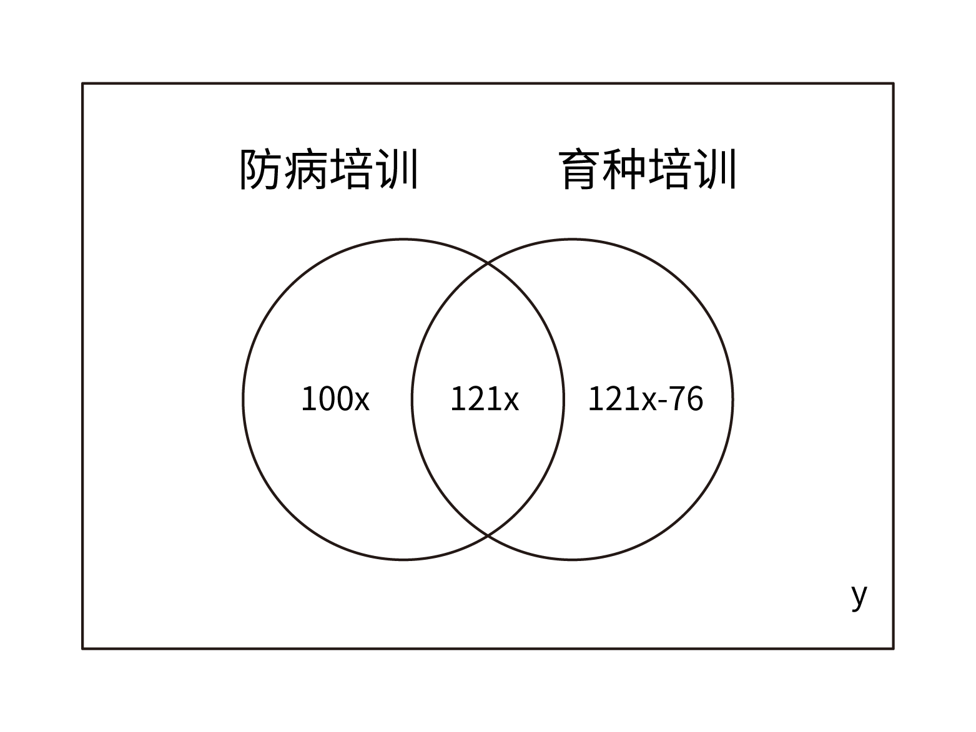
则有100x+121x+121x-76+y=287，化简得342x=363-y①，可见342x＜363，因为同时参加两项培训的人数为121x人，可见x只能为整数，则x只能取1，代入①可得，y=21人，即都不参加的有21人，因此本题选A。
解法二：根据题意，同时参加两项培训的人数比只参加防病培训的人数多21%，即同时参加两项培训人数：只参加防病培训人数=121:100，根据数字特性可知，同时参加两项培训人数为121的倍数，只参加防病培训人数为100的倍数，因为总人数只有287人，则可确定只参加防病培训人数就是100人，同时参加两项培训人数就是121人，则只参加育种培训的人数为121-76=45人，则都不参加人数为287-100-121-45=21人，因此本题选A。
【来源】 2023年国家公务员考试《行测》真题（副省级）第70题,2023年国家公务员考试《行测》真题（市地级）第64题

第71题
【知识点】 等可能性事件概率
【答案】 A
【解析】 本题为概率问题。
概率=符合条件情况数÷总情况数。
先求总情况数，先考虑丙，有两种选择，再考虑甲乙，剩余5个位置中甲乙不能在首位和末位，则甲乙只能从剩余的三个位置中安排，有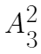种选择，最后任意安排剩下3个人即可，则总情况数为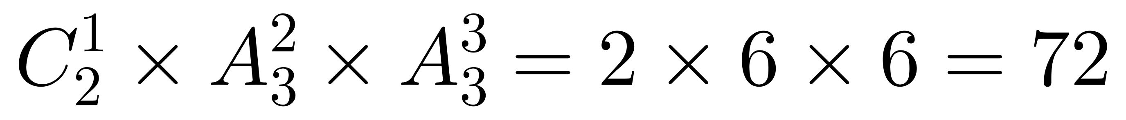种。
符合条件的情况即丁和戊的讲解次序相邻，很明显，甲乙的安排会对其产生影响，所以安排丙后要分类讨论：
如果丙选择第三位，则甲乙可以在第二、四、五位选择，①如甲乙选择二、四位，此时丁戊只能选择五、六位，情况数为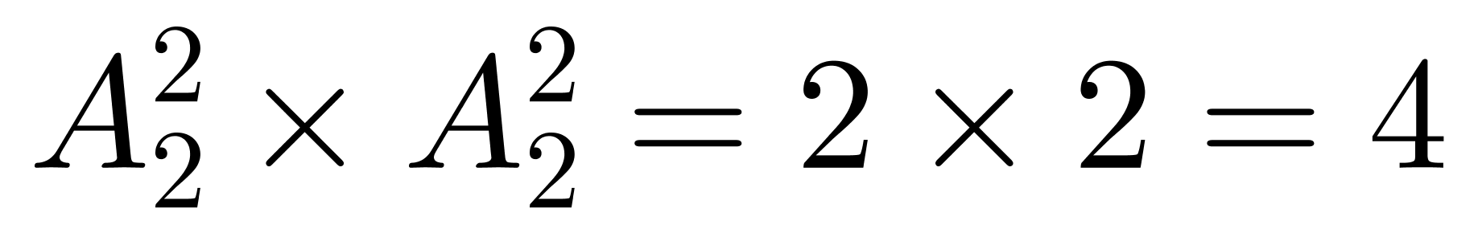种；②如甲乙选择二、五位，此时丁戊不存在依次相邻的情况；③如甲乙选择四、五位，此时丁戊只能选择一、二位，情况数为种，即丙选择第三位时，丁和戊的讲解次序相邻的情况数为4＋0+4＝8种。
如果丙选择第四位，和丙选择第三位情况类似，可得丁和戊的讲解次序相邻的情况数与丙选择第三时相同，也为8种。
则符合条件的总情况数为8+8=16种，则丁和戊的讲解次序相邻的概率为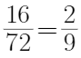，因此本题选A。
【来源】 2023年国家公务员考试《行测》真题（副省级）第71题

第72题
【知识点】 基础行程
【答案】 C
【解析】 本题为行程问题。
行程基本公式为S=VT，本题未给定具体数据，只有相应比例，可以采用赋值法，赋值甲的初始速度为1，则乙的速度为2，由题干“甲、乙两人同时同地出发，且在10点甲追上乙”可知，8:00-10:00二人运动路程相等，运动时间相等，必有乙的速度与甲的平均速度相等，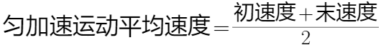，设10:00时甲的速度为V，则有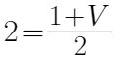，解得V=3。因为甲全程为匀加速运动，故而11点时，甲的速度为4，则AB两地的距离=甲的平均速度×甲的用时=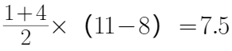，
则乙到达B点所需时间=AB距离÷乙的速度=7.5÷2=3.75小时，即3小时45分钟，因此到达时间为11:45，因此本题选C。
【来源】 2023年国家公务员考试《行测》真题（副省级）第72题,2023年国家公务员考试《行测》真题（市地级）第67题

第73题
【知识点】 基本方程（组）
【答案】 B
【解析】 本题为基本方程问题。
根据题意可知，公司成立第三年的利润比第二年高300万元，是第一年利润的3倍，所以设第一年的利润为x，则第二年的利润为3x-300，第三年的利润为3x。设甲占的投资比例为y，根据甲第二年分配的金额是第三年的一半，可得方程3x×40%×y=2×（3x-300）×40%×y，解得x=200万元。则第一年利润为200万元，第二年利润为300万元，第三年利润为600万元。又根据甲第二年的分配金额比第一年多20万元，可得方程300×40%×y－200×40%×y＝20。解得y＝50%，所以甲占投资的50%，乙也占投资的50%，因此本题选B。
【来源】 2023年国家公务员考试《行测》真题（副省级）第73题,2023年国家公务员考试《行测》真题（市地级）第68题

第74题
【知识点】 基本方程（组）
【答案】 D
【解析】 本题为基本方程问题。
假设2020年甲、乙、丙三家企业的收入分别是a、b、c万元。 则根据题意，2021年甲、乙、丙三家企业的收入分别是a+400、b-100、1.3c万元。
根据2021年乙企业收入是甲企业收入的一半可得：2×（b-100）=a+400，解得a=2b-600①
根据2020年丙企业收入与甲、乙之和相同可得：c=a+b②
根据三家企业总收入提升20%可得，（1+20%）×（a+b+c）=a+400+b-100+1.3c，即2a+2b=3000+c③
将①②代入③消元后解得a=1800、b=1200、c=3000 。
所求为a-b=1800-1200=600万元，因此本题选D。
【来源】 2023年国家公务员考试《行测》真题（副省级）第74题,2023年国家公务员考试《行测》真题（行政执法类）第69题

第75题
【知识点】 立体几何
【答案】 A
【解析】 本题为立体几何问题。
实心圆锥体零件的质量不变且放入液体A、B中均为漂浮状态，则两种放置方式所受浮力相等。物理学中的浮力公式为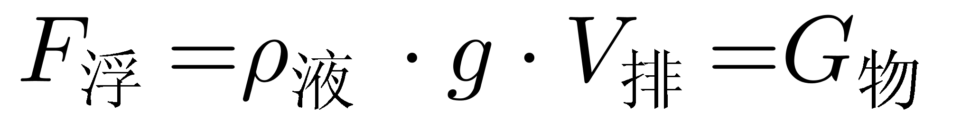，设尖部朝下浮力为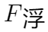，尖部朝下排开水的体积为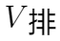，尖部朝上排开水的体积为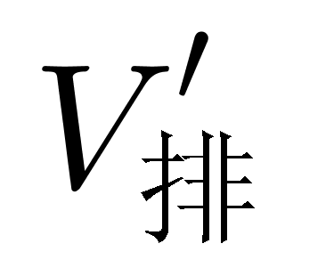。
当尖部朝下时，入水部分与整个圆锥体相似，相似比=水下高度：锥体高度，相似比的立方即为体积比，根据题意可知，尖部朝下时排开水的部分高度是x-0.1x=0.9x，圆锥整体高为x，则入水体积：总体积=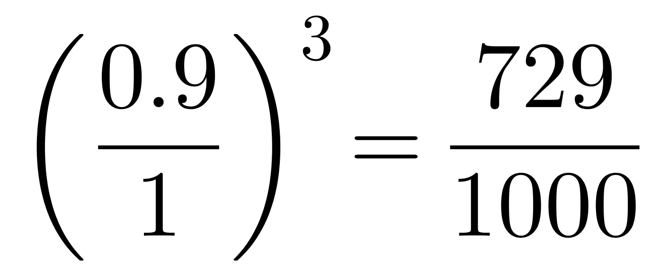，则尖部朝下时的浮力为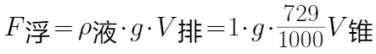。
当尖部朝上时，所受浮力相等，则有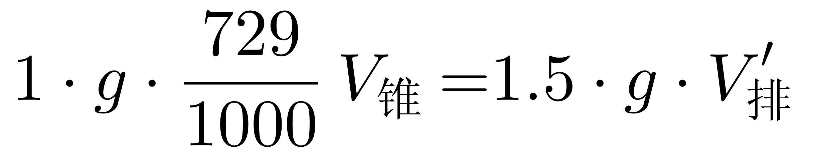，解得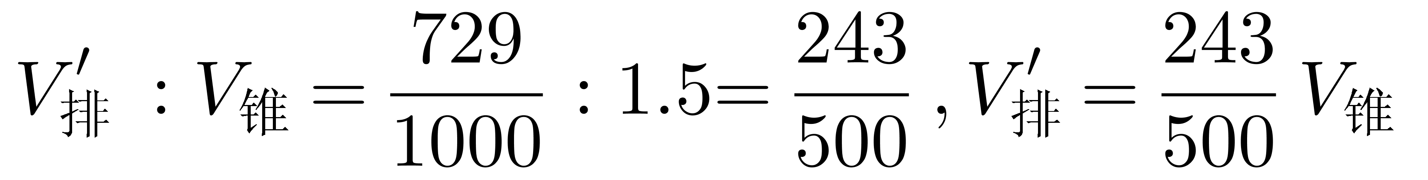，此时浮出液面部分的体积为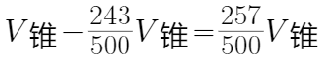。
尖部朝上时，露出水面部分相似于整个锥体，相似比=露出水面高度：锥体高度，相似比的立方等于对应体积比，
设露出水面高度为h，则有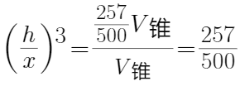，解得h=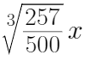，因为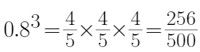，可见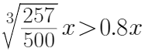，因此本题选A。
【来源】 2023年国家公务员考试《行测》真题（副省级）第75题

第76题
【知识点】 数量类
【答案】 C
【解析】 本题属于数量类，主要考查数面。
题干图形均由1个黑面和4个白面组成，且黑面与其中3个白面相交，与1个白面相离。
A项：由3个白面和1个黑面组成，排除；
B项：黑面与4个白色面相交，排除；
C项：符合题意；
D项：黑面与2个白色面相交，排除。
因此本题选C。
【来源】 2023年国家公务员考试《行测》真题（副省级）第76题,2023年国家公务员考试《行测》真题（市地级）第71题,2023年国家公务员考试《行测》真题（行政执法类）第71题

第77题
【知识点】 样式类
【答案】 B
【解析】 本题属于样式类，主要考查对图识别。
图1和图2只有上部一行三角形的方向不同，其余位置均完全相同；
图2和图3只有右侧一列三角形的方向不同，其余位置均完全相同；
图3和图4只有下部一行三角形的方向不同，其余位置均完全相同；
图4和图5只有左侧一列三角形的方向不同，其余位置均完全相同；
图5和问号处应只有上部一行三角形的方向不同，其余位置应完全相同。
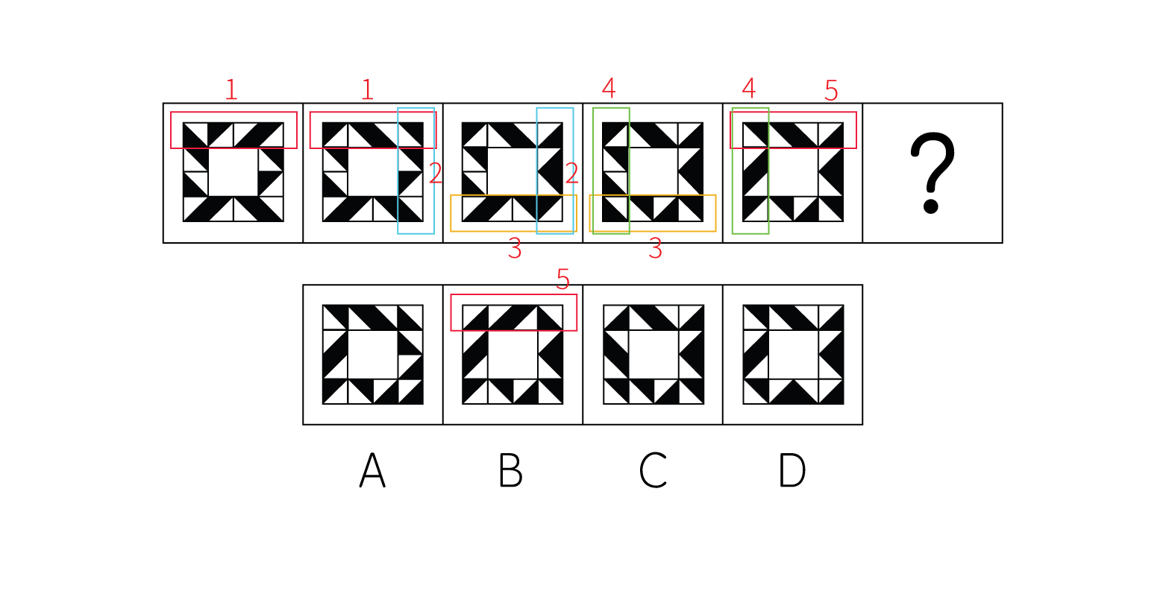
因此本题选B。
【来源】 2023年国家公务员考试《行测》真题（副省级）第77题,2023年国家公务员考试《行测》真题（行政执法类）第73题

第78题
【知识点】 样式类
【答案】 A
【解析】 本题属于样式类，主要考查对称性。
题干白球整体均为轴对称图形，其中白球的对称轴的方向分别是斜向（左上-右下）、竖向、斜向（右上-左下）、横向、斜向（左上-右下），对称轴方向每次顺时针旋转45°，问号处白球的对称轴方向应为竖向。只有A项满足要求。
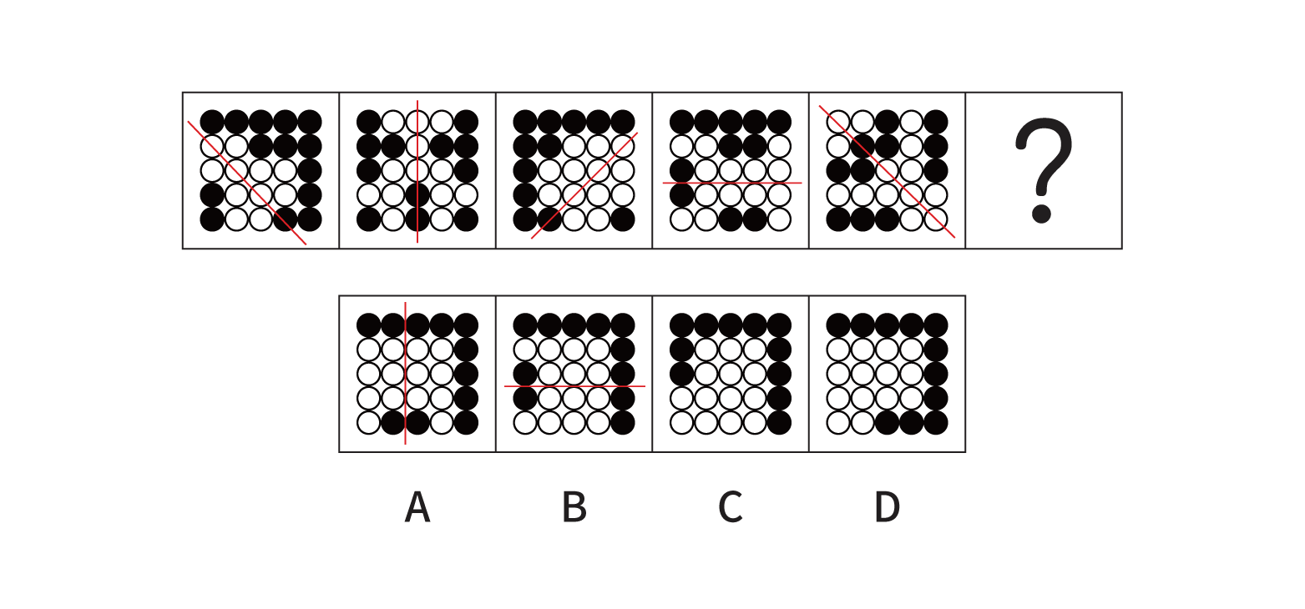
A项，白球对称轴方向为竖向；
B项，白球对称轴方向为横向；
C项，白球并非轴对称图形；
D项，白球并非轴对称图形。
因此本题选A。
【来源】 2023年国家公务员考试《行测》真题（副省级）第78题,2023年国家公务员考试《行测》真题（市地级）第72题

第79题
【知识点】 样式类
【答案】 A
【解析】 本题属于样式类，主要考查样式运算。
第一行，图1和图2求异得到图3。
第二行，符合此规律。
第三行，图1和图2求异得到图3，得到A项。
因此本题选A。
【来源】 2023年国家公务员考试《行测》真题（副省级）第79题,2023年国家公务员考试《行测》真题（市地级）第74题

第80题
【知识点】 重构类
【答案】 A
【解析】 本题属于重构类，主要考查剖视图。
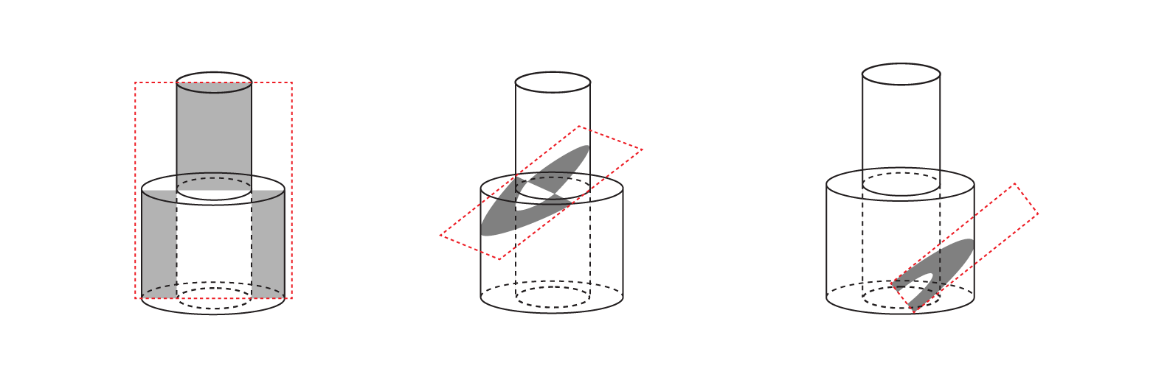
A项：由于大圆柱内部虚线部分为挖空部分，所以不能截出内容，则中间的黑色原形不可能截出；
B项：从圆柱最中心部位由上到下竖直一刀即可截出，排除；
C项：从上方圆柱开始到下方大圆柱结束斜切一刀即可截出，排除；
D项：从下方圆柱底面开始斜切，并经过底面直径，在下方圆柱结束即可截出，排除。
因此本题选A。
【来源】 2023年国家公务员考试《行测》真题（副省级）第80题,2023年国家公务员考试《行测》真题（市地级）第76题

第81题
【知识点】 重构类
【答案】 B
【解析】 本题属于重构类，主要考查六面体。
对展开图中的各面进行编号，如下图所示：
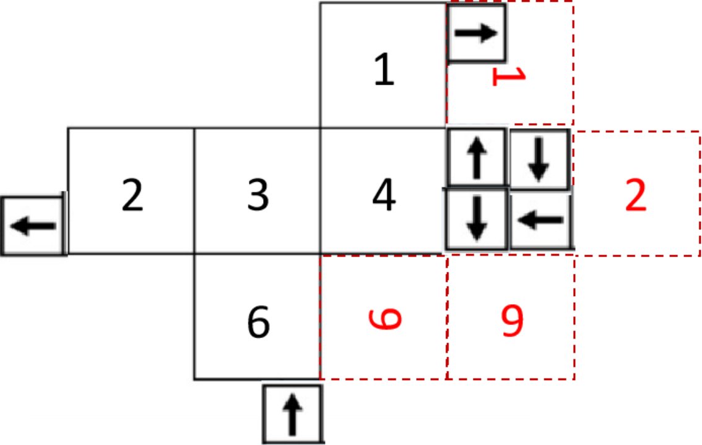
1号面向右顺时针旋转90°；6号面向右逆时针旋转180°；2号面直接平移到右侧。
因此本题选B。
【来源】 2023年国家公务员考试《行测》真题（副省级）第81题

第82题
【知识点】 重构类
【答案】 C
【解析】 本题属于重构类，主要考查立体拼合。
题干可和C选项拼成所给立体图形，如下图：
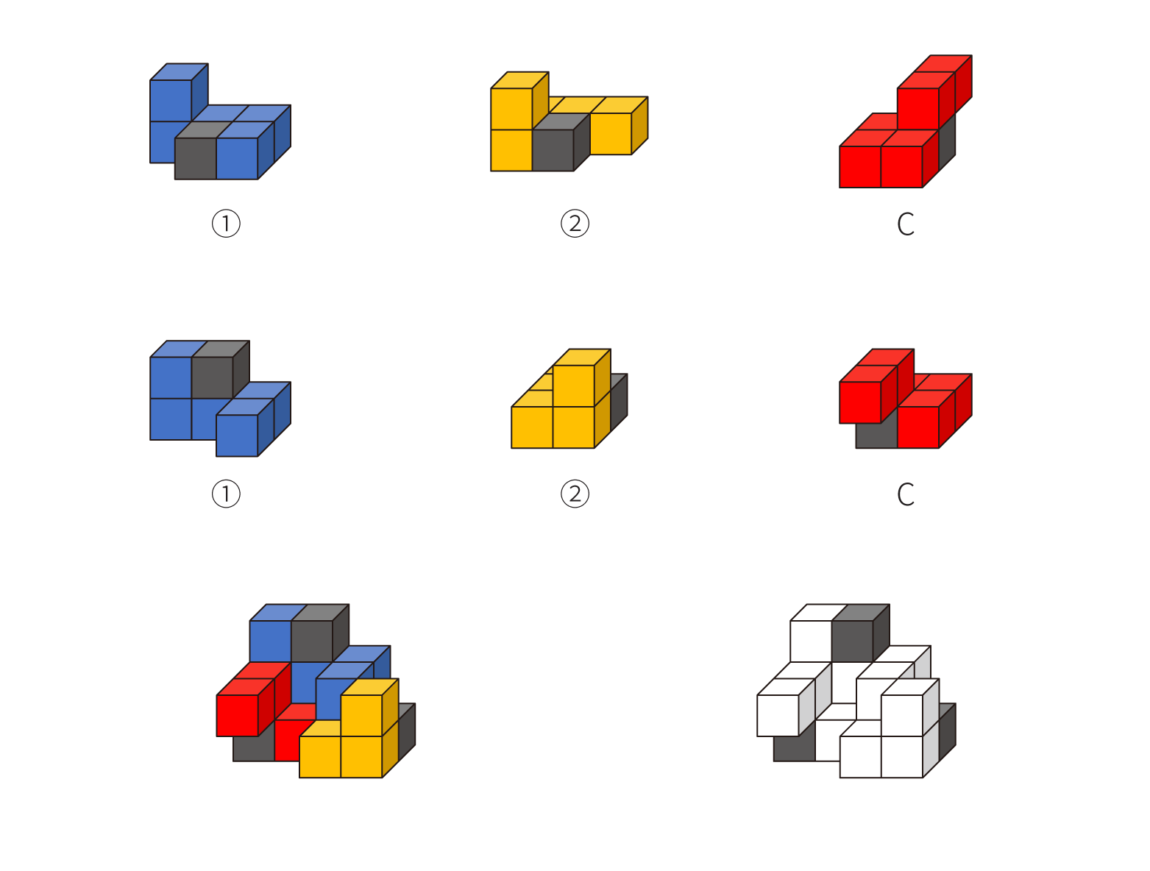
因此本题选C。
【来源】 2023年国家公务员考试《行测》真题（副省级）第82题,2023年国家公务员考试《行测》真题（行政执法类）第77题

第83题
【知识点】 样式类
【答案】 D
【解析】 本题属于样式类，主要考查对称性。
题干图形均为轴对称图形，其中图①⑤⑥的对称轴穿过3个面，图②③④对称轴仅仅穿过1个面。
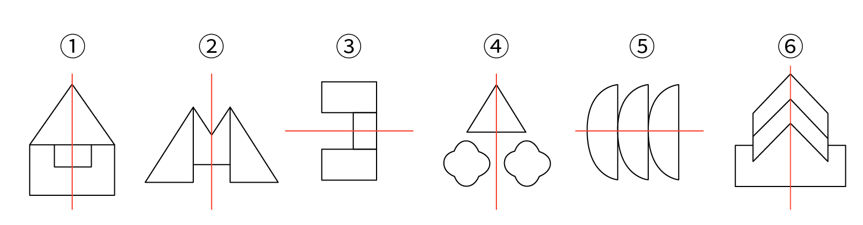
因此本题选D。
【来源】 2023年国家公务员考试《行测》真题（副省级）第83题

第84题
【知识点】 数量类
【答案】 B
【解析】 本题属于数量类，主要考查部分数。
图①④⑥黑球整体为连通的一部分，白球为三部分，图②③⑤白球整体为连通的一部分，黑球为三部分。
因此本题选B。
【来源】 2023年国家公务员考试《行测》真题（副省级）第84题,2023年国家公务员考试《行测》真题（市地级）第79题

第85题
【知识点】 数量类
【答案】 C
【解析】 本题属于数量类，主要考查笔画数。
图①②⑥图形是一笔画图形，图③④⑤图形是两笔画图形。
因此本题选C。
【来源】 2023年国家公务员考试《行测》真题（副省级）第85题

第86题
【知识点】 单定义
【答案】 B
【解析】 本题属于单定义，主要考查要件关系。
化学动力主要包括3个要件：
①确定化学反应的速率以及温度、压力、催化剂、溶剂和光照等外界因素对反应速率的影响；
②研究化学反应机理，揭示化学反应速率本质
③探究物质结构与反应能力之间的关系和规律
A项：表面积不同的各类煤块在同一环境下的燃烧速率变化，属于外界温度对不能煤块燃烧速率的影响，符合定义；
B项：光照和温湿度对于蒸腾作用的影响，蒸腾作用没有任何新物质产生，属于物理变化，并非对化学反应机理的研究，不符合定义；
C项：酵母菌对面粉发酵的催化反应模型，属于催化剂对反应速率的影响，即外界因素对反应速率的影响，符合定义；
D项：通过氧气反应情况判断油漆的防锈效果，属于确定外界因素油漆对于铁制品对反应速率的影响，符合定义。
因此本题选B。
【来源】 2023年国家公务员考试《行测》真题（副省级）第86题

第87题
【知识点】 多定义
【答案】 C
【解析】 本题属于多定义，主要考查辨析型。
①供给型政策工具：资金、人才、设施、技术、信息等政策导向直接支持。
②需求型政策工具：服务外包、直接采购、国际交流与贸易管制，起到拉动作用，释放需求。
③环境型政策工具：通过目标规划、金融服务、税收优惠、法规管制以及策略性措施等间接促进。
A项：政府提供资金，属于直接提供资金支持，符合供给型政策工具；
B项：政府鼓励技工院校开设养老服务相关专业，能够培养更多养老服务人才，属于间接促进，符合环境型政策工具；
C项：政府向养老机构购买养老服务，属于服务外包，符合需求型政策工具，当选；
D项：商务部发布相关政策打造养老服务品牌，属于提供有利的政策环境，符合环境型政策工具。
因此本题选C。
【来源】 2023年国家公务员考试《行测》真题（副省级）第87题,2023年国家公务员考试《行测》真题（市地级）第82题

第88题
【知识点】 单定义
【答案】 A
【解析】 本题属于单定义，主要考查脉络型。
人们面对人为风险时比面对客观风险时表现得更保守。
A项：新手司机开车和老司机开车，均属于人为风险，没有与客观风险相对比，不符合定义;
B项：机器阅卷属于客观风险，人工阅卷属于人为风险，学生更愿意选择机器阅卷，即对人为风险更保守，符合定义；
C项：抛硬币属于客观风险，裁判随机指定属于人为风险，球员倾向于裁判抛硬币，即对人为风险的保守，符合定义；
D项：随机抽签属于客观风险，老师指派属于人为风险，学生不去选择老师指派，即对人为风险的保守，符合定义。
因此本题选A。
【来源】 2023年国家公务员考试《行测》真题（副省级）第88题,2023年国家公务员考试《行测》真题（市地级）第84题

第89题
【知识点】 多定义
【答案】 A
【解析】 本题属于多定义，主要考查匹配型。
非侵染性病害：由于环境不良、营养元素不足等非生物因素造成的病害，不会传染。
①微酸性环境属于非生物因素，叶片发黄属于病害，属于非侵染性病害；
②植物浇水过多属于非生物因素，植株萎蔫属于病害，属于非侵染性病害；
③除草剂属于非生物因素，植株萎缩属于病害，属于非侵染性病害；
④灰葡萄孢真菌引起番茄灰霉病，是由病原物引起的，番茄大量烂果，说明在植物间会传染，属于侵染性病害。
仅①②③属于非侵染性病害。
因此本题选A。
【来源】 2023年国家公务员考试《行测》真题（副省级）第89题,2023年国家公务员考试《行测》真题（市地级）第87题

第90题
【知识点】 多定义
【答案】 B
【解析】 本题属于多定义，主要考查辨析型。
①何人导语：突出人物；
②何事导语：突出事实本身；
③何时导语：突出时间；
④何地导语：突出地方；
⑤为什么导语：突出起因。
A项：“为什么”是在报道一个事件的起因，属于⑤为什么导语，错误；
B项：1964年10月16日，我国第一颗原子弹爆炸成功，是在突出报道新闻事实本身，属于②何事导语，正确；
C项：看病，“咳嗽”就要花1000多元，是在突出报道新闻事实本身，属于②何事导语，错误；
D项：谁是高考状元？这个一年一度的热门话题，今年却在xx省消失了，是突出报道一些重要或有特殊意义的地方发生重大变化的消息，属于④何地导语，错误。
因此本题选B。
【来源】 2023年国家公务员考试《行测》真题（副省级）第90题,2023年国家公务员考试《行测》真题（行政执法类）第88题

第91题
【知识点】 单定义
【答案】 D
【解析】 本题属于单定义，主要考查“方式”要件。
方式：数字化技术；
A项：依托大数据平台体现了用数字化技术，符合定义；
B项：建立“柑橘产业大数据中心”，体现了用数字化技术，符合定义；
C项：通过电子标签等技术，在生产管理、仓储、物流、销售等环节实现信息追溯，是对农业的全过程进行数字化，体现了用数字化技术，符合定义；
D项：轻型直升机喷药是一种农业机械化的行为，未体现出数字化的全过程控制和管理，不符合定义。
因此本题选D。
【来源】 2023年国家公务员考试《行测》真题（副省级）第91题

第92题
【知识点】 多定义
【答案】 D
【解析】 本题属于多定义，主要考查辨析型。
①小中取大：最差自然状态下的最大收益。
①大中取大：最好自然状态下的最大收益。
图中共3种情况，销路好、销路一般、销路差。
销路差属于最差状态下，销路差的最大收益为16万，属于方案三；
销路好属于最好状态下，销路好的最大收益为240万，属于方案二；
因此本题选D。
【来源】 2023年国家公务员考试《行测》真题（副省级）第92题,2023年国家公务员考试《行测》真题（市地级）第85题

第93题
【知识点】 单定义
【答案】 B
【解析】 本题属于单定义，主要考查“方式”和“目的”两个要件
方式：通过运用了对偶修辞格或排比修辞格的句子内部已知词语语义的分析；
目的：推断其位置相对的文言词义。
A项：“项脊轩，旧南阁子也。”并无对偶修辞格或排比修辞格，不符合定义，排除；
B项：“急湍甚箭，猛浪若奔。”运用了对偶修辞手法，用“箭”推断“奔”的意思，符合定义，当选；
C项：“木受绳则直，金就砺则利。”运用了对偶修辞手法，其中的“砺”，形旁为“石”，说明“砺”与“石”有关，意思是磨刀石，并没有进行推断其相对文言词义，不符合定义，排除；
D项：“臣所陈虽小，可以喻大。”并没有运用对偶修辞格或排比修辞格手法，不符合定义，排除。
因此本题选B。
【来源】 2023年国家公务员考试《行测》真题（副省级）第93题

第94题
【知识点】 单定义
【答案】 A
【解析】 本题属于单定义，主要考查要件型。
①分布区的划定是环绕所有位点的最短连续边界所包含的面积。
②该最小凸边形的每个内角不能超过180度，并要包含所有出现的位点。
A项：符合定义，环绕所有黑点并且内角不超180度，当选。
B项：有内角超过180度，排除。
C项：有黑点在分布区外部，并未包含所有位点，排除。
D项：并非最短连续边界所包含的面积，排除。
因此本题选A。
【来源】 2023年国家公务员考试《行测》真题（副省级）第94题

第95题
【知识点】 单定义
【答案】 C
【解析】 本题属于单定义，主要考查“方式”。
方式：对患者病变部位脱落、刮取或穿刺抽取细胞，病理形态学观察并定性诊断。
A项：“采集患者血液”，并非病变部位的细胞采集，排除；
B项：用“激光打磨法，抑制、修复”，并没有进行病理学形态观察,排除；
C项：“收集患者的食道脱落细胞”，属于对患者病变部位的细胞采集；“鉴定细胞形态”属于病理形态学观察，符合定义，当选；
D项：“注入造影剂”，并未对患者病变部位的细胞采集，排除。
因此本题选C。
【来源】 2023年国家公务员考试《行测》真题（副省级）第95题,2023年国家公务员考试《行测》真题（市地级）第89题

第96题
【知识点】 语法类
【答案】 B
【解析】 本题属于语法类，主要考查比喻义。
花海和书山没有明显逻辑关系，花海指花多的像海洋一样，用海洋形容花朵，书山指书多的像高山一样，用高山形容书籍，二者在构词结构上一致，且书山和花海均有比喻义。
A项：怒火指愤怒的火焰，苦雨指久下成灾的雨，二者均属于偏正结构，在构词结构上一致，但并无比喻义，排除；
B项：车流指众多车辆在车道上来往不绝﹑有如流水的行车状态，人潮是指如同潮水般涌动的人群，用流水形容车多，用潮水形容人多，二者在结构上一致，且车流和人潮均有比喻义，当选；
C项：雪白是像雪一样的洁白，麦浪是指风吹麦田，麦子像波浪般起伏的样子，用雪形容白，用波浪形容麦子起伏的样子，二者在构词结构上不一致，排除；
D项：龙舟是像龙形状的船，木马是木材质的马，二者在构词结构上不一致，并无比喻义，排除。
因此本题选B。
【来源】 2023年国家公务员考试《行测》真题（副省级）第96题

第97题
【知识点】 语义类
【答案】 A
【解析】 本题属于语义类，主要考查近义关系。
猛药去疴和重典治乱均形容问题非常严重，必须要用猛药和重刑才能根治，二者属于近义关系，猛药的目的是去疴，重典的目的是治乱，成语内部均为目的对应关系。
A项：静以修身和俭以养德均指依靠自身来提升自我，二者属于近义关系，静的目的是修身，俭的目的是养德，成语内部均为目的对应关系，当选；
B项：必从其实是名非天造的必要条件，二者为必要条件对应关系，排除；
C项：因为勤，所以不匮，二者属于因果对应关系，排除；
D项：从善如登和从恶如崩属于并列关系，并非近义关系，排除。
因此本题选A。
猛药去疴：用猛药来治疗疾病；
重典治乱：用重刑来治理乱世；
静以修身：依靠内心安静精力集中来修养身心；
俭以养德：依靠俭朴的作风来培养品德；
名非天造，必从其实：事物的各种名称，并不是天生造成的，必须依据客观事实；
民生在勤，勤则不匮：民众的生计、生活在于勤劳，勤劳就不会出现物资匮乏；
从善如登：好发展就像登山一样艰难；
从恶如崩：坏发展就像山崩一样迅速。
【来源】 2023年国家公务员考试《行测》真题（副省级）第97题,2023年国家公务员考试《行测》真题（市地级）第93题

第98题
【知识点】 映射类
【答案】 C
【解析】 本题属于映射类，主要考查因果对应关系。
强光照射导致视力损伤，二者属于因果对应关系。
A项：能源紧缺导致原油进口，二者属于因果对应关系，但顺序颠倒，排除；
B项：消防演练是为了风险防范，二者属于目的对应关系，排除；
C项：台风过境渔业停产，二者属于因果对应关系，当选；
D项：业务扩展网络招聘，二者属于因果对应关系，但顺序颠倒，排除。
因此本题选C。
【来源】 2023年国家公务员考试《行测》真题（副省级）第98题,2023年国家公务员考试《行测》真题（市地级）第94题

第99题
【知识点】 语义类
【答案】 D
【解析】 本题属于语义类，主要考查近义关系。
一望无垠指辽远广阔，看不到边际，二者属于近义关系。
A项：方兴未艾指事物正在发展，尚未达到止境，与战败没有明显逻辑关系，排除；
B项：厉兵秣马指准备战斗，也泛指事前积极的准备工作，与战斗属于对应关系，并非近义关系，排除；
C项：人云亦云指没有主见，只会随声附和，与重复没有明显逻辑关系，排除；
D项：耳提面命用以形容对人教诲恳切，要求严格，与教导属于近义关系，当选。
因此本题选D。
【来源】 2023年国家公务员考试《行测》真题（副省级）第99题

第100题
【知识点】 映射类
【答案】 B
【解析】 本题属于映射类，主要考查顺承关系。
先特征提取，再模式匹配，最后语音识别，三个词语属于顺承关系。
A项：先网上挂号，再接诊病人，顺序错误，与健康宣教无明显关联，排除；
B项：先提交资料，再资格审核，最后报名成功，三个词语属于顺承关系，当选；
C项：询问证人与现场勘探无明确的先后顺序，排除；
D项：先租赁船只，再海事损害，最后请求赔偿，三个词语属于顺承关系，但顺序错误，排除。
因此本题选B。
【来源】 2023年国家公务员考试《行测》真题（副省级）第100题

第101题
【知识点】 映射类
【答案】 D
【解析】 本题属于映射类，主要考查因果关系。
花粉导致春季过敏，两者之间属于因果关系；喷嚏是春季过敏的一种症状表现。
A项：咳嗽是肺炎的一种症状表现，并非肺炎的原因，排除；
B项：恐惧导致失眠，恐惧导致噩梦，均为因果关系，噩梦并非失眠的症状表现，排除；
C项：饮食不当会导致秋季腹泻，秋季腹泻严重会导致脱水，均为因果关系，排除；
D项：病毒会导致乙型脑炎，两者之间属于因果关系；发热是乙型脑炎的一种症状表现，当选。
因此本题选D。
【来源】 2023年国家公务员考试《行测》真题（副省级）第101题,2023年国家公务员考试《行测》真题（市地级）第97题,2023年国家公务员考试《行测》真题（行政执法类）第96题

第102题
【知识点】 集合类
【答案】 C
【解析】 本题属于集合类，主要考查并列关系。
片剂、散剂与气雾剂均属于药剂的一种，属于三种不同样式的药剂，三者属于并列关系。
A项：边塞诗与山水诗按诗歌题材划分，两者属于并列关系。抒情诗按诗体内容划分，与前两词属于交叉关系，排除；
B项：君子协定指双方不经过书面签字，以口头承诺的方式而订立的协定，即口头契约，二者属于全同关系，口头契约与书面协议均属于契约，二者属于并列关系，排除；
C项：头部理疗、腰部理疗、腿部理疗，均属于理疗，三者是根据身体不同部位所展开的理疗方式，三者属于并列关系，当选；
D项：泉水与湖水是不同的水系名称，两者属于并列关系，天然是泉水的属性，天然是湖水的属性，均属于属性对应关系，排除；。
因此本题选C。
【来源】 2023年国家公务员考试《行测》真题（副省级）第102题,2023年国家公务员考试《行测》真题（市地级）第96题

第103题
【知识点】 映射类
【答案】 D
【解析】 本题属于集合类，主要考查并列关系。
标清、高清、超高清均属于对视频分辨率的描述，三者属于并列关系，且清晰度逐渐递增。
A项：愤怒和暴怒均属于情绪状态，两者属于并列关系，且怒气程度逐渐递增。但迁怒是一种动作行为，并非情绪状态，排除；
B项：幽静、寂静、安静均描述环境中的静，三者属于并列关系，但在程度上不呈递增关系，安静程度最弱，排除；
C项：厅级、市级、省级是我国公务员不同行政级别划分，厅级和市级属于全同关系，排除；
D项：亚音速、音速、超音速是划分传播速度的三种方式，三者属于并列关系，且程度逐渐递增，当选。
因此本题选D。
【来源】 2023年国家公务员考试《行测》真题（副省级）第103题,2023年国家公务员考试《行测》真题（市地级）第95题,2023年国家公务员考试《行测》真题（行政执法类）第98题

第104题
【知识点】 映射类
【答案】 C
【解析】 本题属于映射类，主要考查工作内容对应关系。
A项：刑事警察和交通警察属于两类不同的警察，二者属于并列关系，外交领事的工作内容是对外交涉，二者属于对应关系，排除；
B项：刑事警察属于公安机关的组成部分，二者属于组成关系，通过对外交涉来维护主权，二者属于方式目的对应关系，排除；
C项：刑事警察打击犯罪，外交人员对外交涉，二者属于工作内容对应关系，当选；
D项：刑事警察侦破刑事案件，二者属于主宾关系，驻外武官对外交涉，二者属于工作内容对应关系，排除；
因此本题选C。
【来源】 2023年国家公务员考试《行测》真题（副省级）第104题,2023年国家公务员考试《行测》真题（行政执法类）第100题

第105题
【知识点】 语义类
【答案】 A
【解析】 本题属于语义类，主要考查反义关系。
A项：缄口不言和口若悬河属于反义关系，矜功伐善和虚怀若谷属于反义关系，当选；
B项：畅所欲言和缄口不言属于反义关系，放荡不羁和虚怀若谷无明显逻辑关系，排除；
C项：守口如瓶和缄口不言属于近义关系，礼贤下士和虚怀若谷无明显逻辑关系，排除；
D项：三缄其口和缄口不言属于近义关系，大智若愚和虚怀若谷无明显逻辑关系，排除；
因此本题选A。
缄口不言：封住嘴巴不开口说话；
口若悬河：说起话来像瀑布一样滔滔不绝，形容人善于言谈，能言善辩，把话说得很流利，而且滔滔不绝；
矜功伐善：夸耀自己的功劳和才能，形容极不虚心；
虚怀若谷：胸怀像山谷一样深广，形容十分谦虚，能容纳别人的意见；
畅所欲言：尽情地说出想说的话，没有约束地把心里话吐露出来；
放荡不羁：放纵任性，不加检点，不受约束；
守口如瓶：闭口不谈，像瓶口塞紧了一般，形容说话谨慎，严守秘密；
礼贤下士：对贤者以礼相待，对学者非常尊敬；
三缄其口：在嘴上贴了三张封条，形容说话谨慎，也用来形容不肯或不敢开口；
大智若愚：有智慧有才能的人，看起来好像很愚笨，比喻有智慧的人极有涵养，不露锋芒。
【来源】 2023年国家公务员考试《行测》真题（副省级）第105题,2023年国家公务员考试《行测》真题（市地级）第100题

第106题
【知识点】 论证类
【答案】 A
【解析】 本题属于论证类，主要考查论据+观点型。
论点：人类的嗅觉逐渐退化。
论据：编码嗅觉受体的基因突变，嗅觉受体总数减少。
A项：嗅觉中枢在大脑皮层面积减少，补充论据加强；
B项：视觉与嗅觉重要性的比较与论点话题不一致，属于无关选项；
C项：基因和受体的数量不能说明是否减少，属于不明确项；
D项：老年人与年轻人的嗅觉比较，不能说明嗅觉在退化，属于无关选项。
因此本题选A。
【来源】 2023年国家公务员考试《行测》真题（副省级）第106题,2023年国家公务员考试《行测》真题（行政执法类）第102题

第107题
【知识点】 论证类
【答案】 D
【解析】 本题属于论证类，主要考查论据+观点型。
论点：静电导致砂粒漂浮。
论据：太阳风进入行星表面产生电场时，砂粒会因静电力的作用，离开行星表面漂浮游动起来，当没有太阳风时，砂粒又会回落下来。
A项：挥发性物质导致砂粒漂浮，引入其他原因，属于他因削弱，排除；
B项：静电只能扬起毫米级的砂粒，实际砂粒尺寸很大，通过否定静电的力量，来否定论点，否定论点，排除；
C项：离心作用导致砂粒漂浮，引入其他原因，属于他因削弱，排除；
D项：彗星的情况不能说明R行星的情况，换主体，属于无关选项，不能削弱。
因此本题选D。
【来源】 2023年国家公务员考试《行测》真题（副省级）第107题,2023年国家公务员考试《行测》真题（行政执法类）第105题

第108题
【知识点】 论证类
【答案】 B
【解析】 本题属于论证类，主要考查观点型。
观点1：第二产业优化升级导致第二产业从业人员减少；
观点2：第三产业蓬勃发展导致第二产业从业人员减少。
A项：第二三产业整体规模的大小与从业人员减少的原因无关，属于无关选项，排除；
B项：第二产业优化升级拉动了第三产业蓬勃发展，说明第二产业优化升级是导致第二产业从业人员减少的根本原因，能够削弱观点2，加强观点1，当选；
C项：第三产业的发展的原因与第二产业从业人员减少的原因无关，属于无关选项，排除；
D项：第二产业和第三产业都对吸纳就业作出贡献，但并未说明第二产业从业人员减少的原因究竟是什么，不明确项，排除。
因此本题选B。
【来源】 2023年国家公务员考试《行测》真题（副省级）第108题,2023年国家公务员考试《行测》真题（市地级）第102题

第109题
【知识点】 论证类
【答案】 C
【解析】 本题属于论证类，主要考查论据+观点型。
论点：PAPH1基因在杂草稻抗旱性中发挥关键作用。
论据：无PAPH1基因后的株系，钙离子和钾离子流速降低，PAPH1基因过度表达，钙离子和钾离子流速增加。
A项：正常栽培稻含不含PAPH1基因，和PAPH1基因是否对抗旱有关键作用无关，话题不一致，排除；
B项：钙离子和钾离子的流速可以促进PAPH1基因的表达，重复论据，能够加强论据，排除；
C项：建立论据钙离子和钾离子的流速与论点抗旱性之间的关系，论据论点建立联系，搭桥加强；
D项：杂草稻的演化与杂草稻中的PAPH1基因是否有抗旱关键作用无关，排除。
因此本题选C。
【来源】 2023年国家公务员考试《行测》真题（副省级）第109题

第110题
【知识点】 归纳推理
【答案】 C
【解析】 本题属于归纳推理，主要考查不能推出。
A项：根据“毒性由小到大依次为：无机汞
B项：根据“甲基汞毒性比无机汞大50~100倍”，可推知：甲基汞不是无机汞；
C项：根据“金属汞是常温下唯一的液态金属”，可以推知金属汞常温下在金属里是液态的，但有机汞和无机汞是否呈现液态无法得知，该项无法推出；
D项：根据“金属汞是常温下唯一的液态金属”，可以推知金属汞在金属里是唯一常温呈现液态的，该项可以推出。
因此本题选C。
【来源】 2023年国家公务员考试《行测》真题（副省级）第110题

第111题
【知识点】 论证类
【答案】 D
【解析】 本题属于论证类，主要考查论据+观点型。
论点：与传统手段相比，微生物治理技术是一种处理污水的更佳手段。
论据：新兴的微生物治理技术则是通过水体微生物来净化污水。
A项：传统手段中物理方法存在弊端，从而突出微生物治理技术的好，能够加强；
B项：举例说明微生物技术的优点，能够加强；
C项：传统手段中化学方法存在弊端，能够加强；
D项：微生物技术在土壤改良等领域的成就，与微生物技术在污水治理领域的成就无关，属于无关选项，当选。
因此本题选D。
【来源】 2023年国家公务员考试《行测》真题（副省级）第111题,2023年国家公务员考试《行测》真题（市地级）第104题

第112题
【知识点】 论证类
【答案】 B
【解析】 本题属于论证类，主要考查论据+观点型。
论点：大宗商品市场将进入“超级周期”（大宗商品价格高于长期平均价格的时期）。
论据：国际大宗商品市场价格高，预示着当下全球经济正在复苏。
A项：无关选项。本项主要论述天然气价格的飙升进而推高了全球粮食价格，与论点大宗商品市场将进入“超级周期”无关，无法削弱；
B项：否定原有论据。本项论述引发本轮大宗商品价格上涨的原因是地缘政治的风险加剧了大宗商品供应的紧张局势而导致的，也就说明不是由于全球经济出现新的增长动力的结果，否定原有论据，可以削弱；
C项：无关选项。本项论述的是全球经济将更注重环保，与论点大宗商品市场将进入“超级周期”无关，无法削弱；
D项：无关选项。本项论述的是全球主要经济体正在加紧出台强有力的救市计划，以寻求本国新的经济增长动力，这是全球主要经济体的做法，与论点大宗商品市场会进入“超级周期”无关，无法削弱。
因此，选择B选项。
【来源】 2023年国家公务员考试《行测》真题（副省级）第112题,2023年国家公务员考试《行测》真题（市地级）第105题

第113题
【知识点】 论证类
【答案】 C
【解析】 本题属于论证类，主要考查论据+观点型。
论点：根据岳阳新墙河流域的大马古城址及其相关东周遗存推测东周时期䴢子国城的遗址。
论据：东周时期䴢子国被楚灭亡后迁徙江南，最后定居在今岳阳新墙河流域。
A项：别的史书记载，增加了是东周时期䴢子国城的遗址的可能性，补充论据加强；
B项：而麜与楚同源同祖同姓，增强了二者在文化上的联系，能够加强；
C项：䴢子国地域的发展过程，但并未提到它与东周之间的关系，不能加强；
D项：大马古城位于岳阳市东南，建立了论据䴢子国城与论点大马古城之间的关系，具有加强作用。
因此本题选C。
【来源】 2023年国家公务员考试《行测》真题（副省级）第113题

第114题
【知识点】 翻译推理
【答案】 A
【解析】 本题属于翻译推理，主要考查多句翻译。
①经济稳中求进→稳住市场
②渡过资金难关→减税降费
③市场化、法治化→减税降费且深化改革
④获得内生动力→市场化、法治化
A项：渡过资金难关→减税降费，属于②的肯前必肯后，可以推出；
B项：稳住市场主体是对①的肯后，肯后不一定，无法推出确定信息，排除；
C项：深化改革是对③且关系的部分肯定，不能确定后半部分的肯定与否，而且肯后不一定，无法推出确定信息，排除；
D项：④和③递推，可得：获得内生动力→市场化、法治化→减税降费且深化改革，获得内生动力推不出国内经济不会有吸引力创造力竞争力，不能推出，排除。
因此本题选A。
【来源】 2023年国家公务员考试《行测》真题（副省级）第114题

第115题
【知识点】 分析推理
【答案】 D
【解析】 本题属于分析推理，主要考查假设法。
（1）石或白高山→方单板且于高山；
（2）于或方高山→白且叶单板；
确定信息：非叶高山，则石、方、白、于4人至少有一人参加高山滑雪。
假设石或白高山，（1）可得出方单板且于高山，根据于高山，可得于或方高山，（2）可得白且叶单板，根据假设内容和白单板，运用或关系否一推一规则，可得石高山。
假设石或白高山，得到确定信息：方单板、于高山、白单板、叶单板、石高山，不满足每个项目均有1-2人参加，则假设不成立，非石高山且非白高山。
确定信息，非叶高山，非石高山，非白高山。根据每个项目均有1-2人参加，可知方或于高山，（2）可知，白且叶单板。
因此本题选D。
【来源】 2023年国家公务员考试《行测》真题（副省级）第115题

第116题
【知识点】 年均增长量
【答案】 C
【解析】 本题为现期平均数问题。定位文字材料第一段和表格材料可知:2020年底，我国固定互联网宽带接入用户数为53579－5224=48355万户，2021年2月底，我国固定互联网宽带接入用户比上年末增加49222－48355=867万户，2021年1—2月，我国固定互联网宽带接入用户月均约增加867÷2=433.5万户。
因此，本题选C。
【来源】 2023年国家公务员考试《行测》真题（副省级）第116题

第117题
【知识点】 增长量大小比较
【答案】 A
【解析】 本题为增长量比较问题。定位表格材料中的光纤用户所列数据。2021年下半年为7—12月:
7月光纤用户数量环比增长48416－47968＜500、
8月48921－48416＞500、
9月49643－48921＞500、
10月50077－49643＜500、
11月50466－50077＜500、
12月50551－50466＜500，符合的只有8月、9月。
因此，本题选A。
【来源】 2023年国家公务员考试《行测》真题（副省级）第117题

第118题
【知识点】 两期比重差
【答案】 B
【解析】 本题为两期比重计算问题。定位文字材料第一段和表格材料。根据基期量=现期量－增长量和，代入数据可得2021年末100Mbps速率以上用户占比比上年末上升了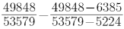≈93%-90%=3%。
因此，本题选B。
【来源】 2023年国家公务员考试《行测》真题（副省级）第118题

第119题
【知识点】 基础增长量
【答案】 A
【解析】 本题为增长量计算问题。定位表格材料根据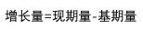代入数据可得2021年末使用xDSL和光纤以外接入方式的用户数量比上半年末增加了（53579－283－50551）－（50961－290－47968）=2745－2703=42（万户）。
因此，本题选A。
【来源】 2023年国家公务员考试《行测》真题（副省级）第119题

第120题
【知识点】 增长量大小比较
【答案】 C
【解析】 本题为增长量比较问题。定位表格最右边列“其中：100Mbps速率以上用户”一栏数据。根据计算3-12月100Mbps速率以上用户的环比增长量分别为：3月=45072－44516=556；4月=45517－45072=445；5月=46104－45517=587；6月=46649－46104=545；7月=47173－46649=524；8月=47710－47173=537；9月=48450－47710=740；10月=49026－48450=576；11月=49557－49026=531；12月=49848－49557=291万户。7-10月的环比增长量符合折线趋势。
因此，本题选C。
【来源】 2023年国家公务员考试《行测》真题（副省级）第120题

第121题
【知识点】 现期比重
【答案】 D
【解析】 本题为现期比重问题。定位表格2021年数据，根据，代入数据可得2021年表中省市集成电路产量占全国的比重。
因此，本题选D。
【来源】 2023年国家公务员考试《行测》真题（副省级）第121题,2023年国家公务员考试《行测》真题（行政执法类）第111题

第122题
【知识点】 增长率大小比较
【答案】 B
【解析】 本题为增长率比较问题。定位表格材料，“2016年-2021年全国集成电路产量分别为1318，1565，1853，2018，2614，3594。根据,若2017年-2021年间，全国集成电路产量同比增速超过20%,则基期量（1+20%）＜现期量。则2017年-2021年分别为1318（1+20%）＞1565；1565（1+20%）＞1853；1853（1+20%）＞2018；2018（1+20%）＜2614；2614（1+20%）＜3594。则2020年和2021年增速大于20%。
因此，本题选B。
【来源】 2023年国家公务员考试《行测》真题（副省级）第122题,2023年国家公务员考试《行测》真题（行政执法类）第112题

第123题
【知识点】 增长率大小比较
【答案】 A
【解析】 本题考查增长率计算比较。根据若增速超过2%，则基期量（1+2%）＜现期量。则2018年七个省市分别为518（1+2%）＜554；281（1+2%）＜318；263（1+2%）＜301；233（1+2%）＞233；80（1+2%）＞65；93（1+2%）＜137；58（1+2%）＜77；则2018年增速超过2%的有5个。2019年七个省市分别为554（1+2%）＞516；318（1+2%）＜390；301（1+2%）＜363；233（1+2%）＞208；65（1+2%）＜143；137（1+2%）＜154；77（1+2%）＞77；则2019年增速超过2%的有4个。则2019年比2018年少1个。
因此，本题选A。
【来源】 2023年国家公务员考试《行测》真题（副省级）第123题,2023年国家公务员考试《行测》真题（行政执法类）第113题

第124题
【知识点】 年均增长率大小比较
【答案】 D
【解析】 本题为年均增长率比较问题。定位材料中的表格，甘肃、广东、上海、浙江2016年和2021年的数据。根据时间间隔相同，年均增长率比大小，转化为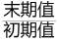这个分数比大小。甘肃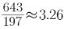；广东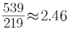；上海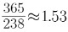；浙江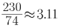。
因此，本题选D。
【来源】 2023年国家公务员考试《行测》真题（副省级）第124题,2023年国家公务员考试《行测》真题（行政执法类）第114题

第125题
【知识点】 增长量大小比较
【答案】 D
【解析】 本题为增长量比较问题。定位材料中的表格北京2017年到2021年的数据。根据增长量=现期值－基期值，北京2017年的增长量=93－81=12；2018年的增长量=137－93=44；2019年的增长量=154－137=17；2020年的增长量=171－154=17；2021年的增长量=208－171=37。根据各年增长量的具体数值，结合各选项的折线图，19年和20年出现了持平，只有D选项在19年和20年出现了持平。
因此，本题选D。
【来源】 2023年国家公务员考试《行测》真题（副省级）第125题,2023年国家公务员考试《行测》真题（行政执法类）第115题

第126题
【知识点】 简单计算
【答案】 A
【解析】 本题为简单计算问题。定位表格材料，2020~2021年中国超算服务市场累计规模约为28.3+37.0+64.4+27.7+31.4+41.3+85.6+38.3=354（亿元）。
因此，本题选A。
【来源】 2023年国家公务员考试《行测》真题（副省级）第126题,2023年国家公务员考试《行测》真题（市地级）第117题

第127题
【知识点】 增长率大小比较
【答案】 C
【解析】 本题为增长率比较类问题。定位表格材料，根据尖端超算增长率为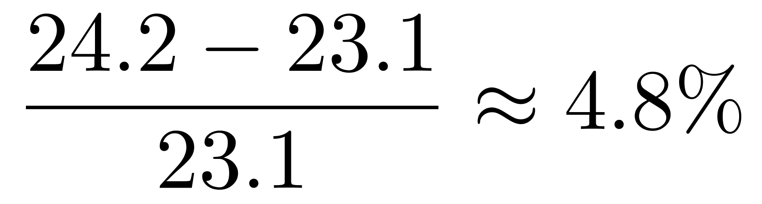，通用超算增长率为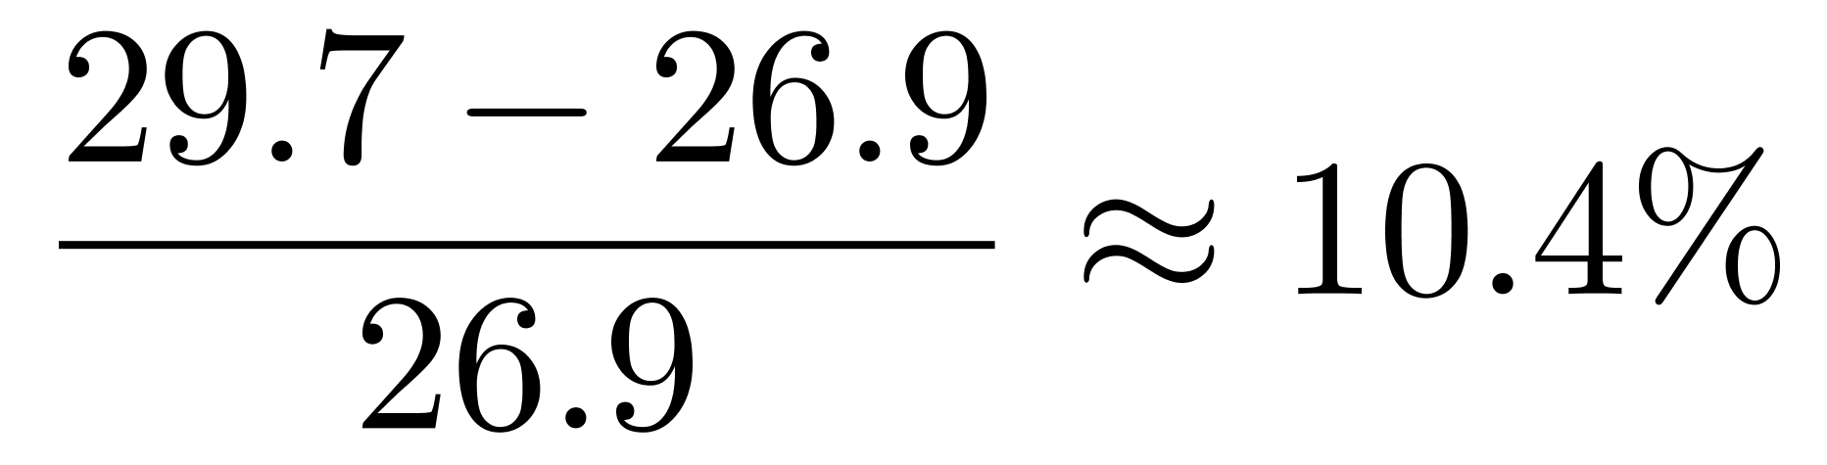，业务超算增长率为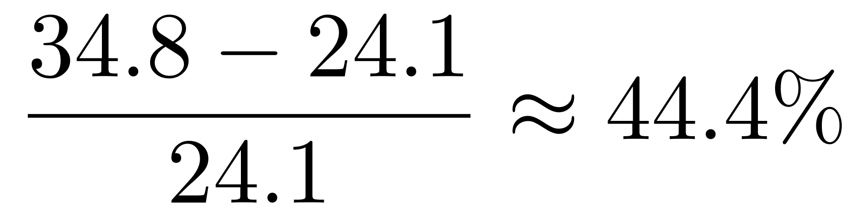，人工智能超算增长率为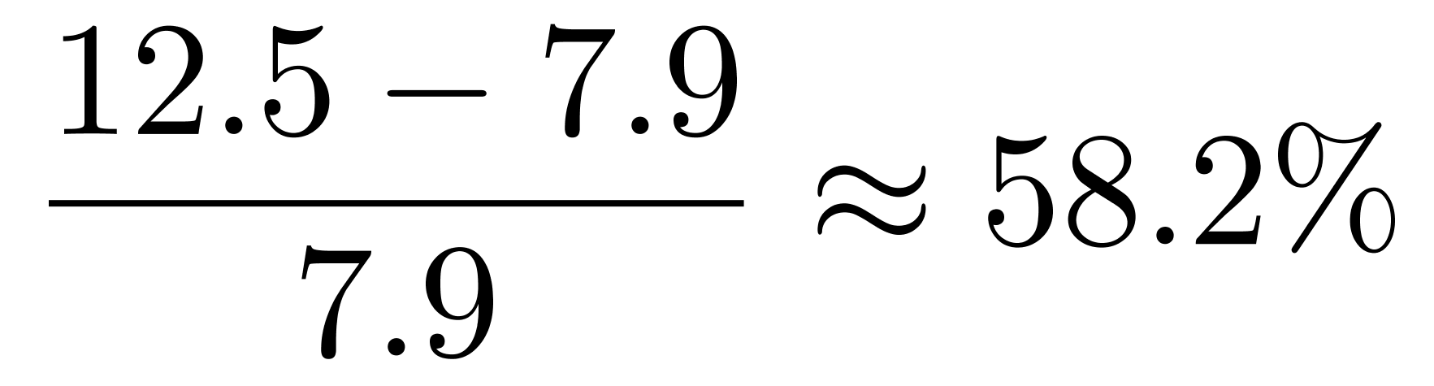，最大增长率和最小增长率相差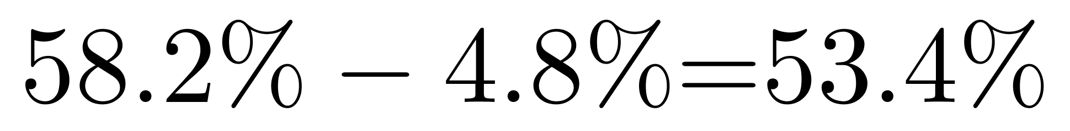。
因此，本题选C。
【来源】 2023年国家公务员考试《行测》真题（副省级）第127题,2023年国家公务员考试《行测》真题（市地级）第118题

第128题
【知识点】 现期比重
【答案】 A
【解析】 本题为现期比重问题。定位材料表格和柱状图部分。根据，代入数据，部分值2019年中国第三方超算服务规模=11.7+6.6=18.3，整体值超算服务整体市场规模=26.4+32.2+48.1+18.8=125.5。可得比重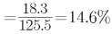。
因此，本题选A。
【来源】 2023年国家公务员考试《行测》真题（副省级）第128题

第129题
【知识点】 现期量计算
【答案】 B
【解析】 本题为现期量计算问题。定位材料柱状图部分。根据互联网超算服务的增量为13.8-9.5=4.3，独立超算服务的增量为18.3-15=3.3。根据现期量=基期量+增长量及题干描述“保持2021年同比增量不变”则互联网超算服务商市场规模为：13.8+4.3n、独立超算服务商规模为：18.3+3.3n。根据题意第三方互联网超算服务商提供的服务市场规模将第一次超过第三方独立超算服务商即13.8+4.3n＞18.3+3.3n，解得n＞4.5,n为整数，所以n=5.
因此，本题选B。
【来源】 2023年国家公务员考试《行测》真题（副省级）第129题,2023年国家公务员考试《行测》真题（市地级）第119题

第130题
【知识点】 综合分析
【答案】 A
【解析】 本题为综合分析问题。
A选项，定位图形材料，根据=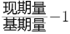，直接比较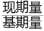即可，2017-2020年的倍数分别为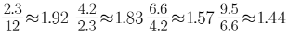，呈现逐年递减趋势，正确。
B选项，定位表格材料，2016—2020年，通用超算服务市场累计规模为23.9＋26.9＋29.7＋32.2＋37.0＝149.7（亿元），并未超过160亿元，错误。
C选项，定位表格材料，2016年业务超算服务市场规模比人工智能超算服务高15.6－4.7＝10.9（亿元），2017年业务超算服务市场规模比人工智能超算服务24.1－7.9=16.2（亿元），累计高出10.9＋16.2＝27.1（亿元），并未高出30多亿元，错误。
D选项，定位图形材料，根据增长量＝现期量－基期量，2018—2021年第三方独立超算服务市场规模同比增量分别为8.7－7.1＝1.6（亿元），11.7－8.7＝3（亿元），15.0－11.7＝3.3（亿元），18.3－15.0＝3.3（亿元），后两年增长量持平，并非逐年递增，错误。
因此，本题选A。
【来源】 2023年国家公务员考试《行测》真题（副省级）第130题,2023年国家公务员考试《行测》真题（市地级）第120题

第131题
【知识点】 间隔增长率计算
【答案】 C
【解析】 本题为间隔增长率计算问题。定位第一段，“2021年服装出口1702.8亿美元，同比增长24.0%，较2019年增长16.0%”。
已知2021年对2019年的增长率为16%，根据，代入数据，16%＝r＋24%＋r×24%，解得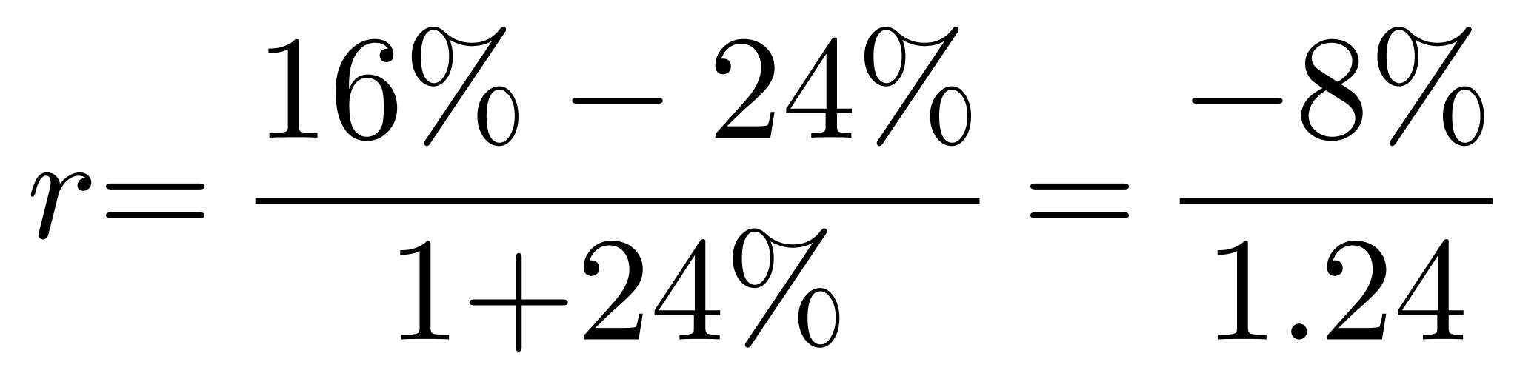≈-6.45%。
因此，本题选C。
【来源】 2023年国家公务员考试《行测》真题（副省级）第131题,2023年国家公务员考试《行测》真题（行政执法类）第126题

第132题
【知识点】 现期比重
【答案】 C
【解析】 本题为现期比重计算问题。定位文字材料第一段，“2021年，全国纺织品服装出口3155亿美元，同比增长8.4%……针织服装及衣着附件出口864.8亿美元，同比增长39.0%；梭织服装及衣着附件出口701.2亿美元，同比增长12.6%”。根据，代入数据可得2021年，全国针织、梭织服装及衣着附件总出口额约占纺织品服装出口总额为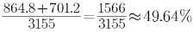。
因此，本题选C。
【来源】 2023年国家公务员考试《行测》真题（副省级）第132题,2023年国家公务员考试《行测》真题（行政执法类）第127题

第133题
【知识点】 增长量大小比较
【答案】 B
【解析】 本题为增长量比较问题，定位第二段。“（2021年）对美国出口额为563.5亿美元，同比增长4.0%；向东盟十国出口纺织品服装491.2亿美元，同比增长24.9%；对欧盟27国出口纺织品服装469.9亿美元，同比下降11.1%；对日本出口纺织品服装200.3亿美元，同比下降7.2%。”根据
增长量比较口诀“大大则大，一大一小看乘积”，对东盟出口的增长量（491×24.9%）＞美国（564×4%），排除C和D。对欧盟（-467×11.1%）＜对日本（-200×7.2%）。所以正确排序为②①④③。
因此，本题选B。
【来源】 2023年国家公务员考试《行测》真题（副省级）第133题,2023年国家公务员考试《行测》真题（行政执法类）第128题

第134题
【知识点】 基期比重
【答案】 C
【解析】 本题为基期比重计算问题。定位第三段。“（2021年）纺织制品当中，防疫类口罩出口额为129.5亿美元，出口金额、数量同比分别下降76.0%和13.0%。除防疫类口罩外，其他纺织制品出口额为517.2亿美元，同比增长27.5%。”
根据，代入数据可得2020年防疫类口罩出口额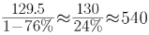，2020年其他纺织制品出口额基期量代入数据可得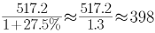，根据，代入数据，2020年防疫类口罩出口额占出口的纺织制品总额可得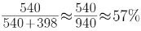
因此，本题选C。
【来源】 2023年国家公务员考试《行测》真题（副省级）第134题,2023年国家公务员考试《行测》真题（行政执法类）第129题

第135题
【知识点】 基期加减
【答案】 D
【解析】 本题为基期量计算问题。定位最后一段，“2021年，中国向“一带一路”沿线国家出口纺织品服装1137.9亿美元，同比增长24.5%，较2019年增长17.3%；同时，中国自“一带一路”沿线国家进口纺织品服装131.6亿美元，同比增长24.5%”。
根据贸易顺差额＝出口额－进口额及，，代入数据可得贸易顺差额为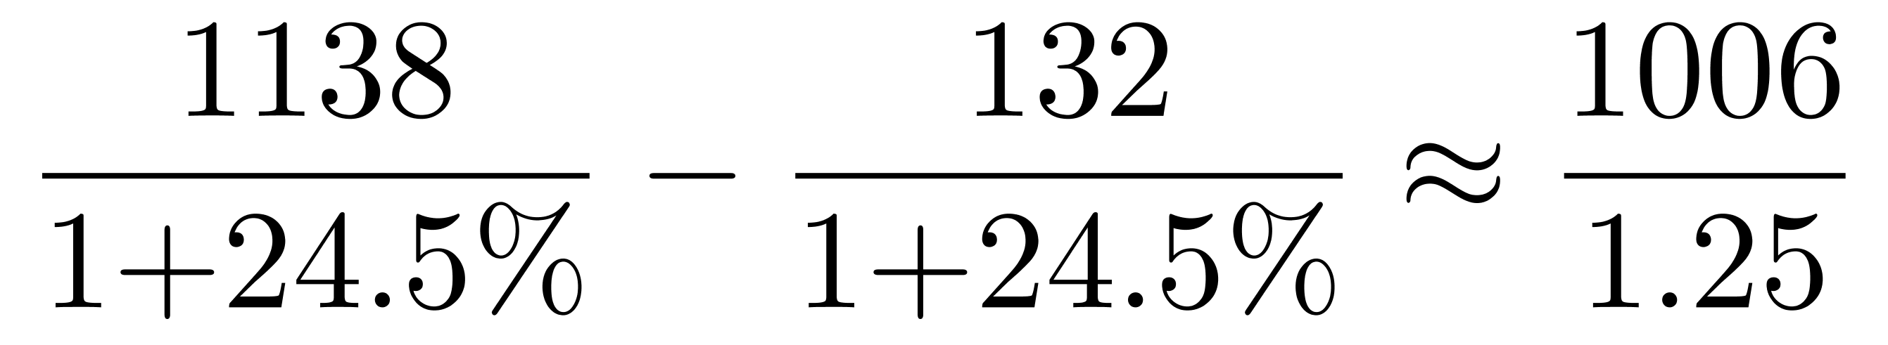≈800
因此，本题选D。
【来源】 2023年国家公务员考试《行测》真题（副省级）第135题,2023年国家公务员考试《行测》真题（行政执法类）第130题

